บทที่ 7
User Interface

7.1 UI Structure
ระบบสั่งผลิตเครื่องทำน้ำแข็ง (ICEFLOW) มีหน้าเข้าสู่ระบบร่วมกันเพียงหน้าเดียว เมื่อเข้าสู่ระบบแล้ว ระบบจะพาผู้ใช้ไปยังหน้าของบทบาทตนเอง แบ่งเป็น 3 ส่วน ได้แก่ ลูกค้า ร้าน (ผู้ดูแลระบบ) และโรงงาน โครงสร้างหน้าจอของแต่ละบทบาทแสดงดังภาพที่ 7.1
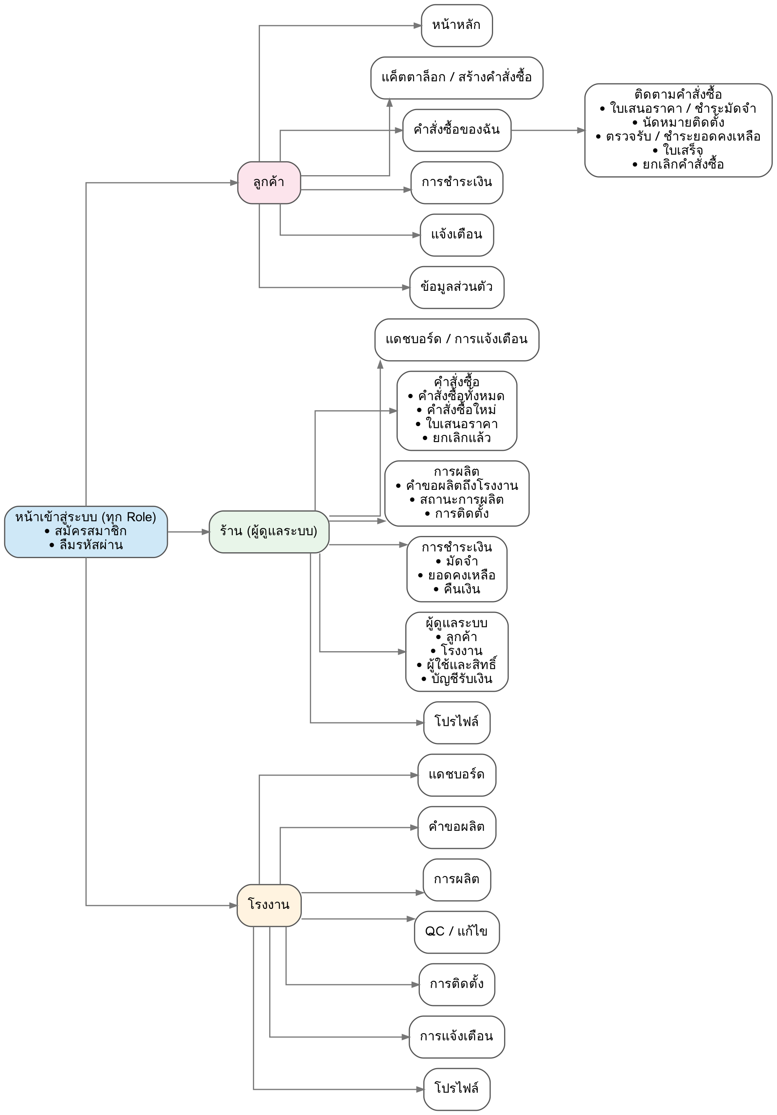
ภาพที่ 7.1 แสดงโครงสร้างหน้าจอของระบบแยกตามบทบาทผู้ใช้
ลูกค้าใช้งานผ่านเมนูด้านบน ส่วนร้านและโรงงานใช้งานผ่านเมนูด้านซ้าย

7.2 User Interface Design
หัวข้อนี้แสดงหน้าจอของระบบเรียงตาม Use Case โดยใช้คำสั่งซื้อตัวอย่าง ORD-2569-0049 เดินตั้งแต่สร้างคำสั่งซื้อจนเสร็จสมบูรณ์ และ ORD-2569-0047 สำหรับกรณียกเลิกคำสั่งซื้อ

7.2.1 สมัครสมาชิก / เข้าสู่ระบบ (UC1: ลูกค้า)
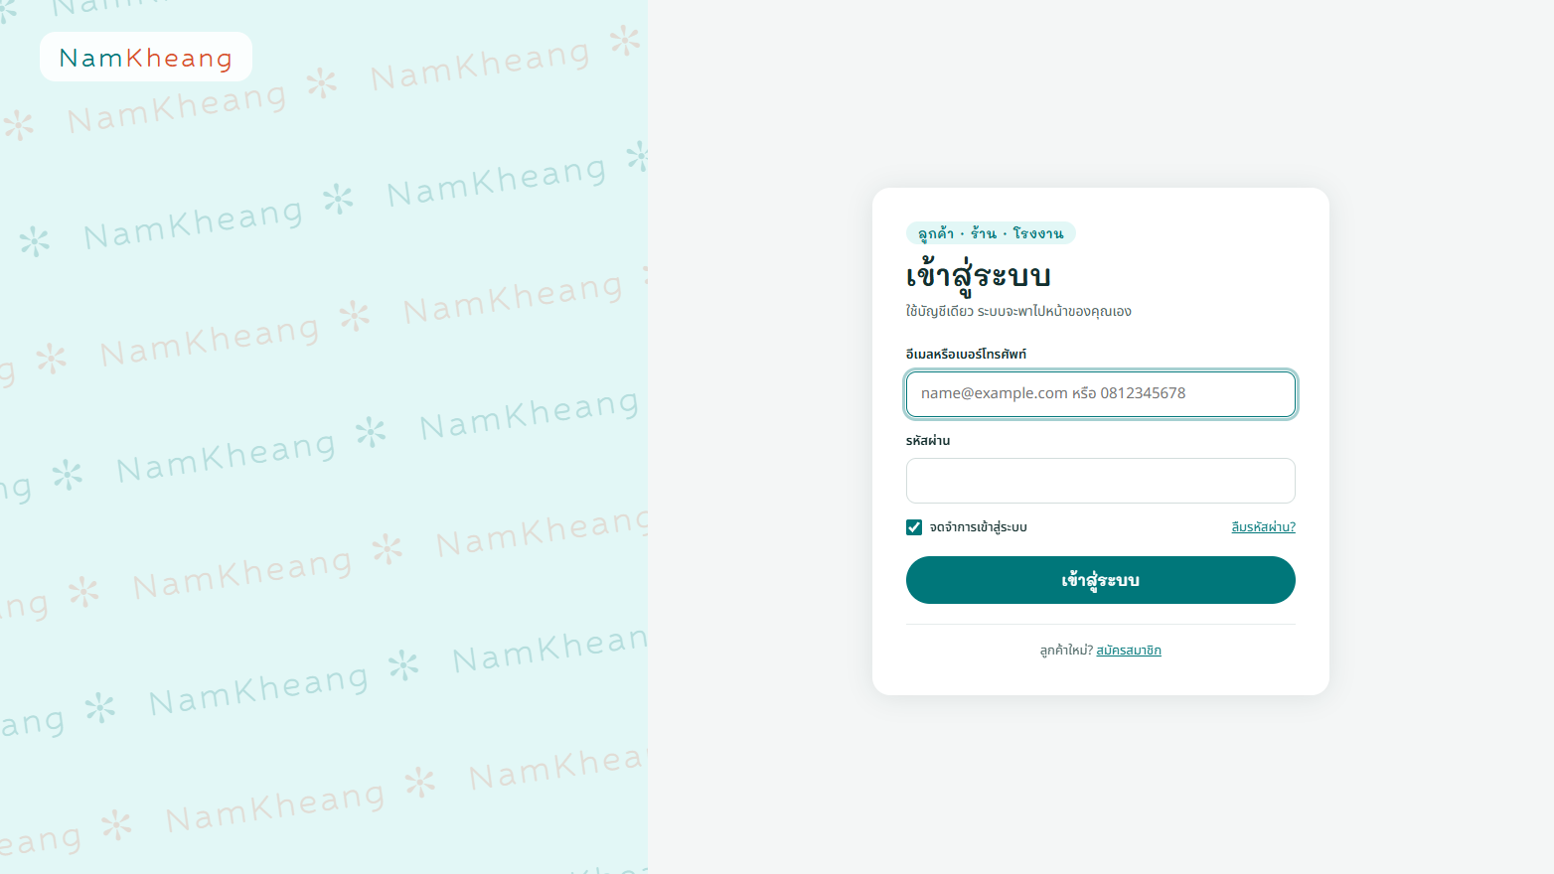
ภาพที่ 7.2 หน้าเข้าสู่ระบบ
ผู้ใช้ทุก Role เข้าสู่ระบบด้วยอีเมลหรือเบอร์โทรศัพท์และรหัสผ่าน ระบบจะพาไปยังหน้าของแต่ละ Role
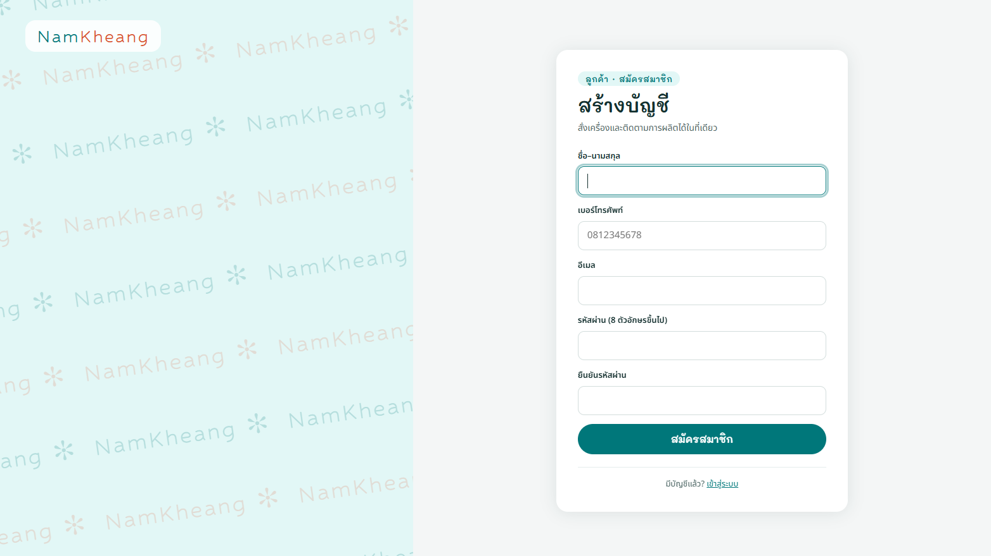
ภาพที่ 7.3 หน้าสมัครสมาชิก
ลูกค้าใหม่กรอกชื่อ เบอร์โทรศัพท์ อีเมล และรหัสผ่านเพื่อสร้างบัญชี
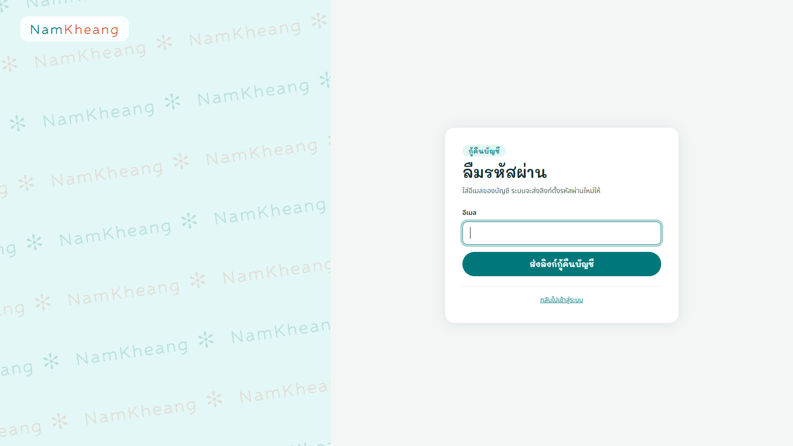
ภาพที่ 7.4 หน้าลืมรหัสผ่าน
ผู้ใช้กรอกอีเมลเพื่อรับลิงก์ตั้งรหัสผ่านใหม่
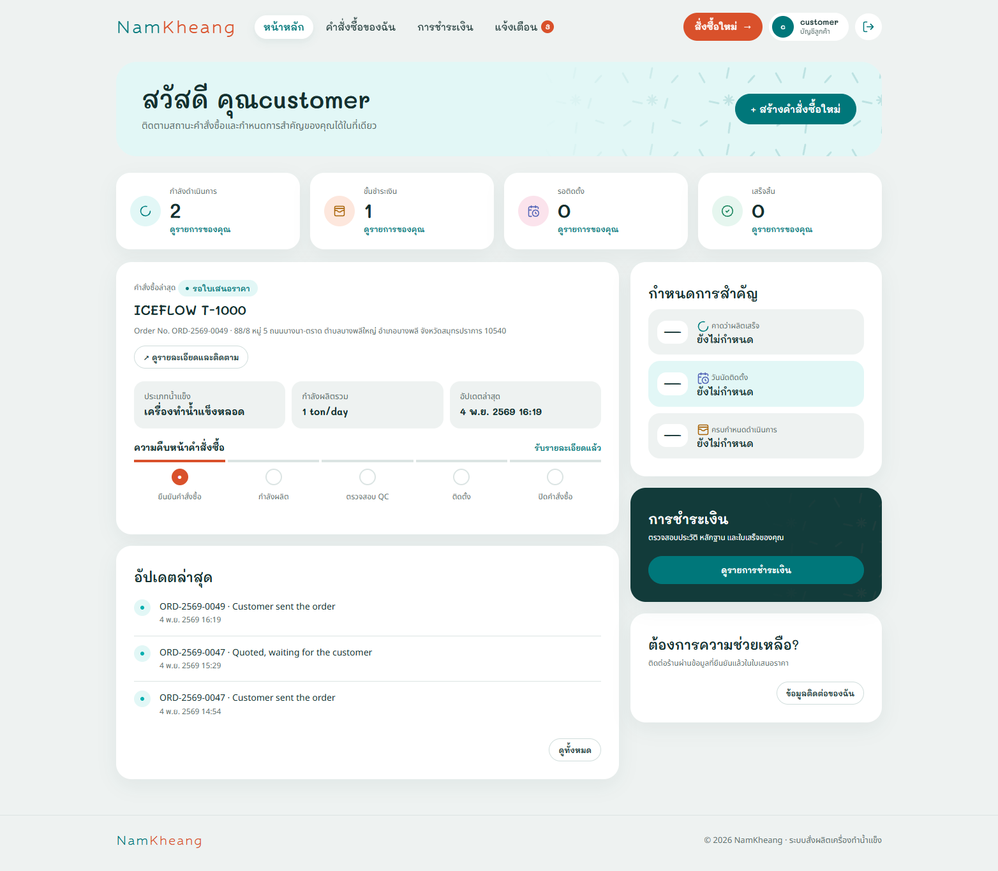
ภาพที่ 7.5 หน้าหลักของลูกค้า
หลังเข้าสู่ระบบ ลูกค้าเห็นสรุปคำสั่งซื้อ คำสั่งซื้อล่าสุด และการแจ้งเตือน
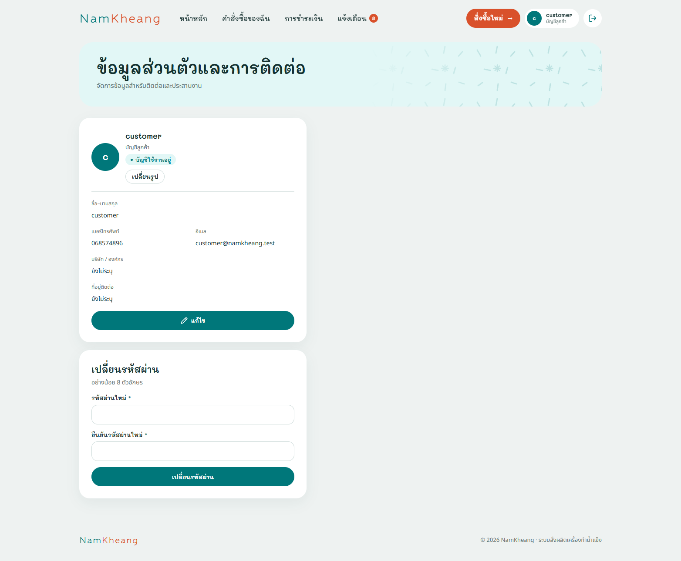
ภาพที่ 7.6 หน้าข้อมูลส่วนตัว
ลูกค้าดูและแก้ไขข้อมูลติดต่อของตนเอง
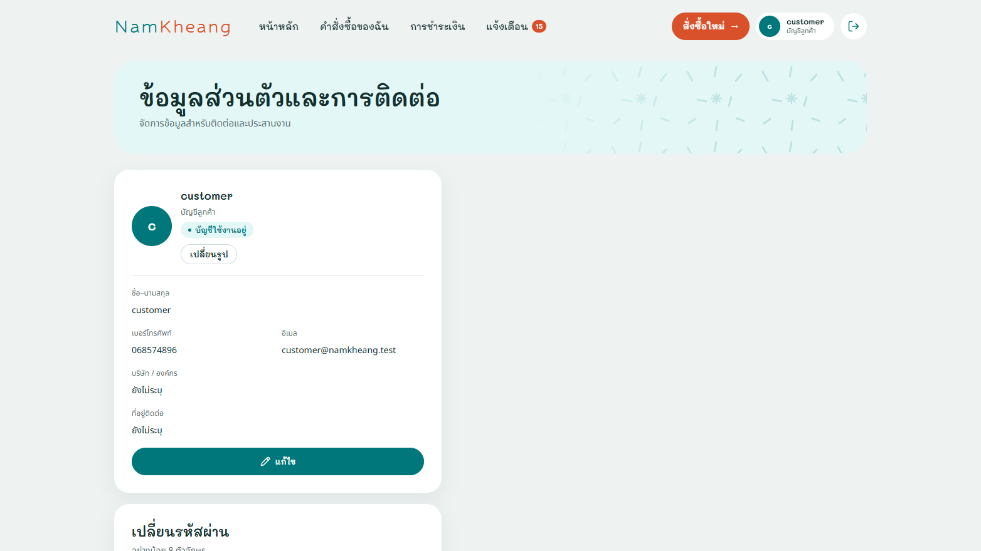
ภาพที่ 7.7 หน้าข้อมูลส่วนตัวก่อนเปลี่ยนรูปโปรไฟล์
ลูกค้ากดปุ่ม "เปลี่ยนรูป" เพื่อเลือกไฟล์รูปภาพ (JPG หรือ PNG ไม่เกิน 10 MB) ระบบจะครอปเป็นสี่เหลี่ยมจัตุรัสให้อัตโนมัติ
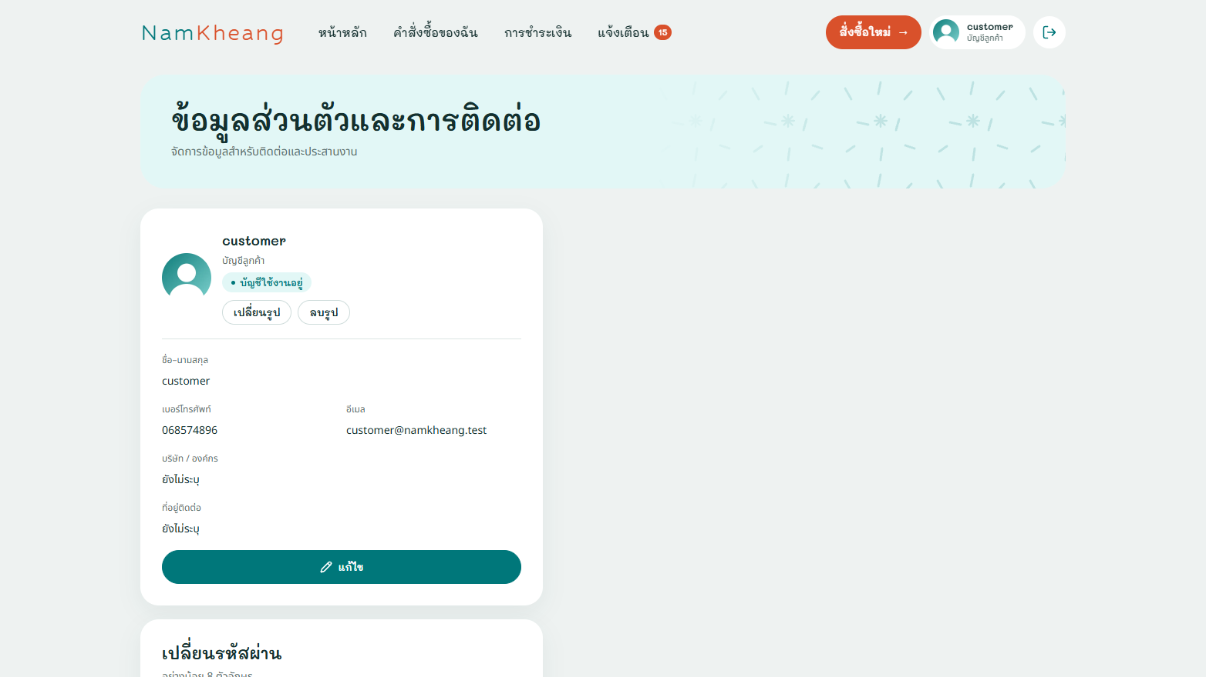
ภาพที่ 7.8 หน้าข้อมูลส่วนตัวหลังเปลี่ยนรูปโปรไฟล์
รูปใหม่แสดงทั้งในการ์ดโปรไฟล์และมุมขวาบนของเมนู ลูกค้ากด "ลบรูป" เพื่อกลับไปใช้ตัวอักษรย่อได้

7.2.2 สร้างคำสั่งซื้อ (UC2: ลูกค้า)
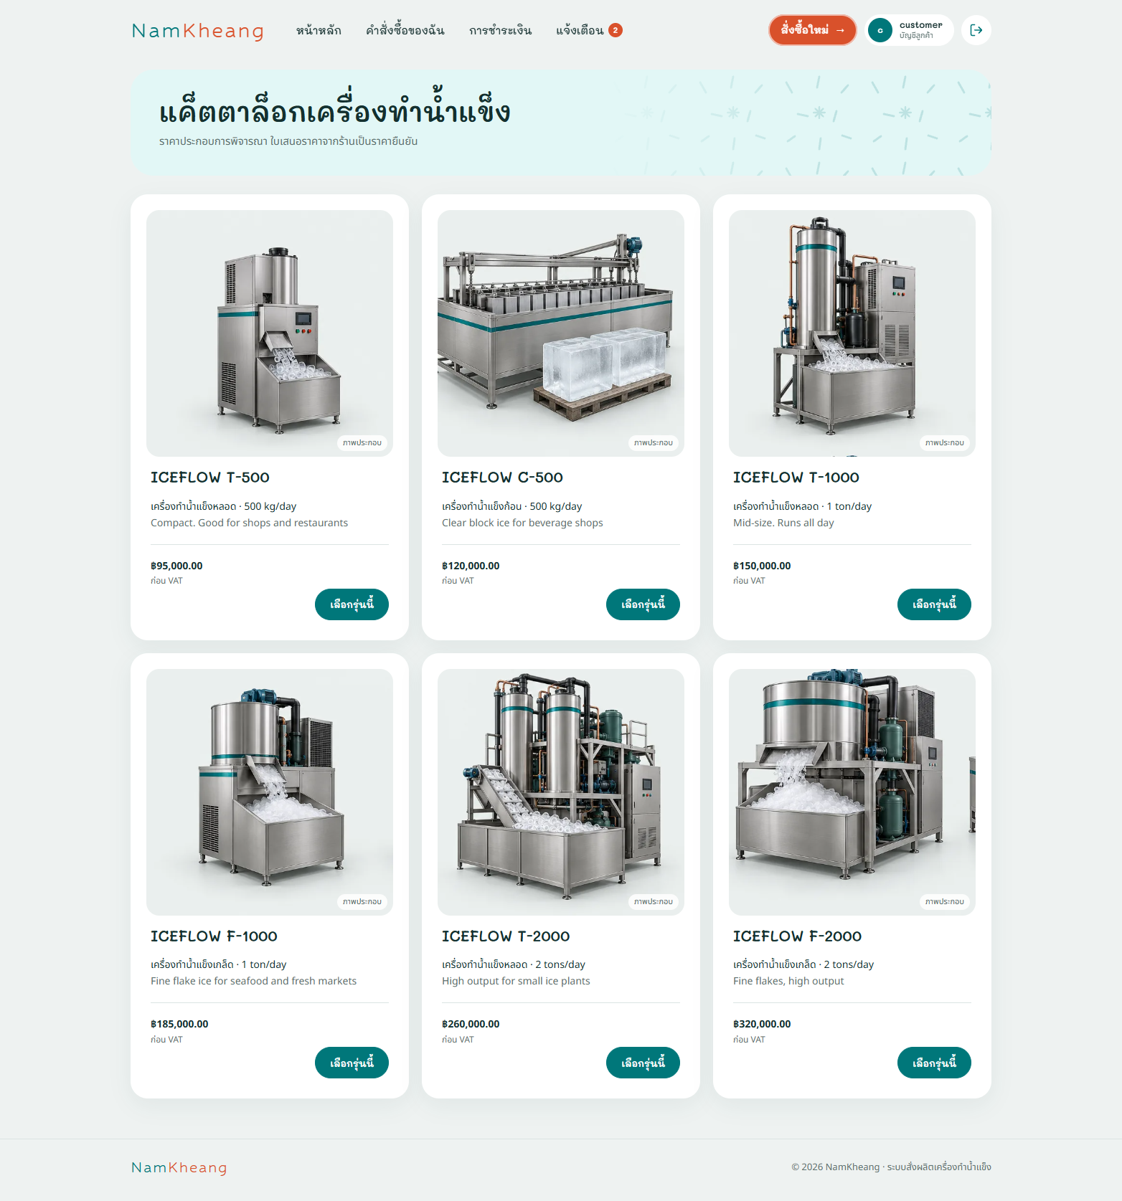
ภาพที่ 7.9 หน้าแค็ตตาล็อกเครื่องทำน้ำแข็ง
ลูกค้าเลือกรุ่นเครื่องจากแค็ตตาล็อกที่แสดงประเภท กำลังผลิต และราคาอ้างอิง
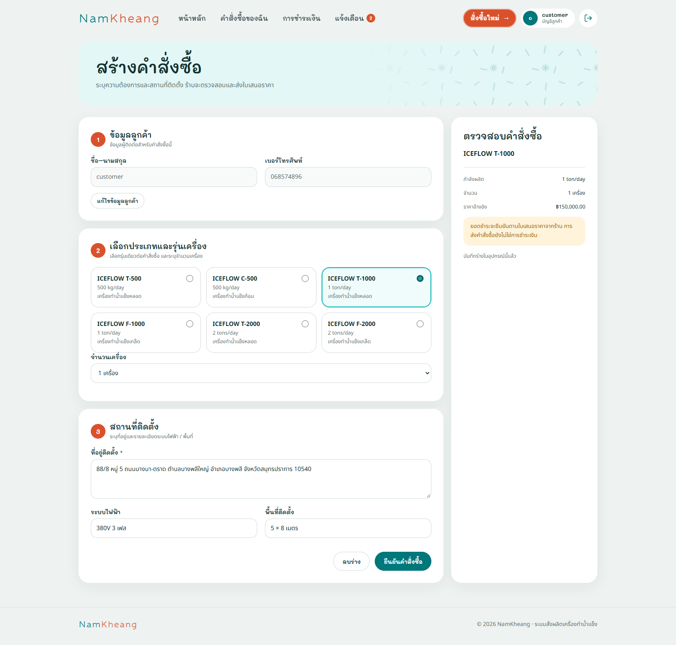
ภาพที่ 7.10 หน้าฟอร์มสร้างคำสั่งซื้อ
ลูกค้าระบุรุ่น จำนวนเครื่อง ที่อยู่ติดตั้ง ระบบไฟฟ้า และพื้นที่ติดตั้ง
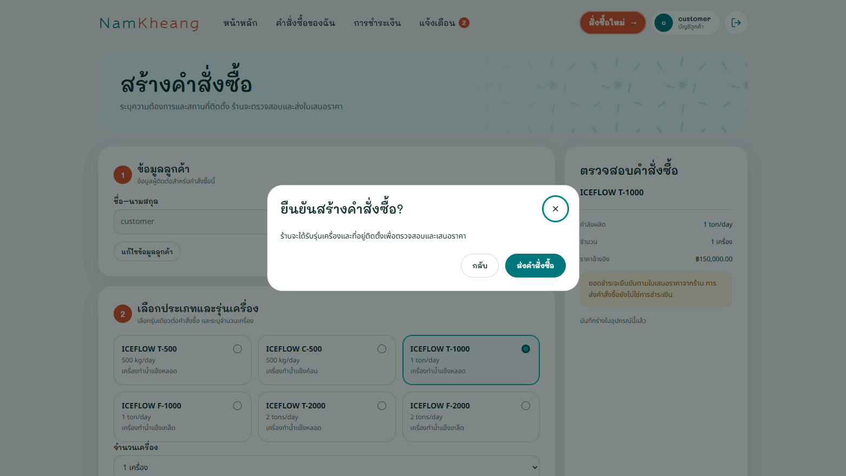
ภาพที่ 7.11 หน้าต่างยืนยันการสร้างคำสั่งซื้อ
ระบบให้ลูกค้ายืนยันก่อนส่งคำสั่งซื้อให้ร้าน
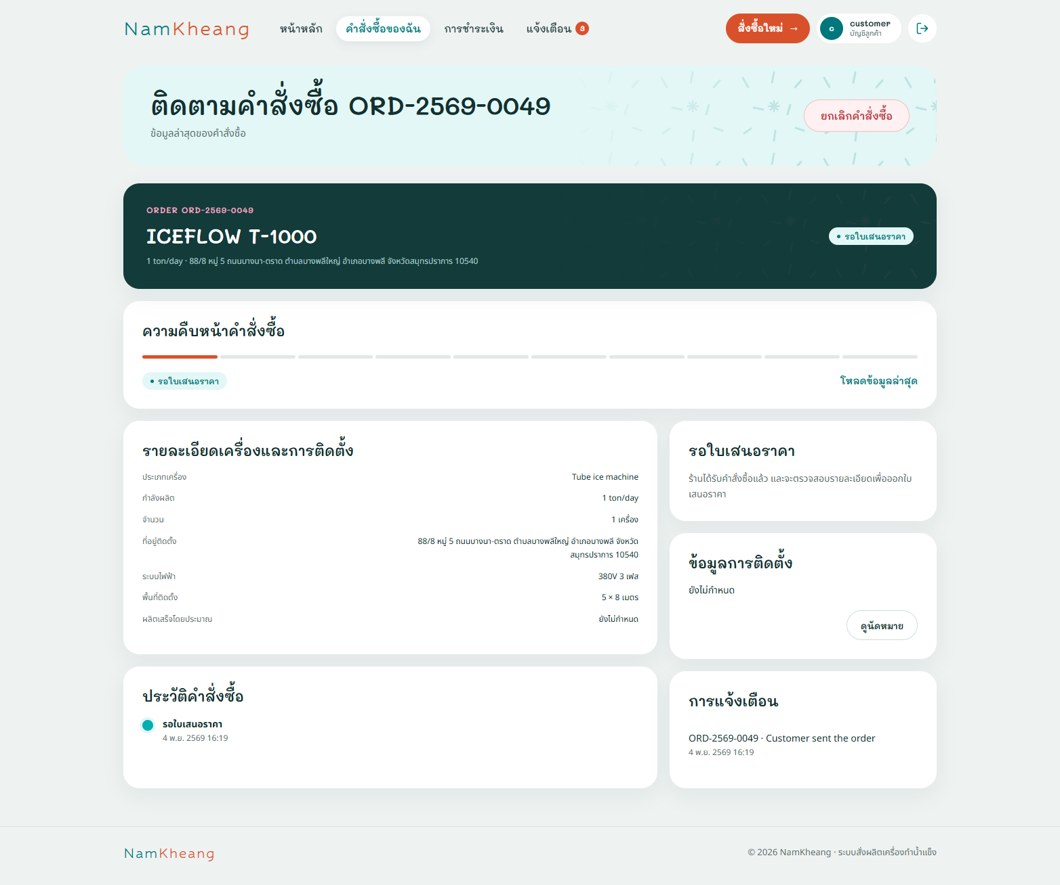
ภาพที่ 7.12 หน้าติดตามคำสั่งซื้อหลังสร้างสำเร็จ
ระบบสร้างเลขคำสั่งซื้อและแสดงสถานะ "รอใบเสนอราคา"

7.2.3 ออกใบเสนอราคาและชำระมัดจำ (UC3: ร้าน, ลูกค้า)
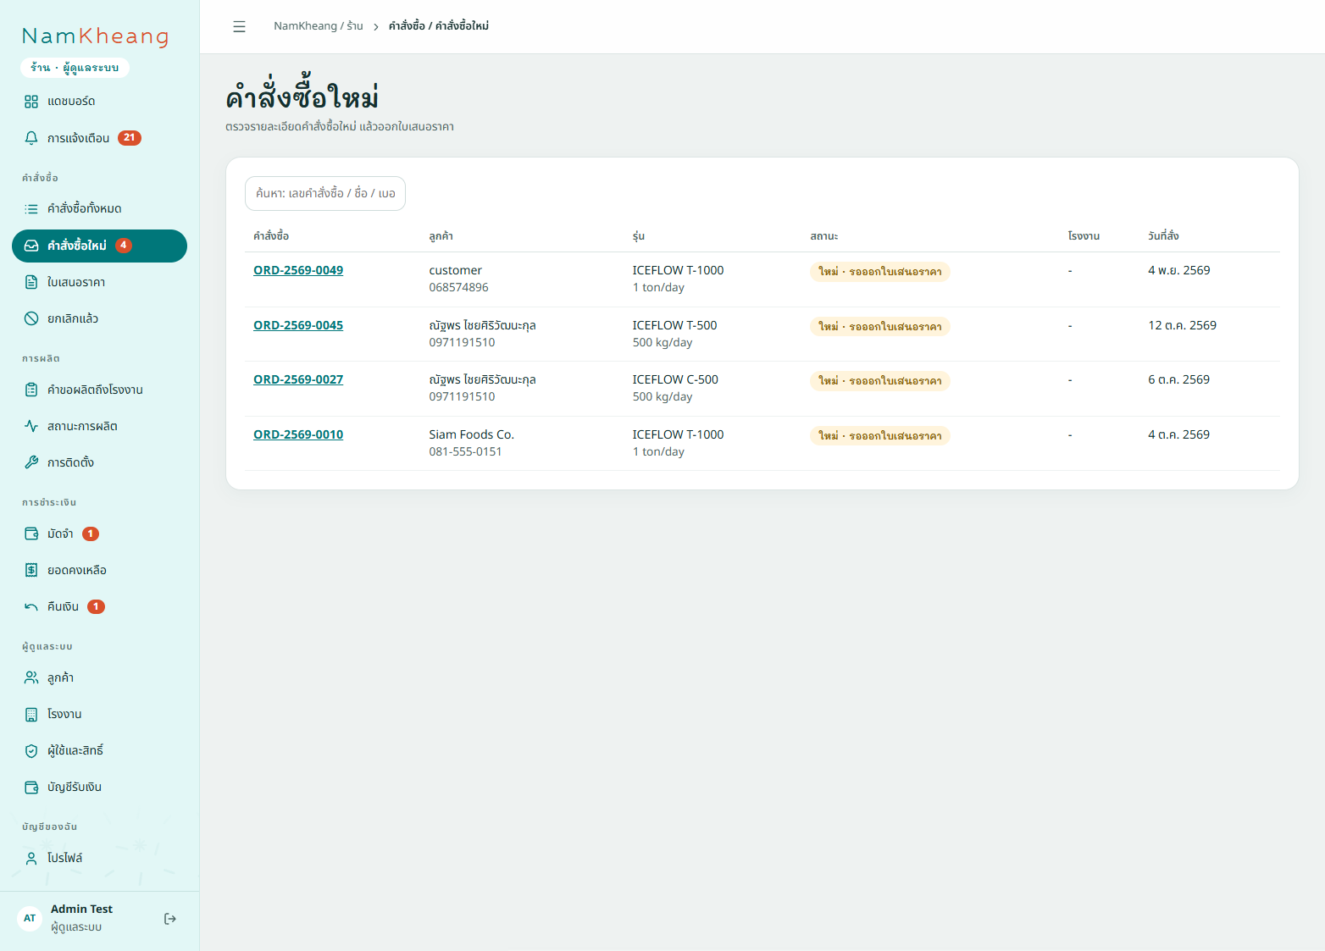
ภาพที่ 7.13 หน้าคำสั่งซื้อใหม่ของร้าน
ร้านเห็นรายการคำสั่งซื้อใหม่ที่รอออกใบเสนอราคา
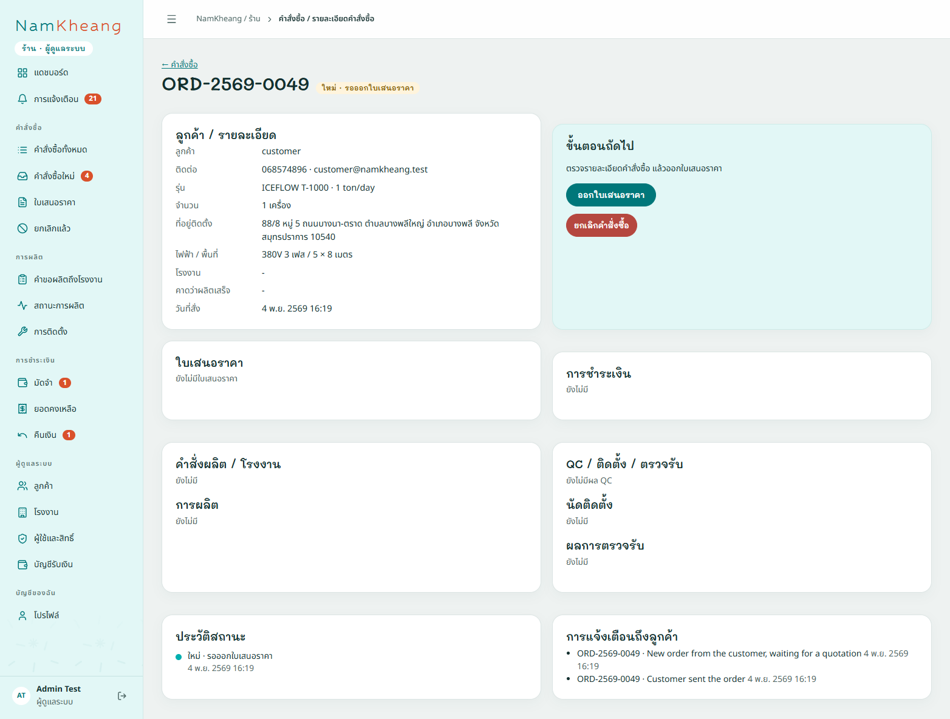
ภาพที่ 7.14 หน้ารายละเอียดคำสั่งซื้อของร้าน
ร้านตรวจรายละเอียดลูกค้า รุ่นเครื่อง และสถานที่ติดตั้งก่อนออกใบเสนอราคา
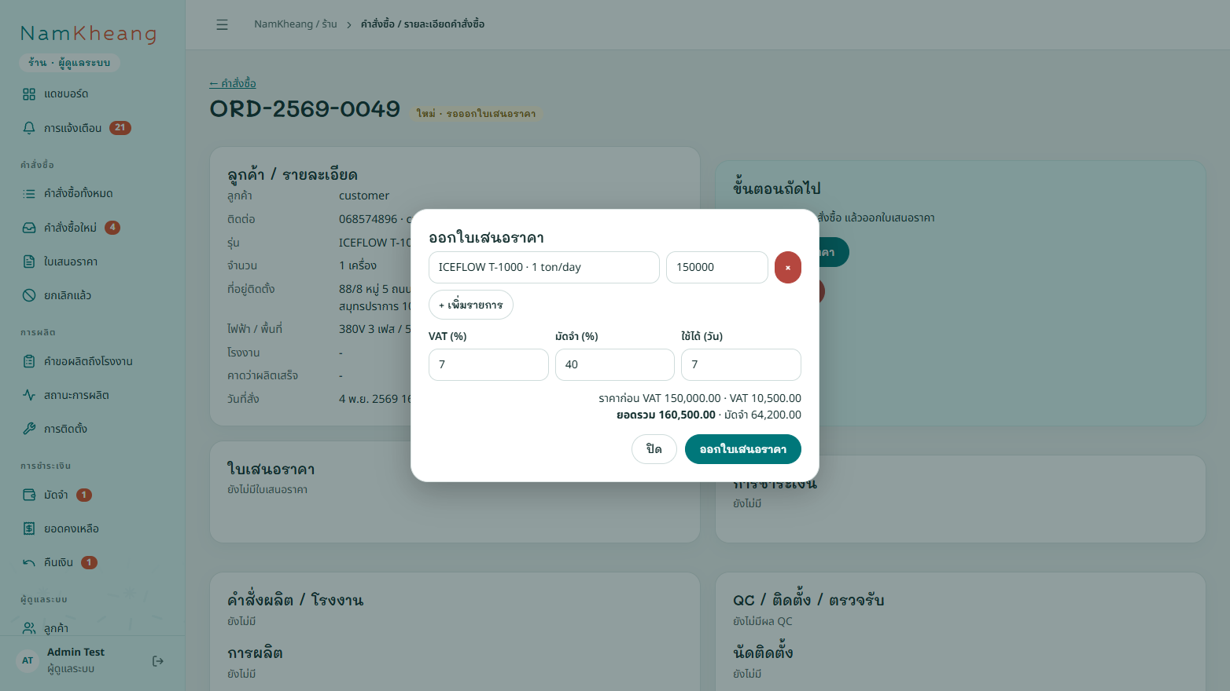
ภาพที่ 7.15 หน้าต่างออกใบเสนอราคา
ร้านกำหนดรายการ ราคา VAT เปอร์เซ็นต์มัดจำ และอายุใบเสนอราคา
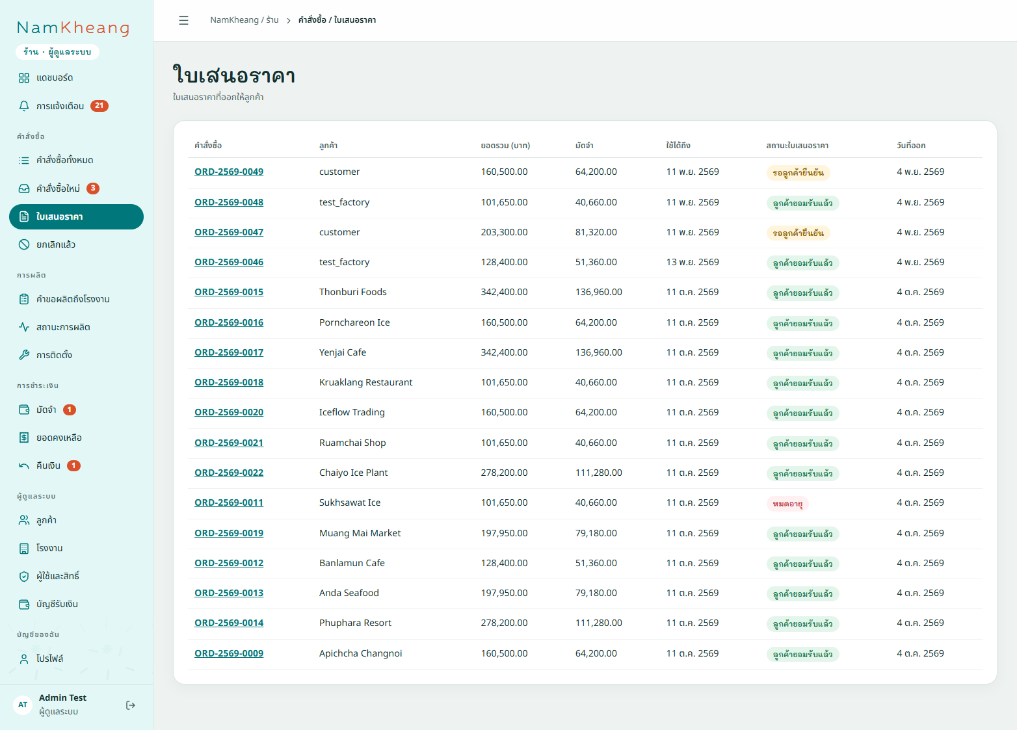
ภาพที่ 7.16 หน้ารายการใบเสนอราคา
ร้านติดตามใบเสนอราคาที่ออกให้ลูกค้าและสถานะการตอบรับ
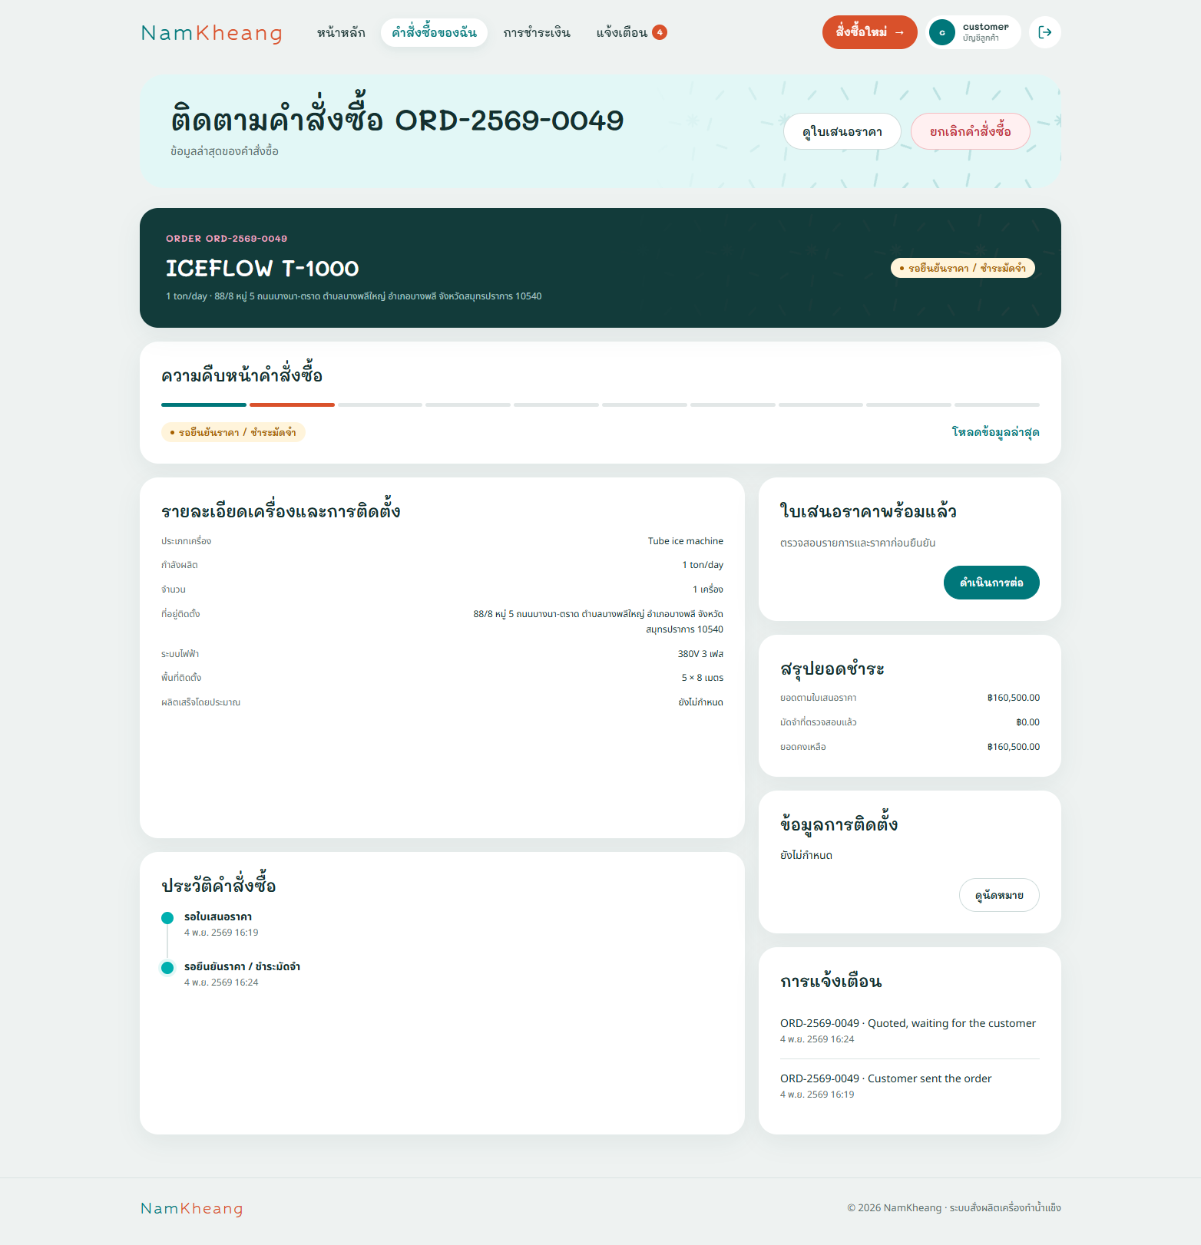
ภาพที่ 7.17 หน้าคำสั่งซื้อของลูกค้าเมื่อได้รับใบเสนอราคา
ลูกค้าเห็นสถานะ "รอยืนยันราคา / ชำระมัดจำ" และสรุปยอด
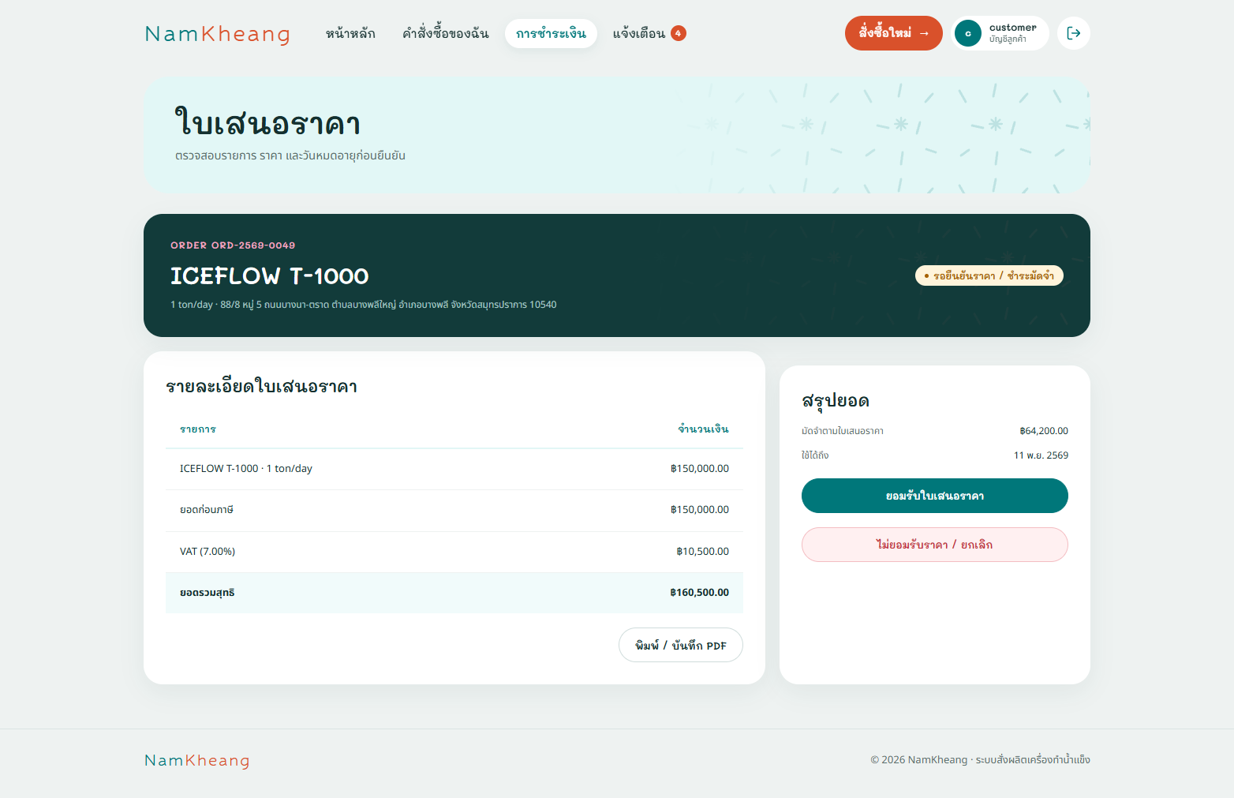
ภาพที่ 7.18 หน้าใบเสนอราคาของลูกค้า
ลูกค้าตรวจรายการ ยอดรวม มัดจำ และวันหมดอายุ แล้วเลือกยอมรับหรือไม่ยอมรับ
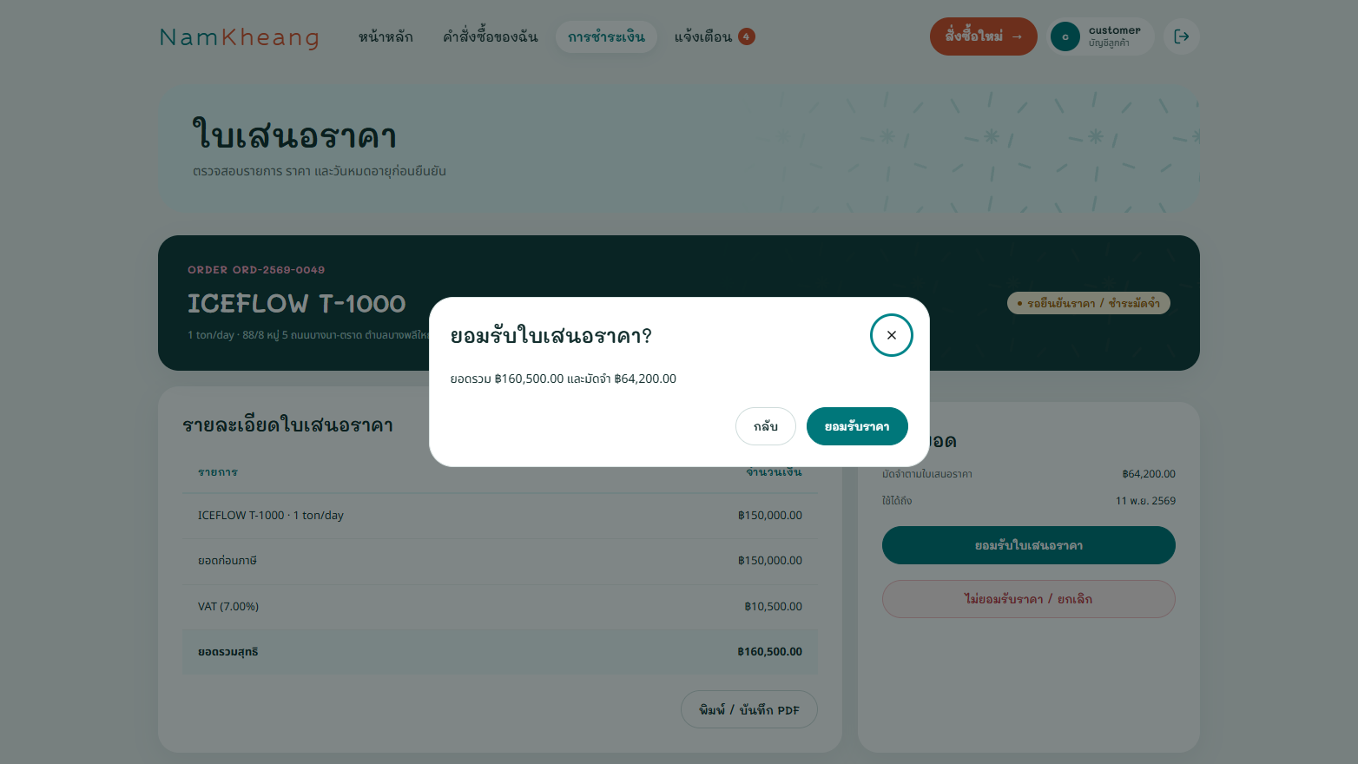
ภาพที่ 7.19 หน้าต่างยืนยันการยอมรับใบเสนอราคา
ระบบให้ลูกค้ายืนยันยอดรวมและยอดมัดจำก่อนไปขั้นชำระเงิน
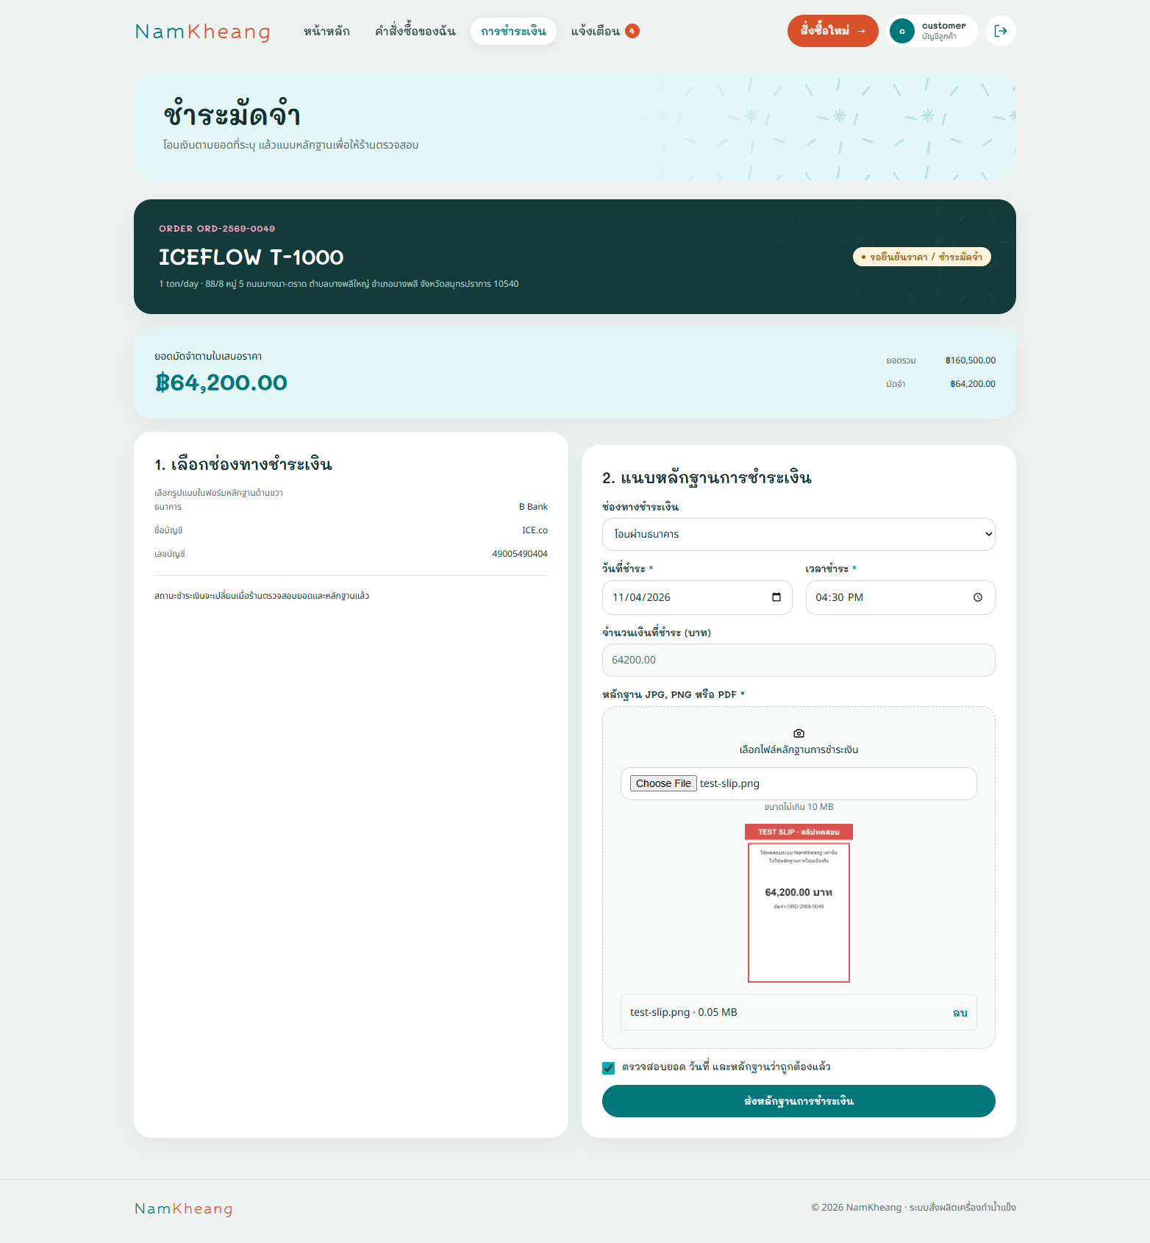
ภาพที่ 7.20 หน้าชำระมัดจำ
ลูกค้าเลือกช่องทางชำระ ระบุวันเวลา และแนบหลักฐานการโอน
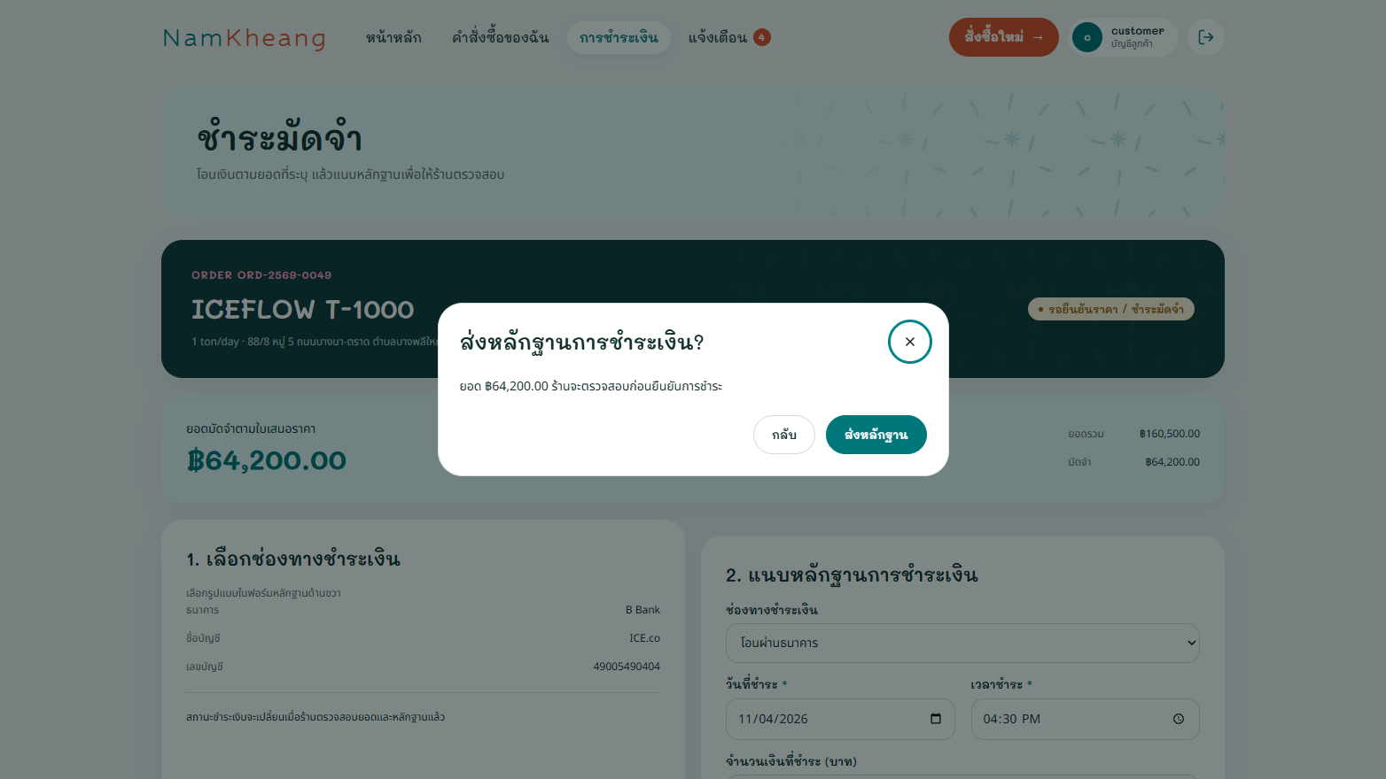
ภาพที่ 7.21 หน้าต่างยืนยันการส่งหลักฐานมัดจำ
ระบบให้ลูกค้ายืนยันก่อนส่งหลักฐานให้ร้านตรวจสอบ
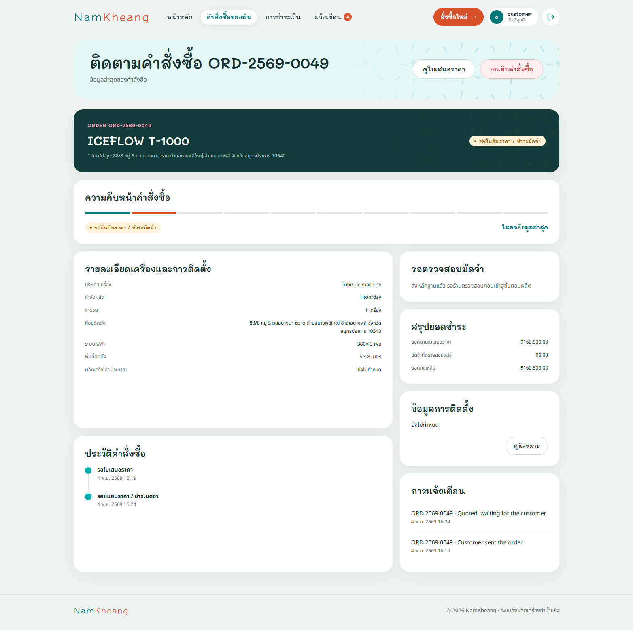
ภาพที่ 7.22 หน้าคำสั่งซื้อหลังส่งหลักฐานมัดจำ
สถานะเปลี่ยนเป็น "รอตรวจสอบมัดจำ"
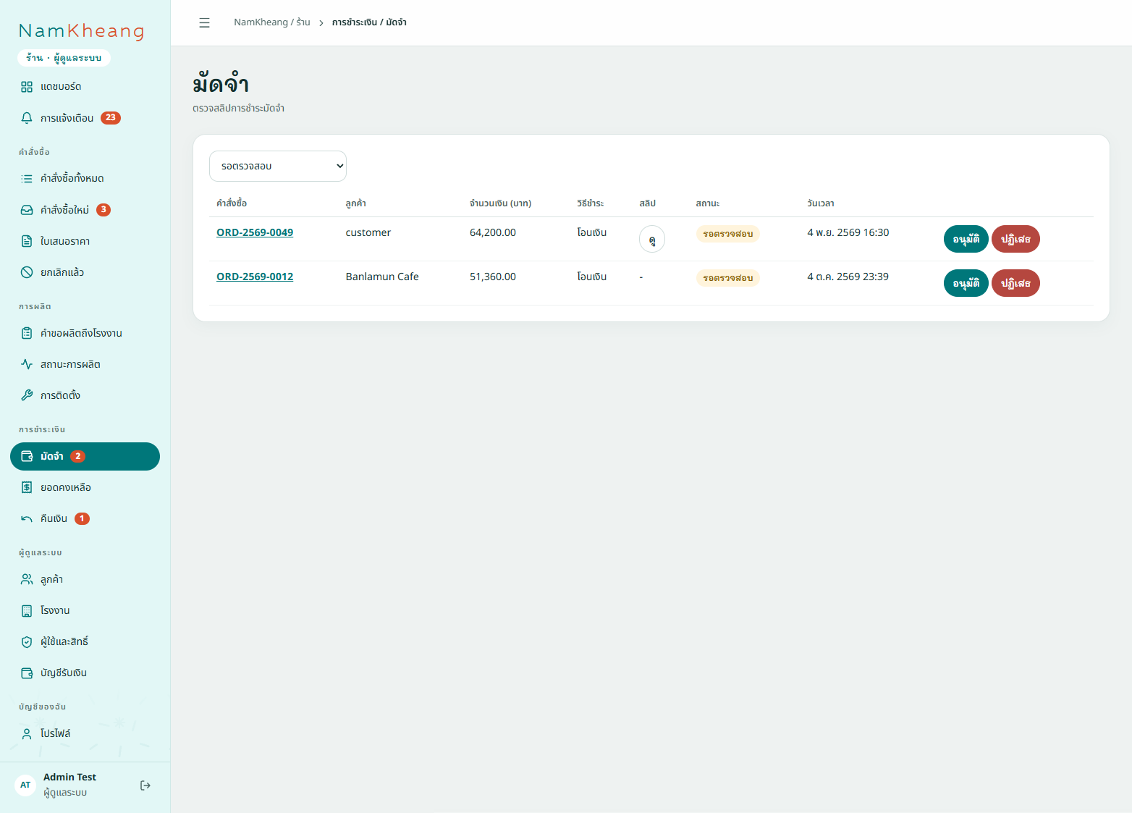
ภาพที่ 7.23 หน้ารายการตรวจสลิปมัดจำของร้าน
ร้านเห็นรายการมัดจำที่รอตรวจ พร้อมปุ่มอนุมัติหรือปฏิเสธ
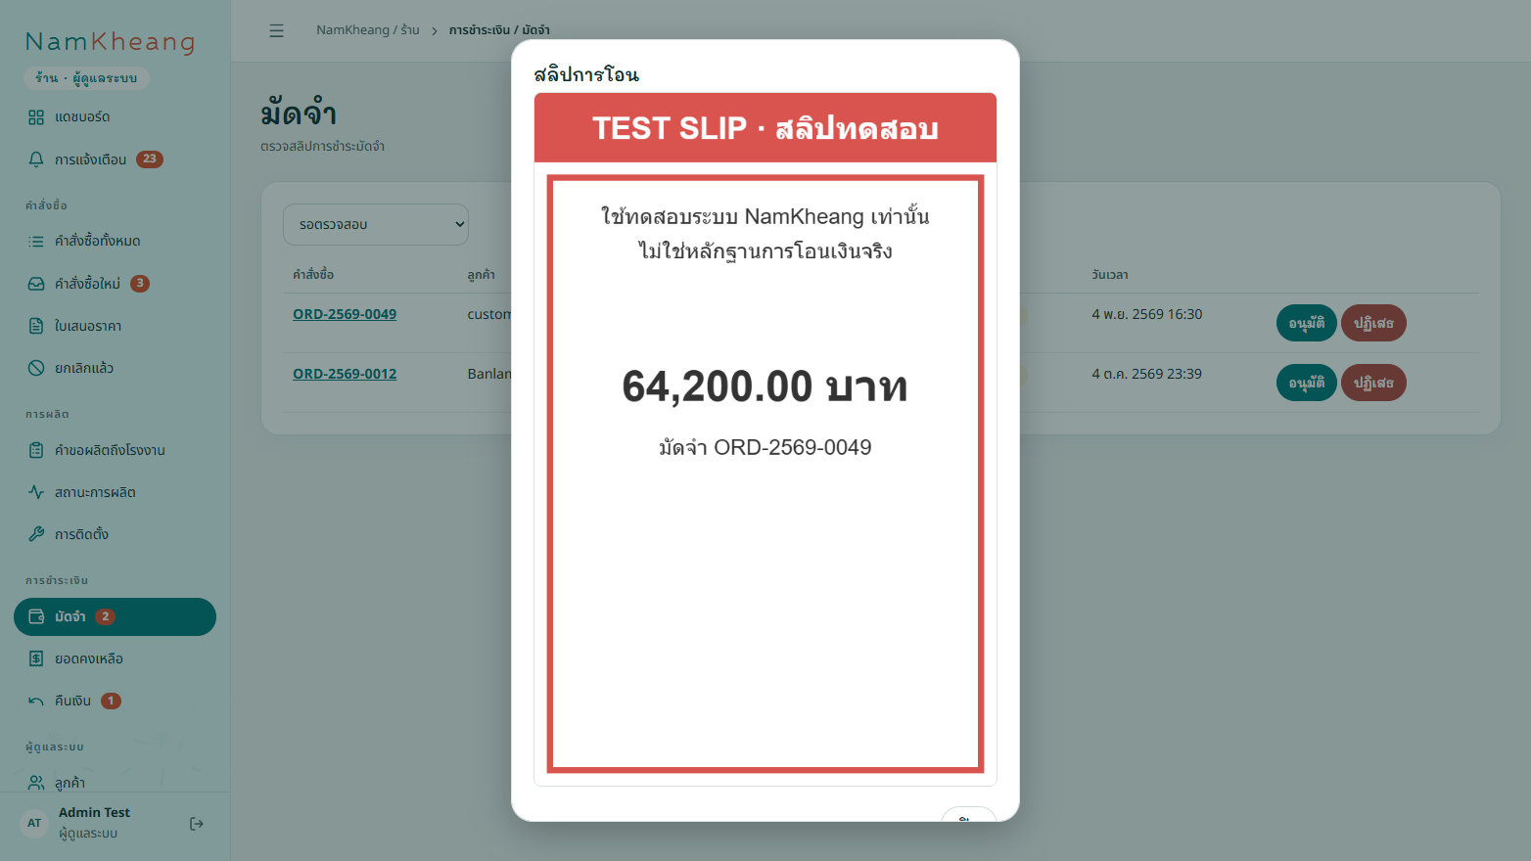
ภาพที่ 7.24 หน้าต่างแสดงสลิปการโอน
ร้านเปิดดูหลักฐานการโอนก่อนอนุมัติมัดจำ

7.2.4 ส่งคำสั่งผลิตให้โรงงาน (UC4: ร้าน, โรงงาน)
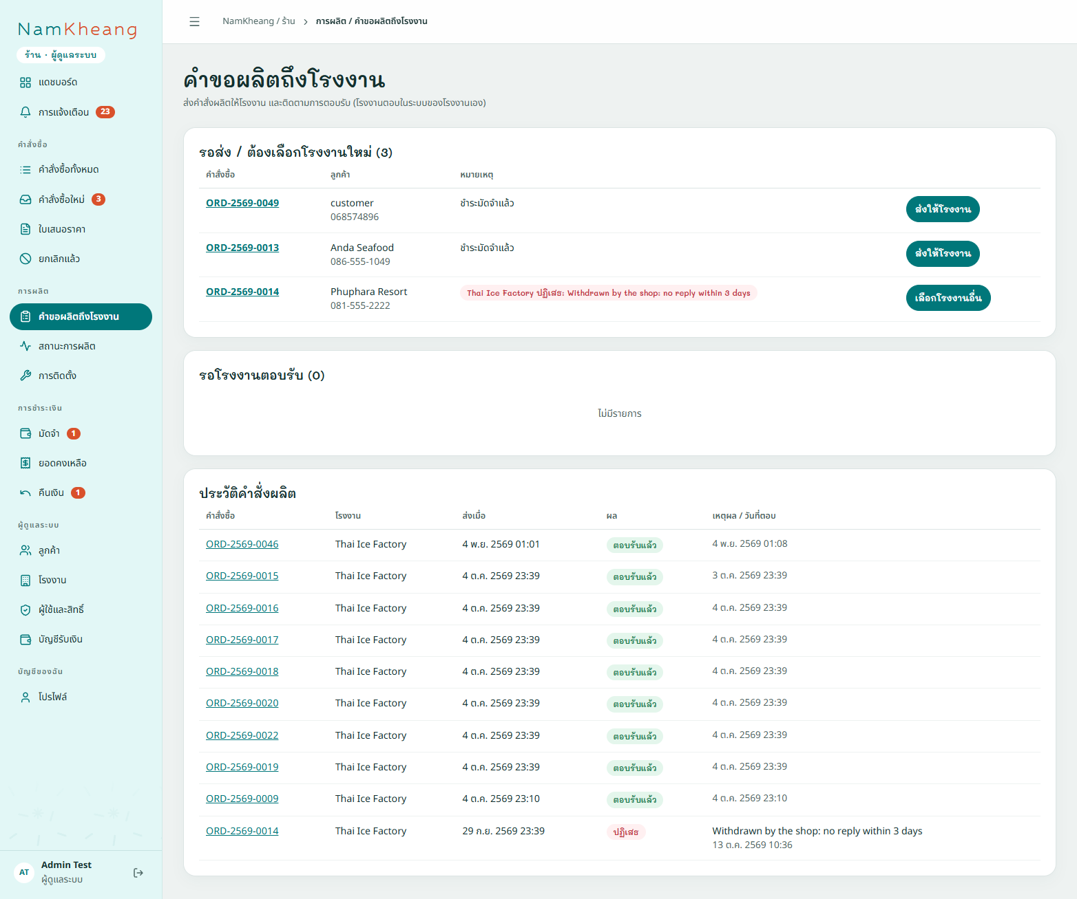
ภาพที่ 7.25 หน้าคำขอผลิตถึงโรงงาน
ร้านเห็นคำสั่งซื้อที่ชำระมัดจำแล้วและรอส่งให้โรงงาน
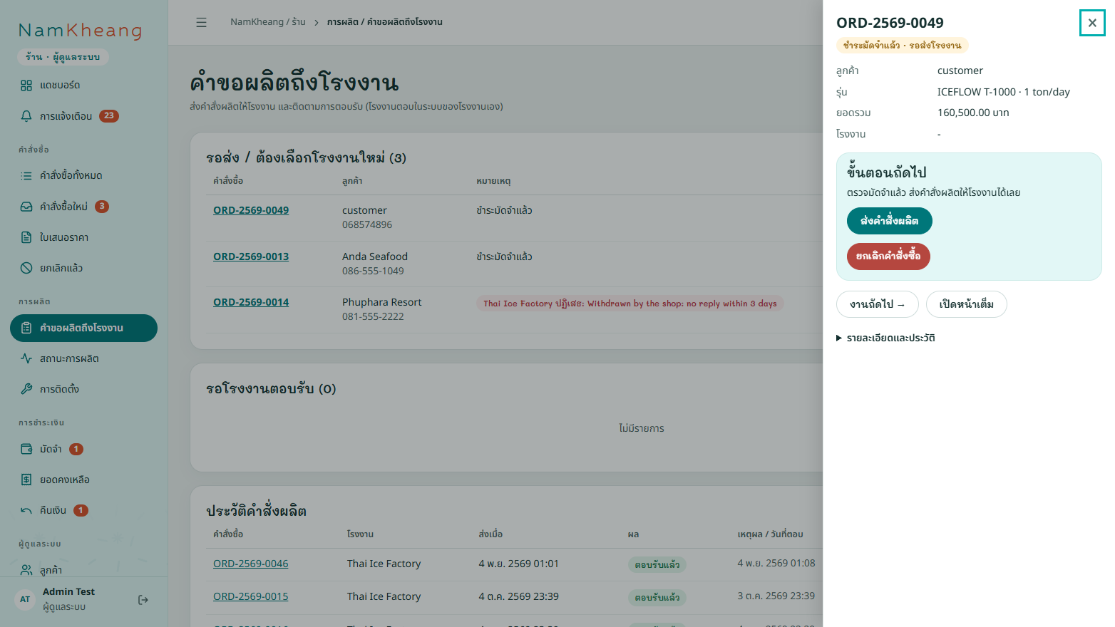
ภาพที่ 7.26 แผงรายละเอียดคำสั่งซื้อและขั้นตอนถัดไป
ร้านเปิดคำสั่งซื้อเพื่อดำเนินการส่งคำสั่งผลิต
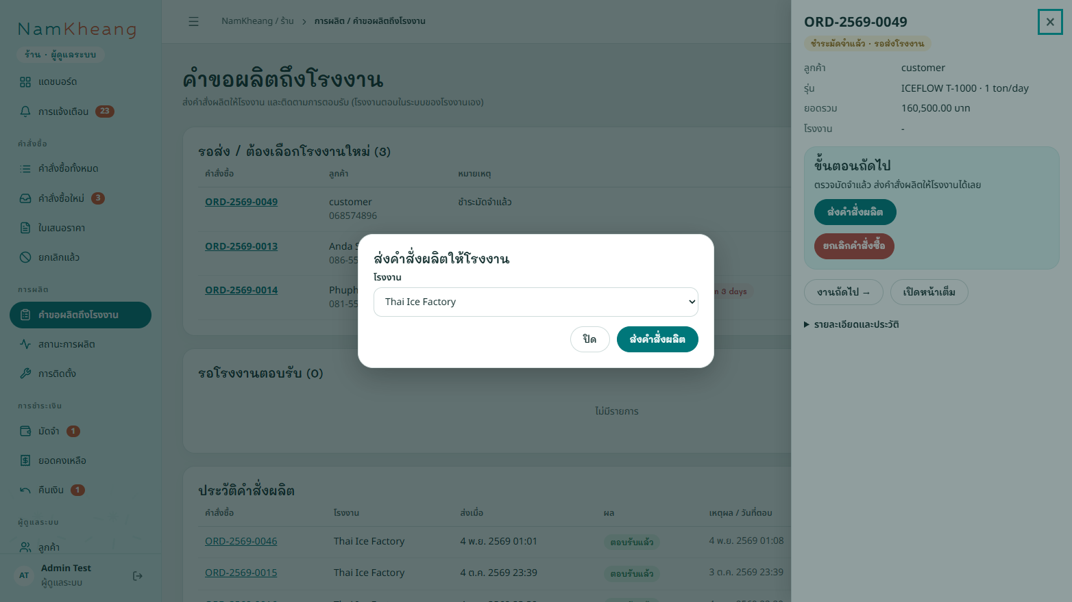
ภาพที่ 7.27 หน้าต่างเลือกโรงงาน
ร้านเลือกโรงงานที่จะส่งคำสั่งผลิตให้
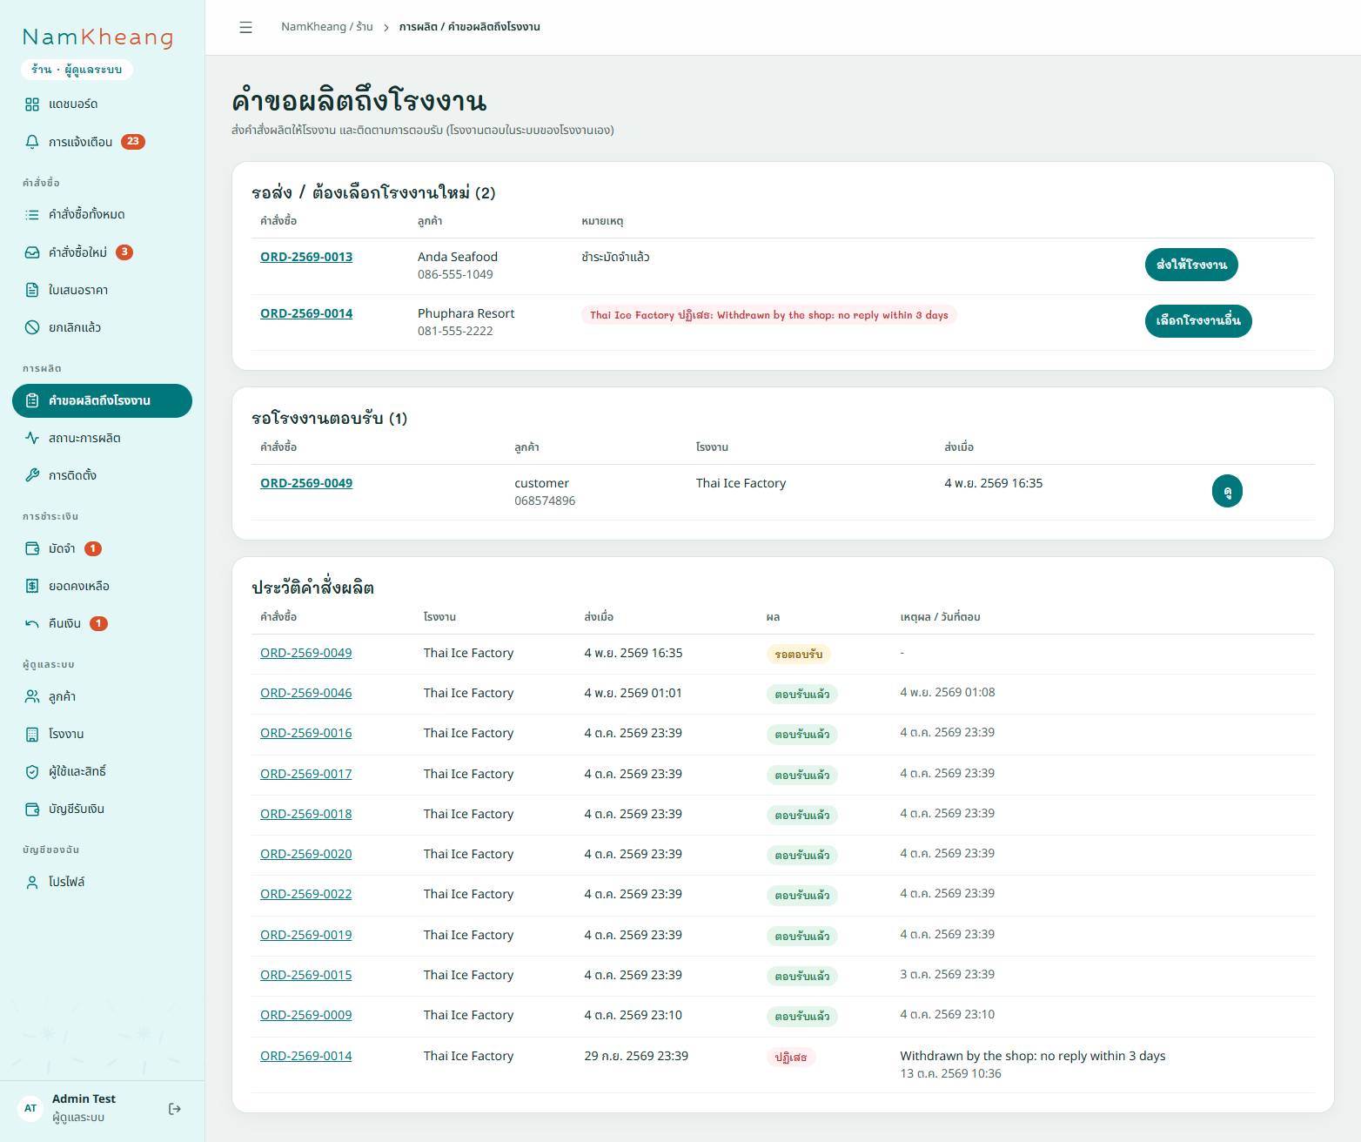
ภาพที่ 7.28 หน้ารอโรงงานตอบรับ
คำสั่งซื้อย้ายไปอยู่ในรายการ "รอโรงงานตอบรับ"
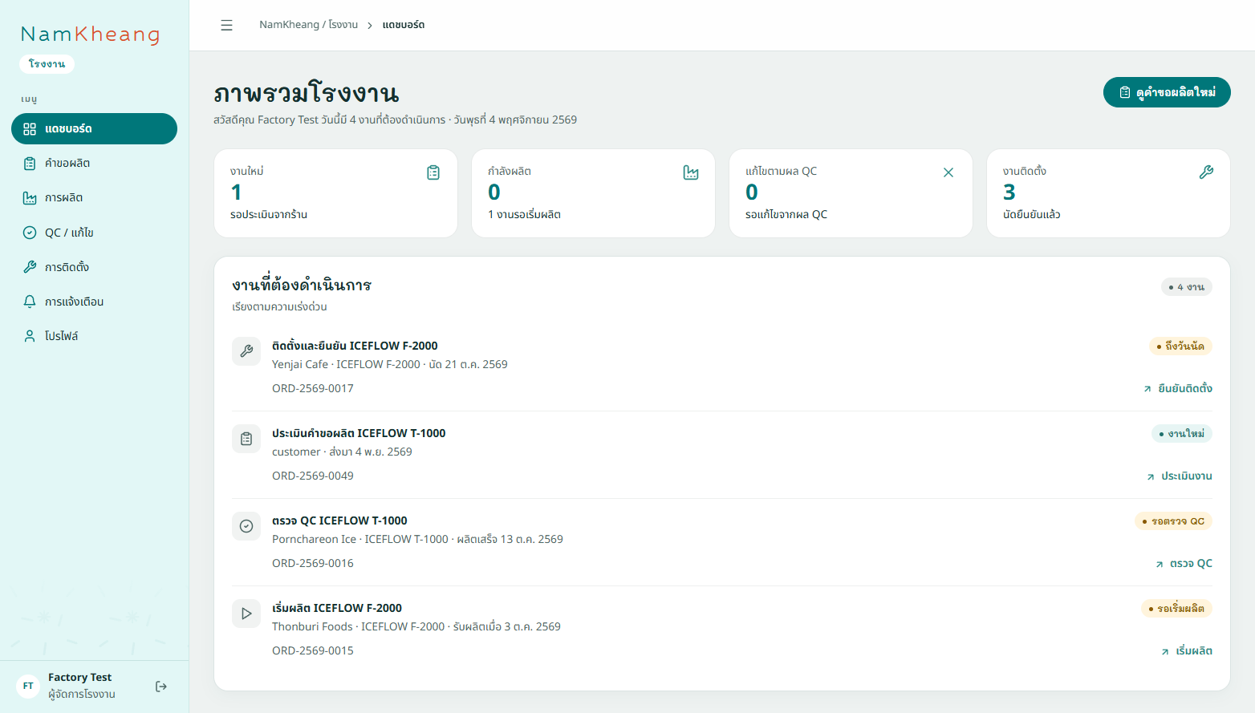
ภาพที่ 7.29 หน้าแดชบอร์ดของโรงงาน
โรงงานเห็นงานใหม่และงานที่ต้องดำเนินการเรียงตามความเร่งด่วน
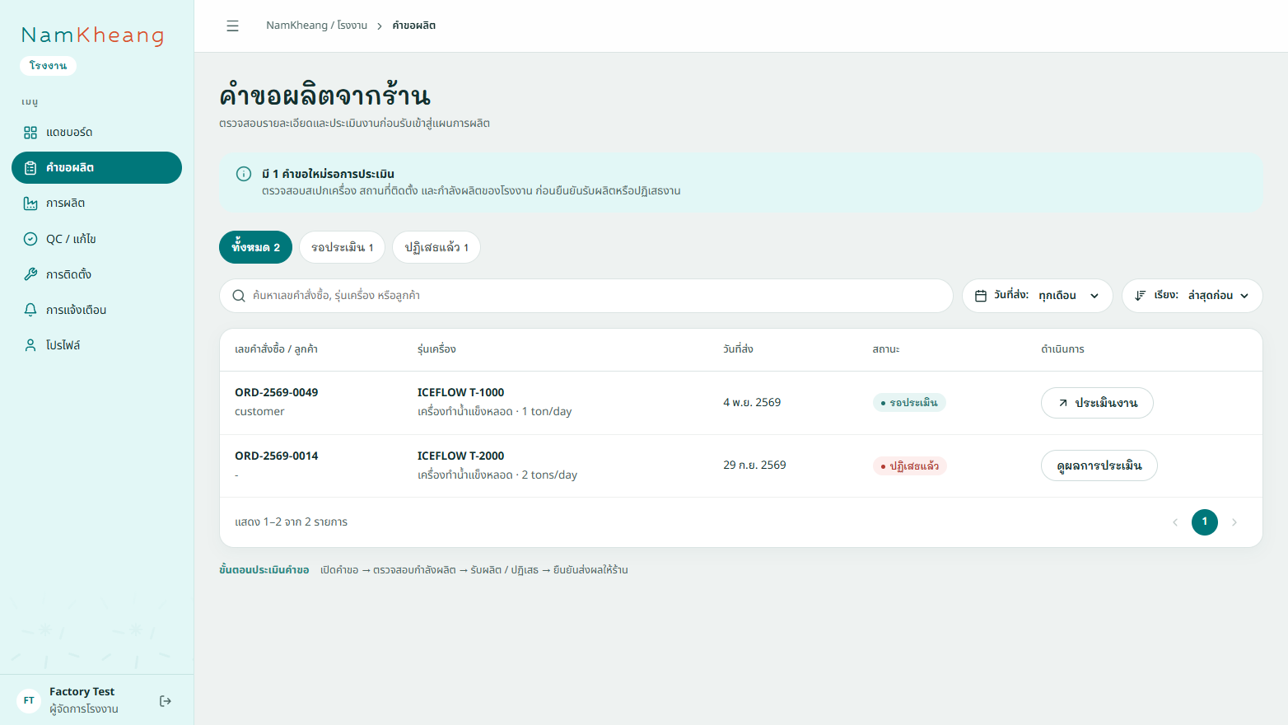
ภาพที่ 7.30 หน้าคำขอผลิตของโรงงาน
โรงงานเห็นคำขอผลิตที่รอประเมิน
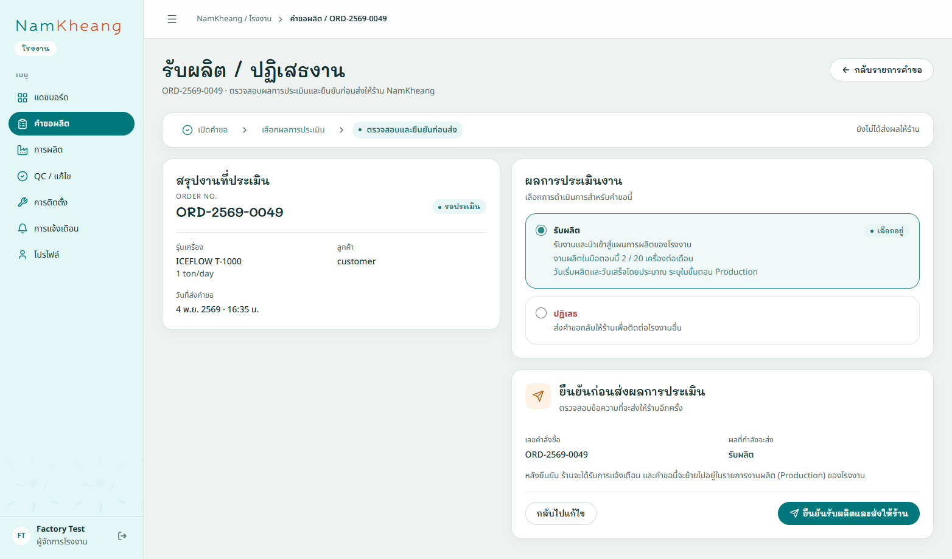
ภาพที่ 7.31 หน้าประเมินคำขอผลิต
โรงงานเลือกรับผลิตหรือปฏิเสธ แล้วยืนยันส่งผลให้ร้าน

7.2.5 เลือกโรงงานใหม่ (UC5: ร้าน, โรงงาน)
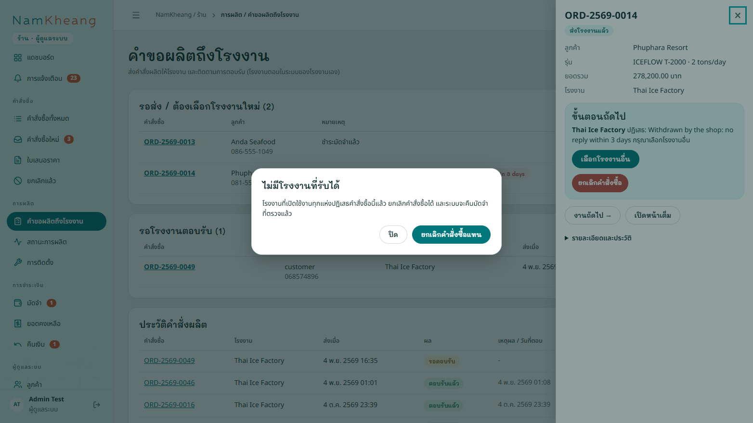
ภาพที่ 7.32 หน้าต่างเลือกโรงงานใหม่
เมื่อโรงงานปฏิเสธ ร้านเลือกโรงงานอื่น หากไม่มีโรงงานที่รับได้ ระบบให้ยกเลิกคำสั่งซื้อและคืนมัดจำแทน

7.2.6 เริ่มผลิตและแจ้งผลิตเสร็จ (UC6: โรงงาน)
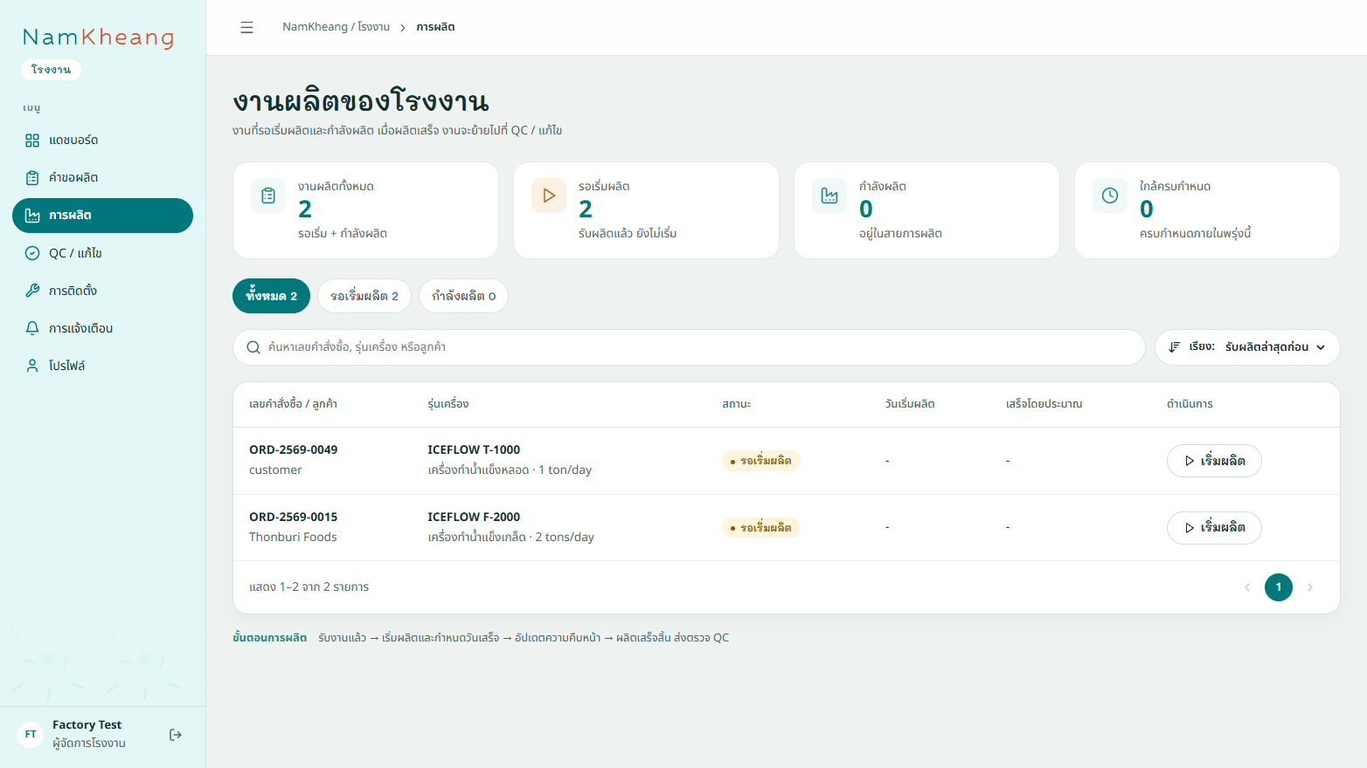
ภาพที่ 7.33 หน้างานผลิตของโรงงาน
โรงงานเห็นงานที่รอเริ่มผลิตและกำลังผลิต
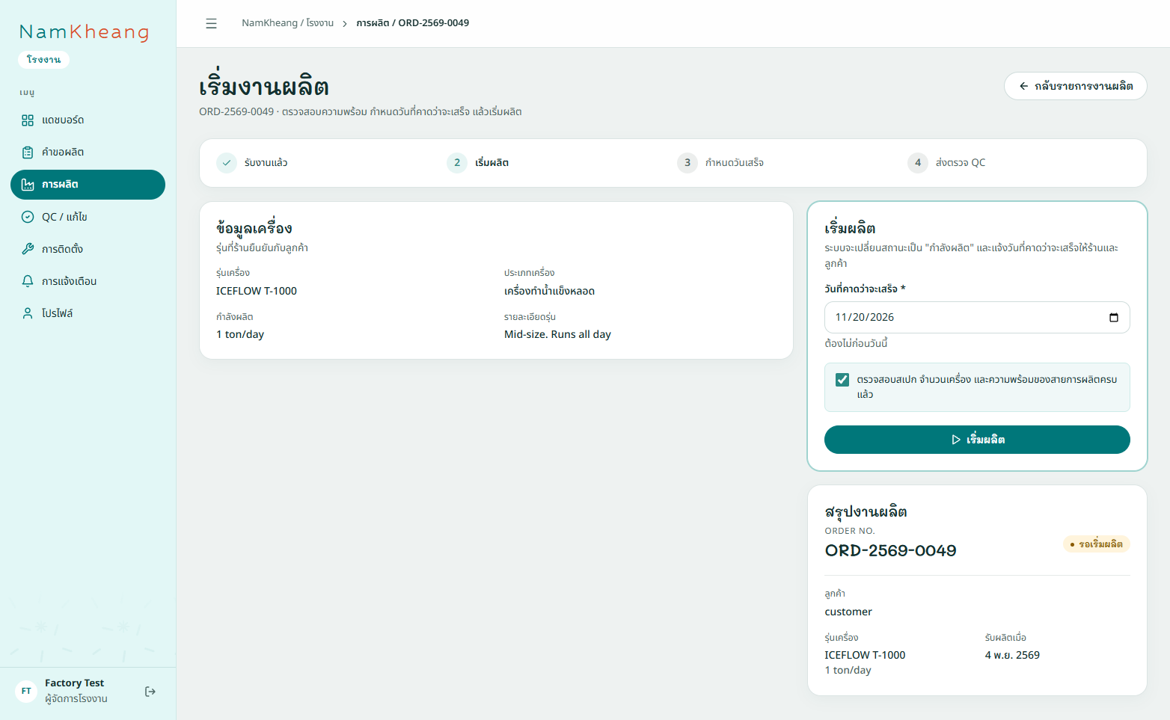
ภาพที่ 7.34 หน้าเริ่มงานผลิต
โรงงานกำหนดวันที่คาดว่าจะเสร็จแล้วกดเริ่มผลิต
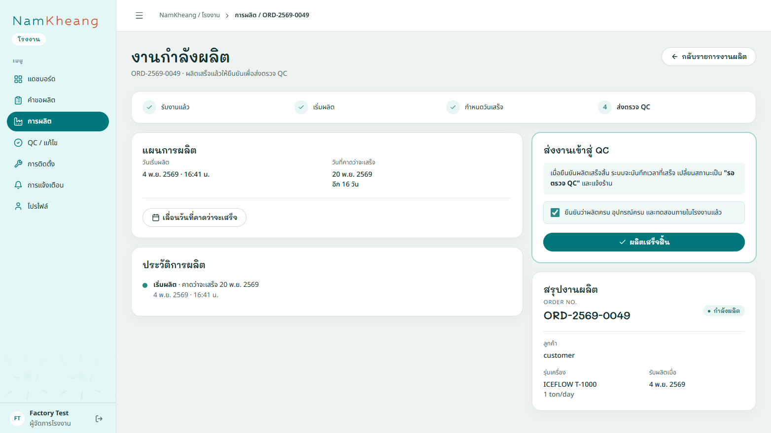
ภาพที่ 7.35 หน้างานกำลังผลิต
เมื่อผลิตเสร็จ โรงงานยืนยัน "ผลิตเสร็จสิ้น" เพื่อส่งงานเข้าสู่ QC

7.2.7 ตรวจ QC และแก้ไขตามผล QC (UC7: โรงงาน (ร้านดูผล))
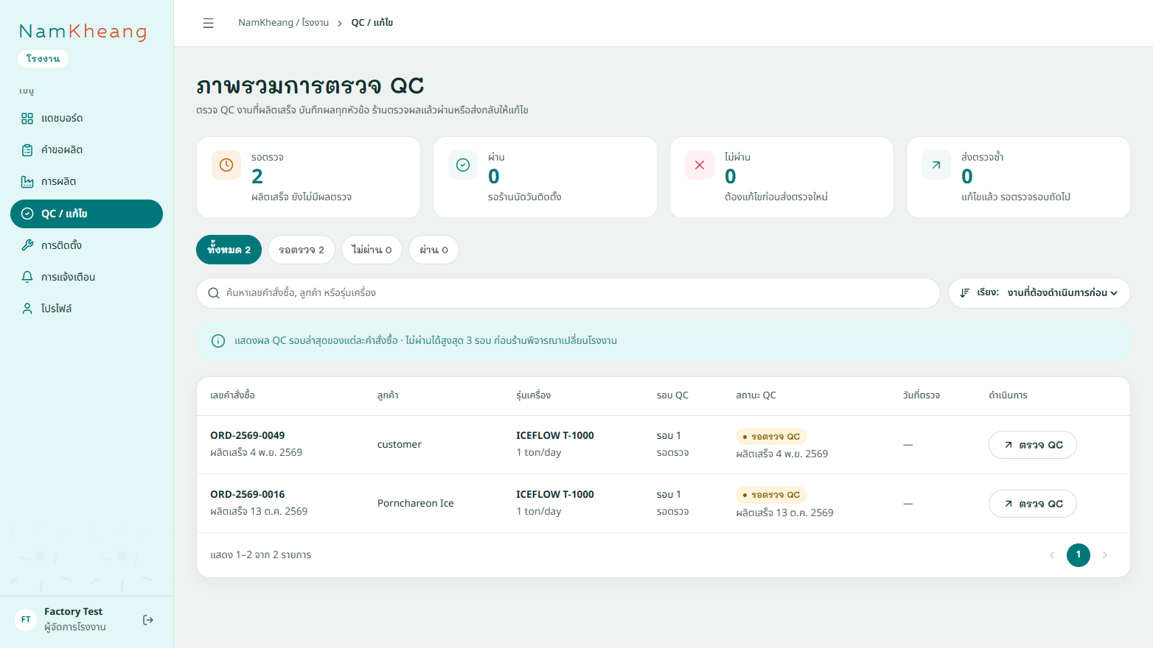
ภาพที่ 7.36 หน้าภาพรวมการตรวจ QC ของโรงงาน
โรงงานเห็นงานที่รอตรวจ QC ผ่าน ไม่ผ่าน และส่งตรวจซ้ำ
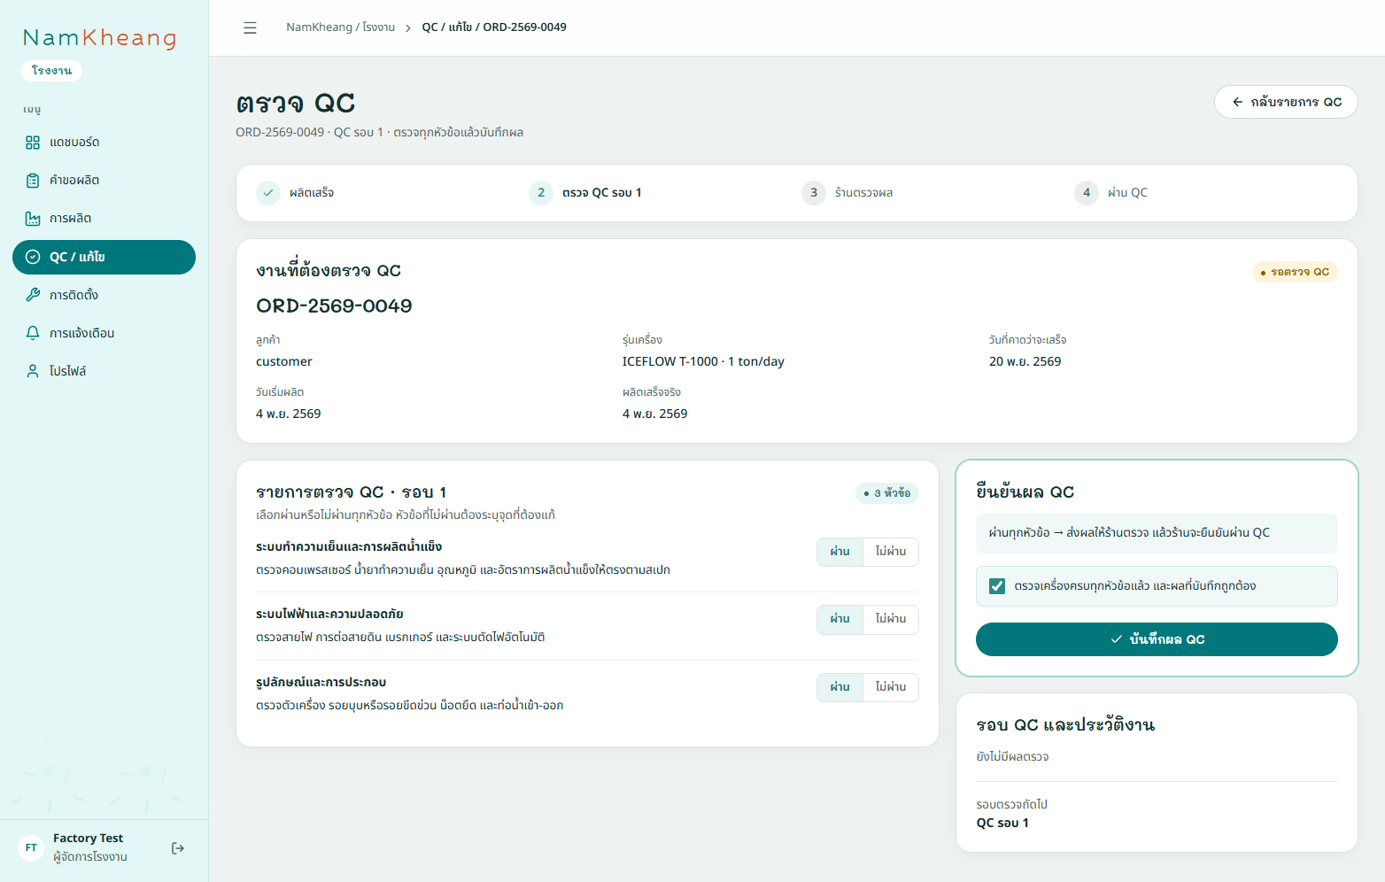
ภาพที่ 7.37 หน้าบันทึกผล QC
โรงงานเลือกผ่านหรือไม่ผ่านในแต่ละหัวข้อ แล้วบันทึกผล
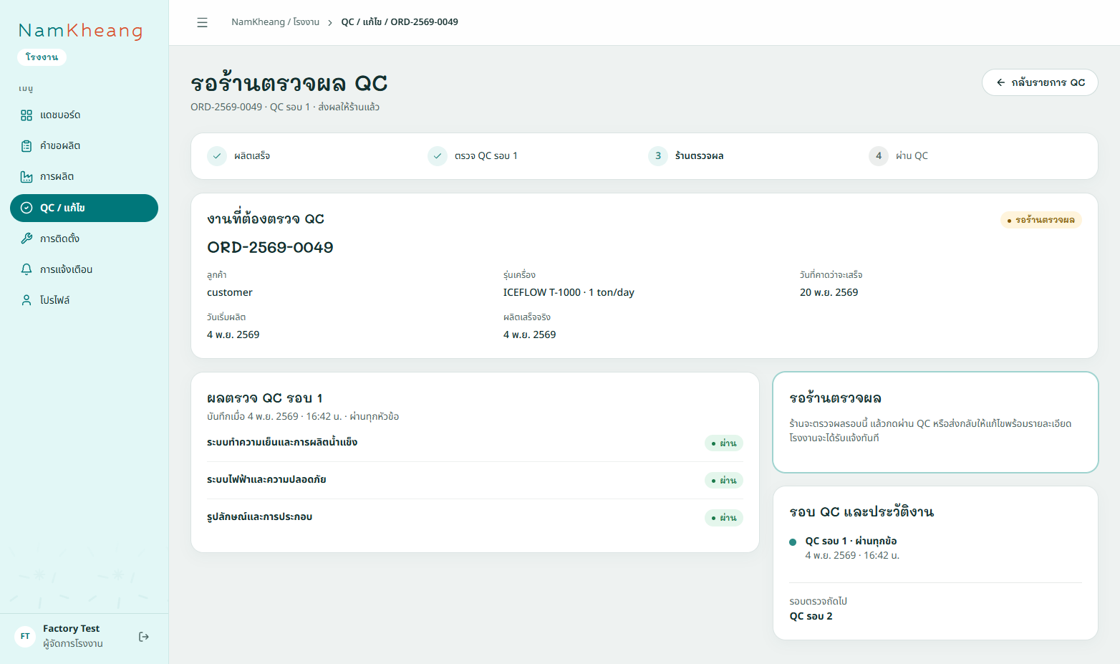
ภาพที่ 7.38 หน้ารอร้านตรวจผล QC
ผล QC ถูกส่งให้ร้านตรวจ
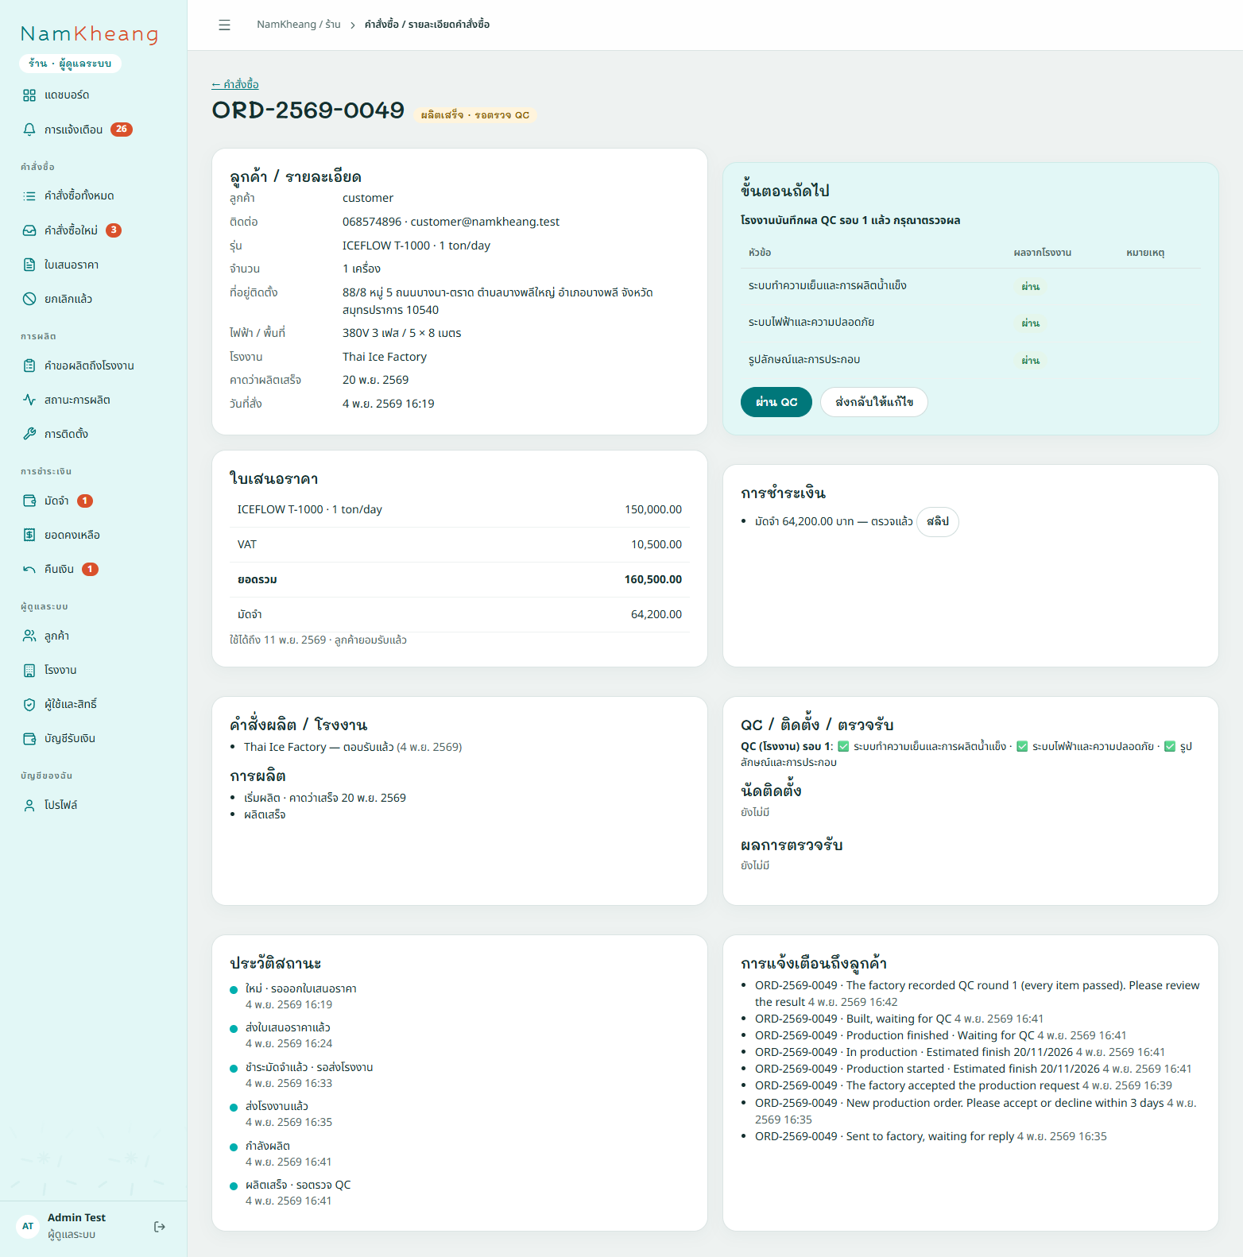
ภาพที่ 7.39 หน้าตรวจผล QC ของร้าน
ร้านเห็นผล QC แต่ละหัวข้อ แล้วเลือกผ่าน QC หรือส่งกลับให้แก้ไข
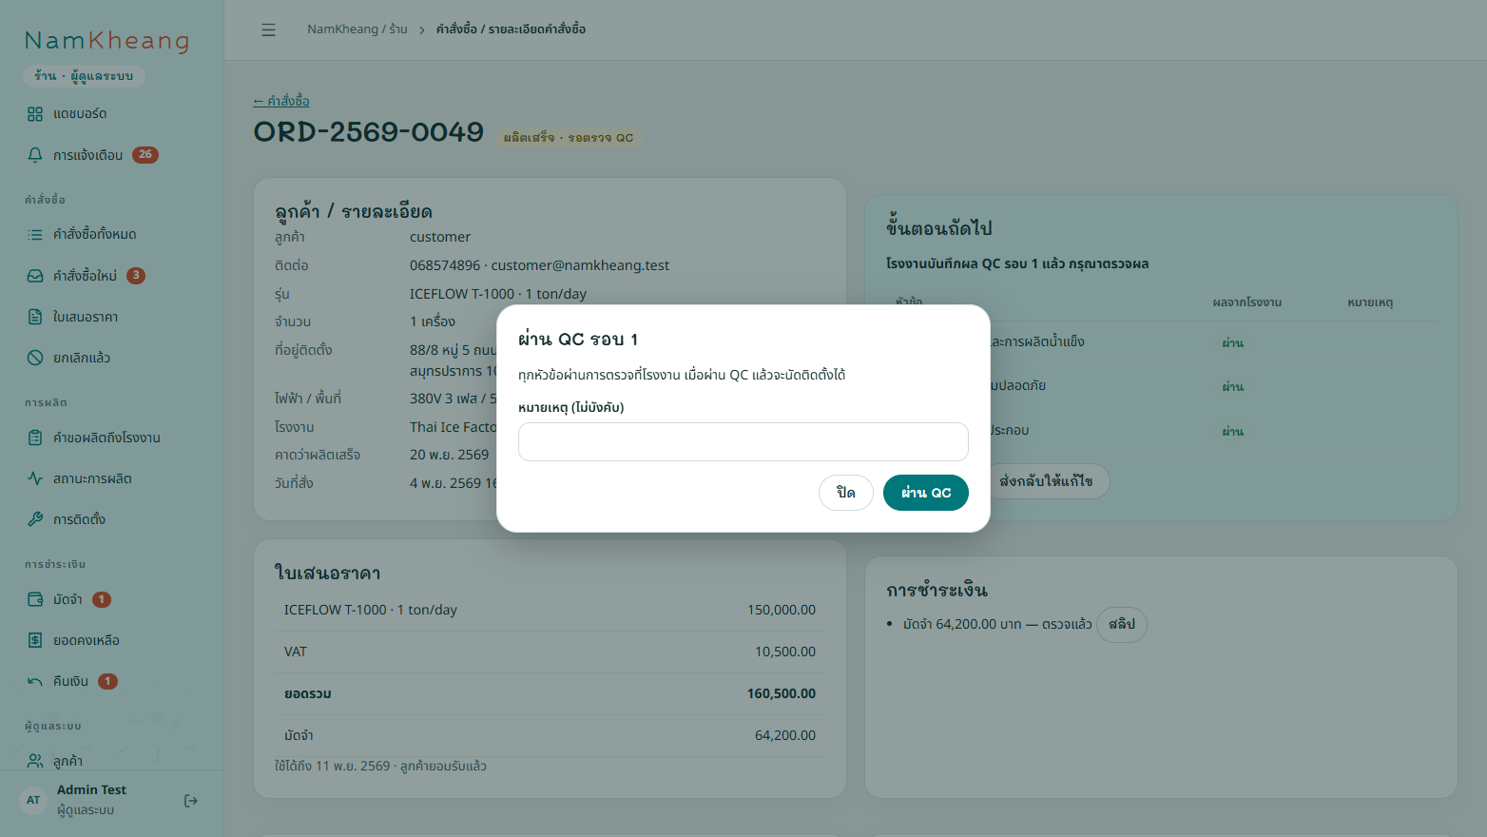
ภาพที่ 7.40 หน้าต่างยืนยันผ่าน QC
ร้านยืนยันผ่าน QC เพื่อไปขั้นนัดติดตั้ง

7.2.8 นัดวันติดตั้ง (UC8: ร้าน, ลูกค้า, โรงงาน)
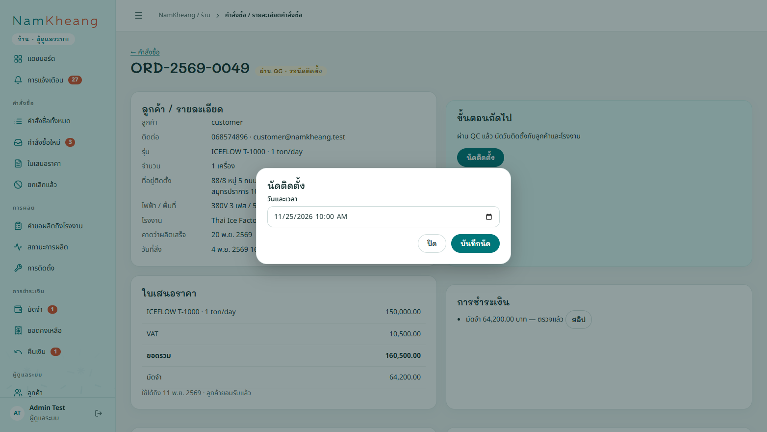
ภาพที่ 7.41 หน้าต่างนัดติดตั้ง
ร้านกำหนดวันและเวลาติดตั้ง
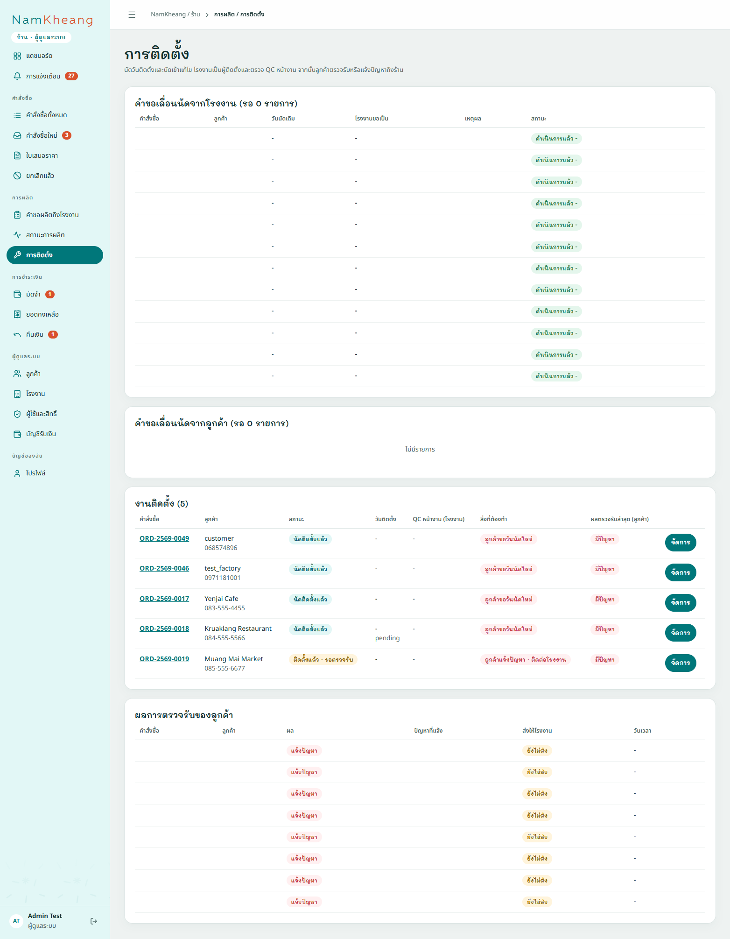
ภาพที่ 7.42 หน้าการติดตั้งของร้าน
ร้านเห็นงานติดตั้ง คำขอเลื่อนนัด และผลการตรวจรับ
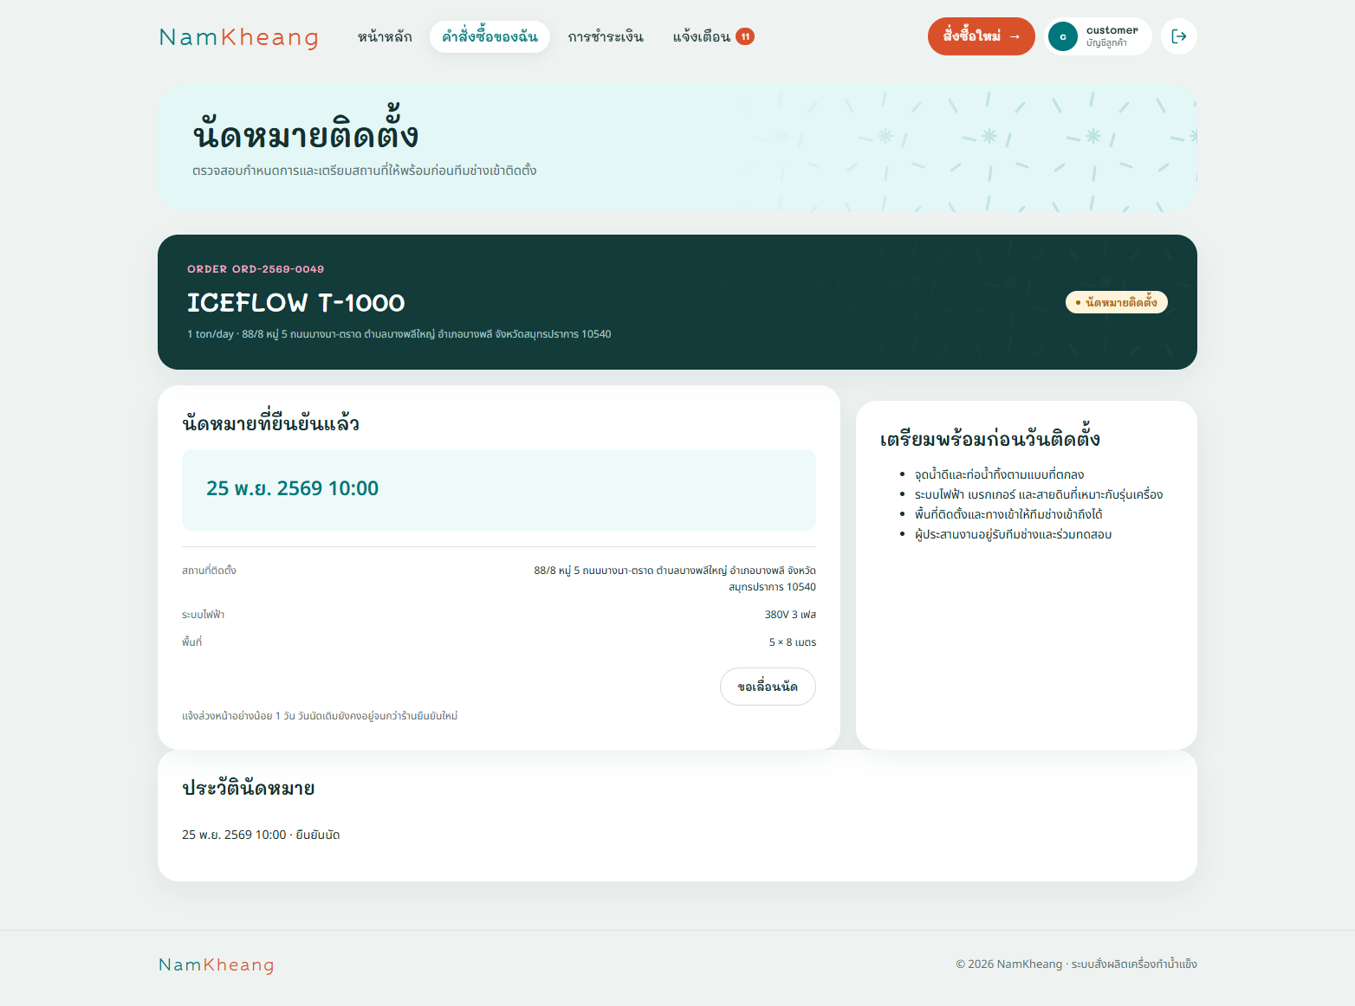
ภาพที่ 7.43 หน้านัดหมายติดตั้งของลูกค้า
ลูกค้าเห็นวันนัดที่ยืนยันแล้ว รายการเตรียมพร้อม และขอเลื่อนนัดได้
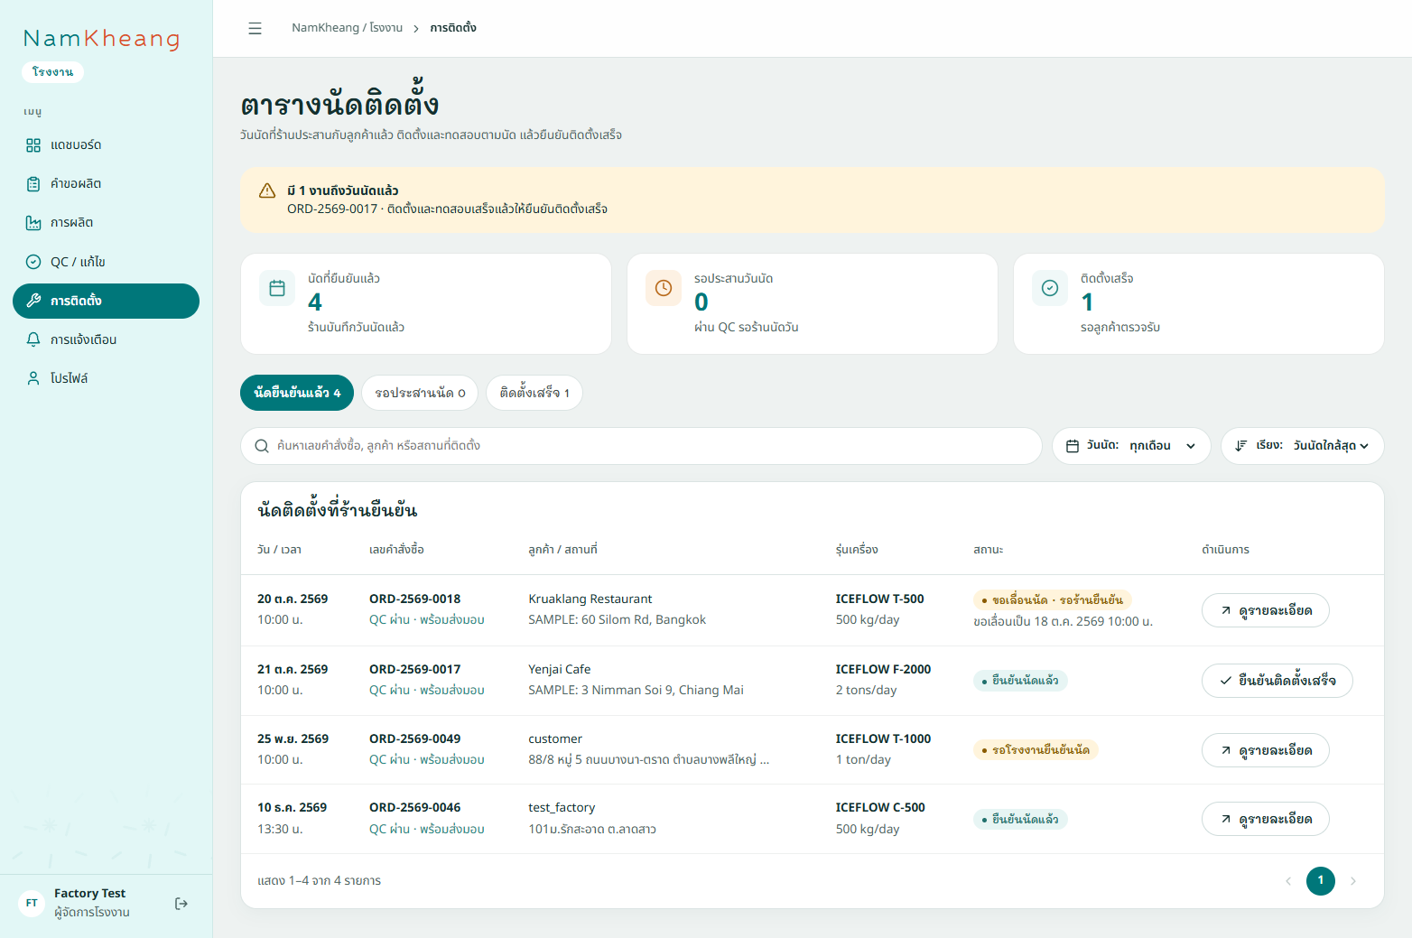
ภาพที่ 7.44 หน้าตารางนัดติดตั้งของโรงงาน
โรงงานเห็นนัดติดตั้งที่ร้านบันทึกไว้
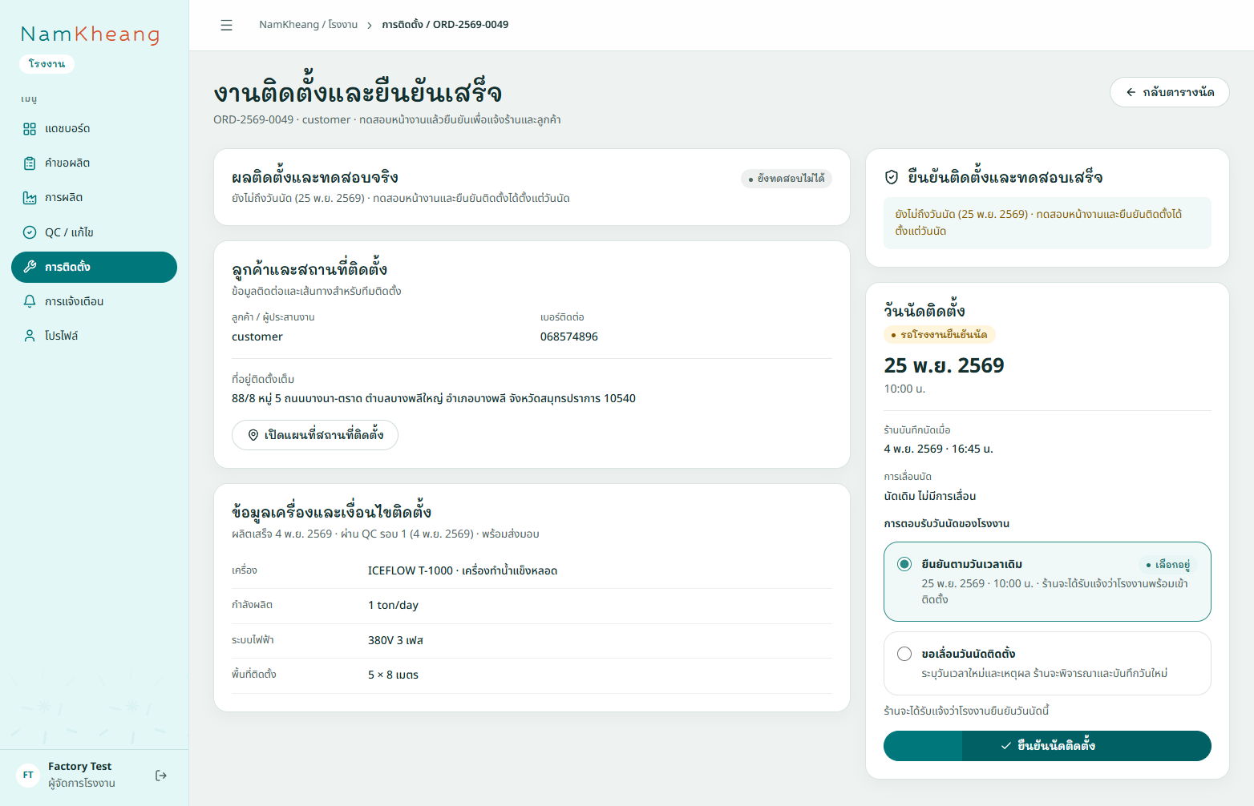
ภาพที่ 7.45 หน้ายืนยันนัดติดตั้งของโรงงาน
โรงงานยืนยันวันนัดเดิม หรือเลือกขอเลื่อนนัด
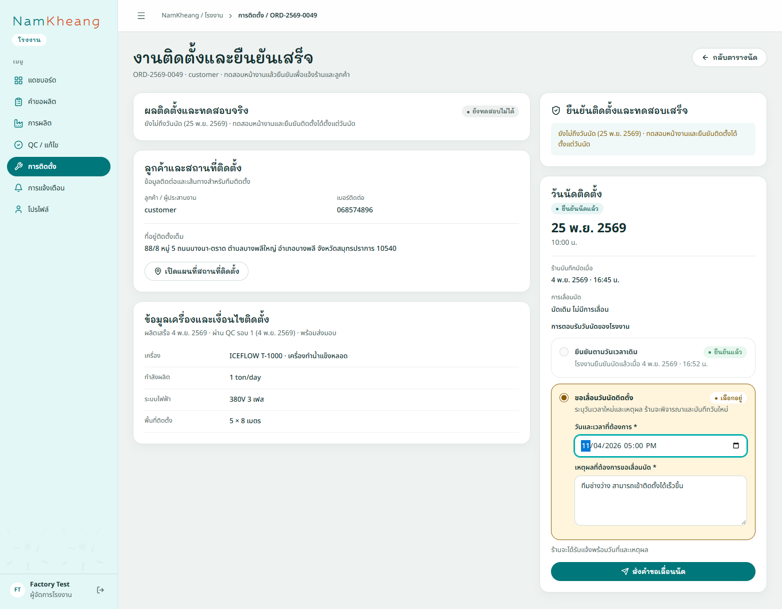
ภาพที่ 7.46 หน้าขอเลื่อนนัดของโรงงาน
โรงงานระบุวันเวลาใหม่และเหตุผลเพื่อส่งคำขอให้ร้าน
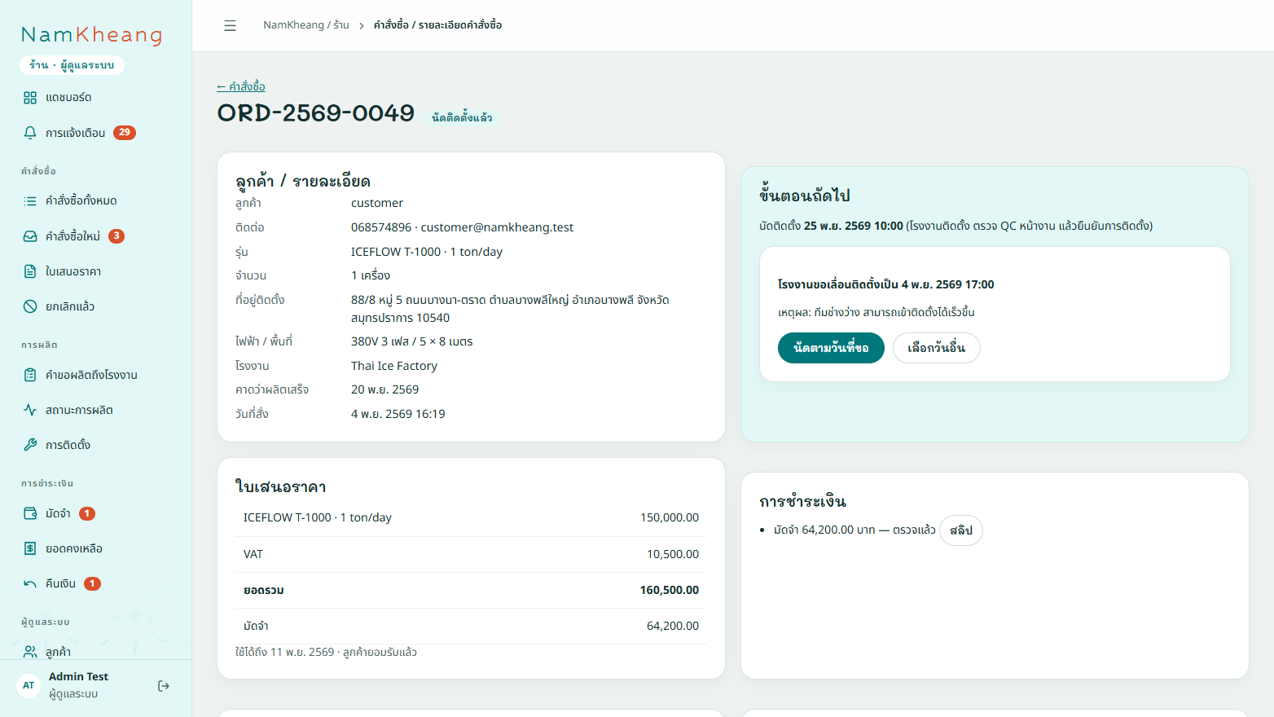
ภาพที่ 7.47 หน้าพิจารณาคำขอเลื่อนนัดของร้าน
ร้านเลือกนัดตามวันที่โรงงานขอ หรือเลือกวันอื่น

7.2.9 ยืนยันติดตั้งเสร็จ (On-site QC) (UC9: โรงงาน)
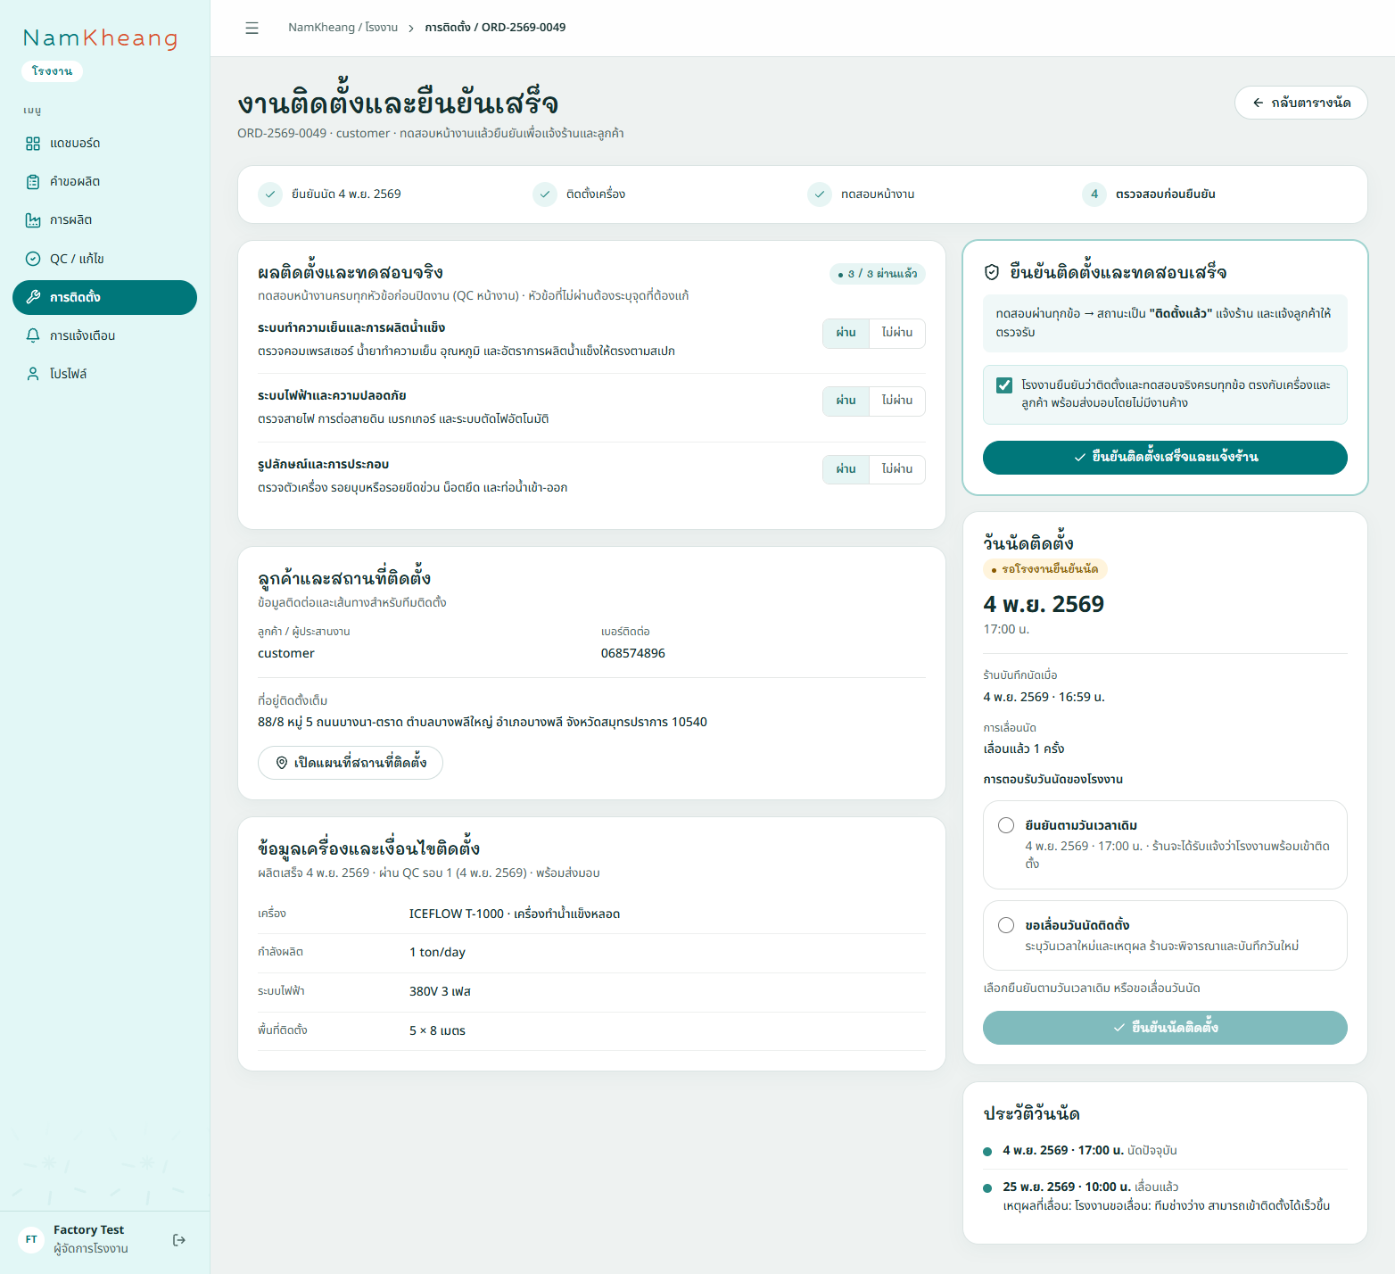
ภาพที่ 7.48 หน้าตรวจ QC หน้างาน
โรงงานทดสอบหน้างานครบทุกหัวข้อแล้วยืนยันติดตั้งเสร็จ
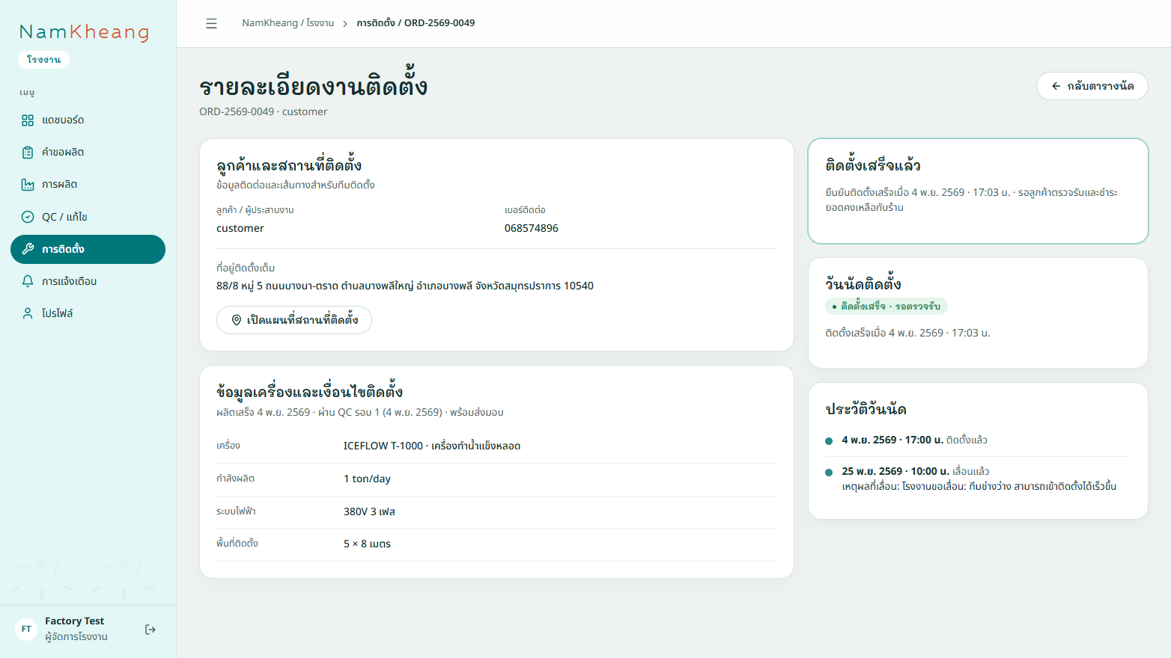
ภาพที่ 7.49 หน้างานติดตั้งเสร็จแล้ว
สถานะเปลี่ยนเป็น "ติดตั้งเสร็จ · รอตรวจรับ"

7.2.10 ตรวจรับ ชำระยอดคงเหลือ ออกใบเสร็จ (UC10: ลูกค้า, ร้าน)
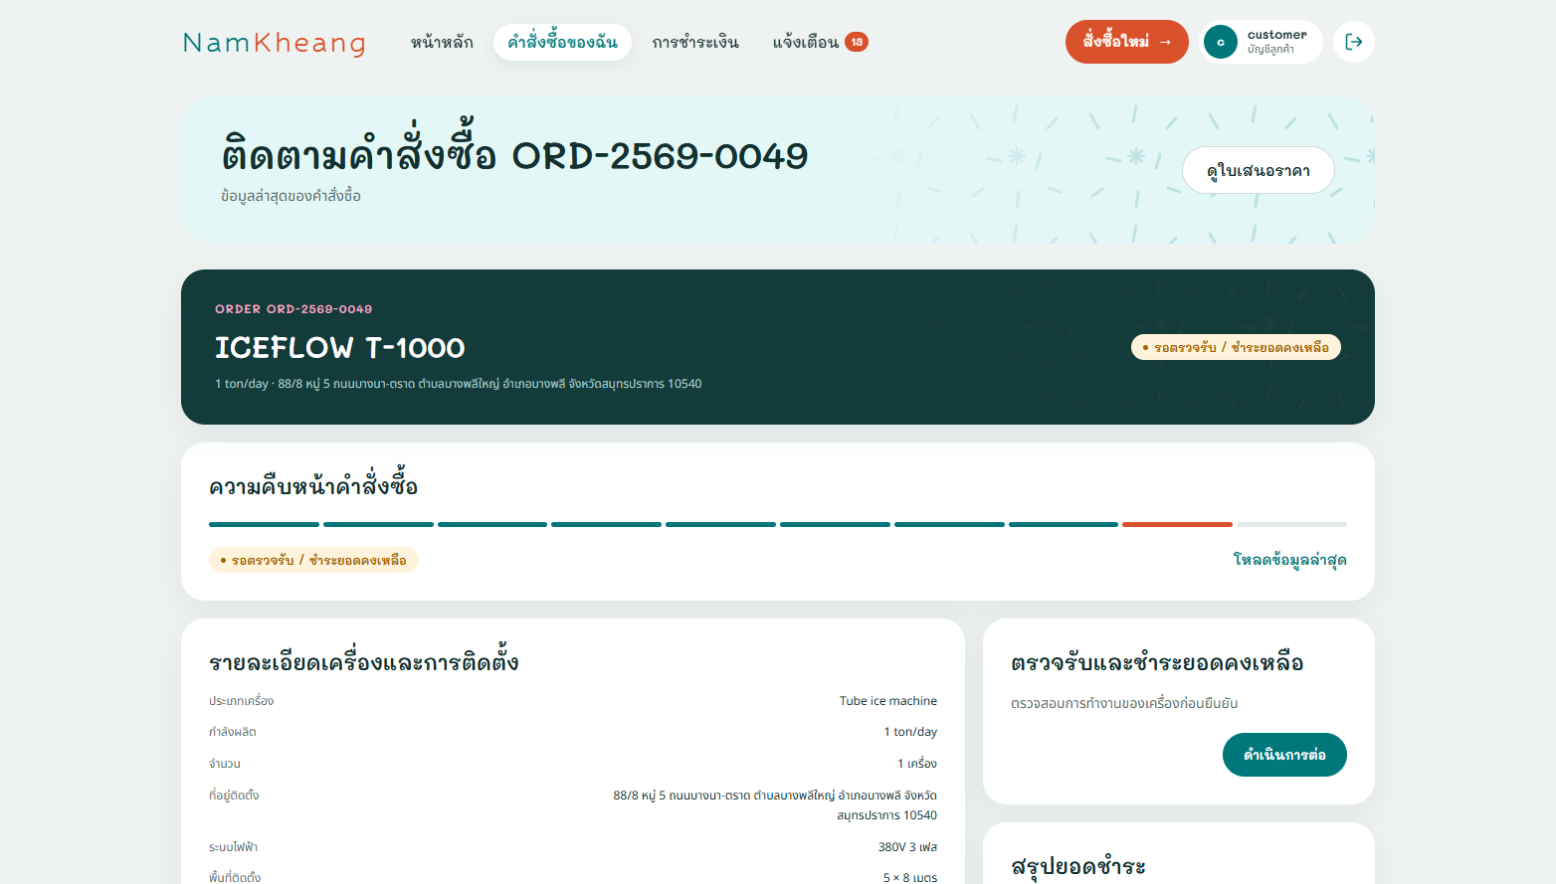
ภาพที่ 7.50 หน้าคำสั่งซื้อรอตรวจรับ
ลูกค้าเห็นสถานะ "รอตรวจรับ / ชำระยอดคงเหลือ"
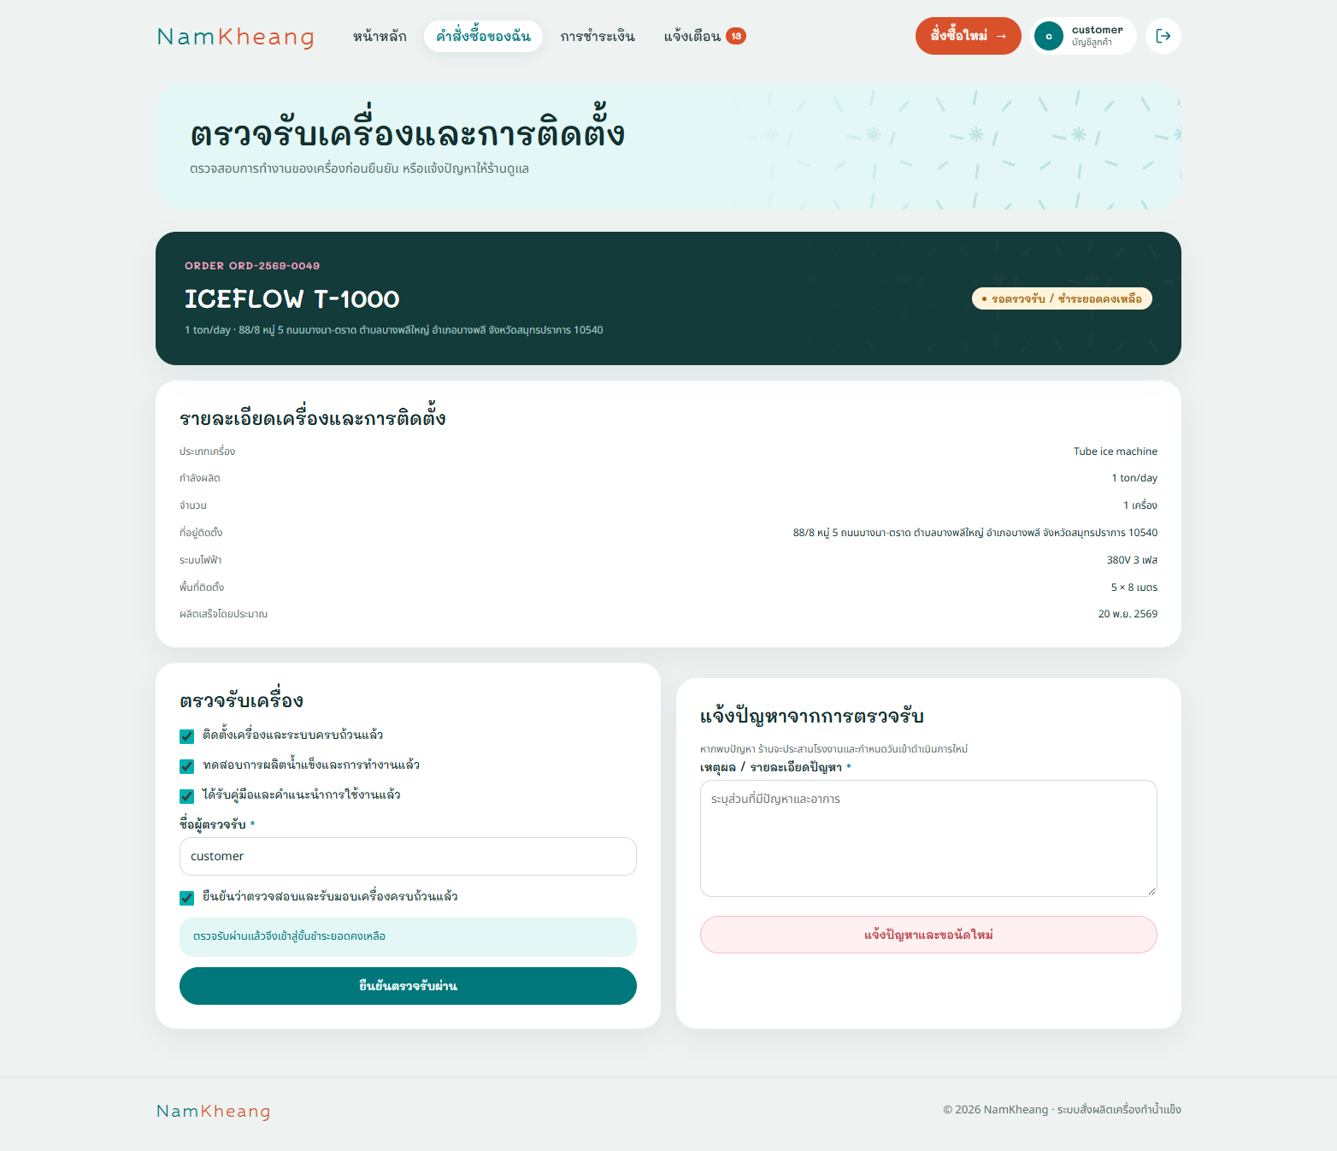
ภาพที่ 7.51 หน้าตรวจรับเครื่อง
ลูกค้าตรวจรายการรับมอบแล้วยืนยัน หรือแจ้งปัญหาและขอนัดใหม่
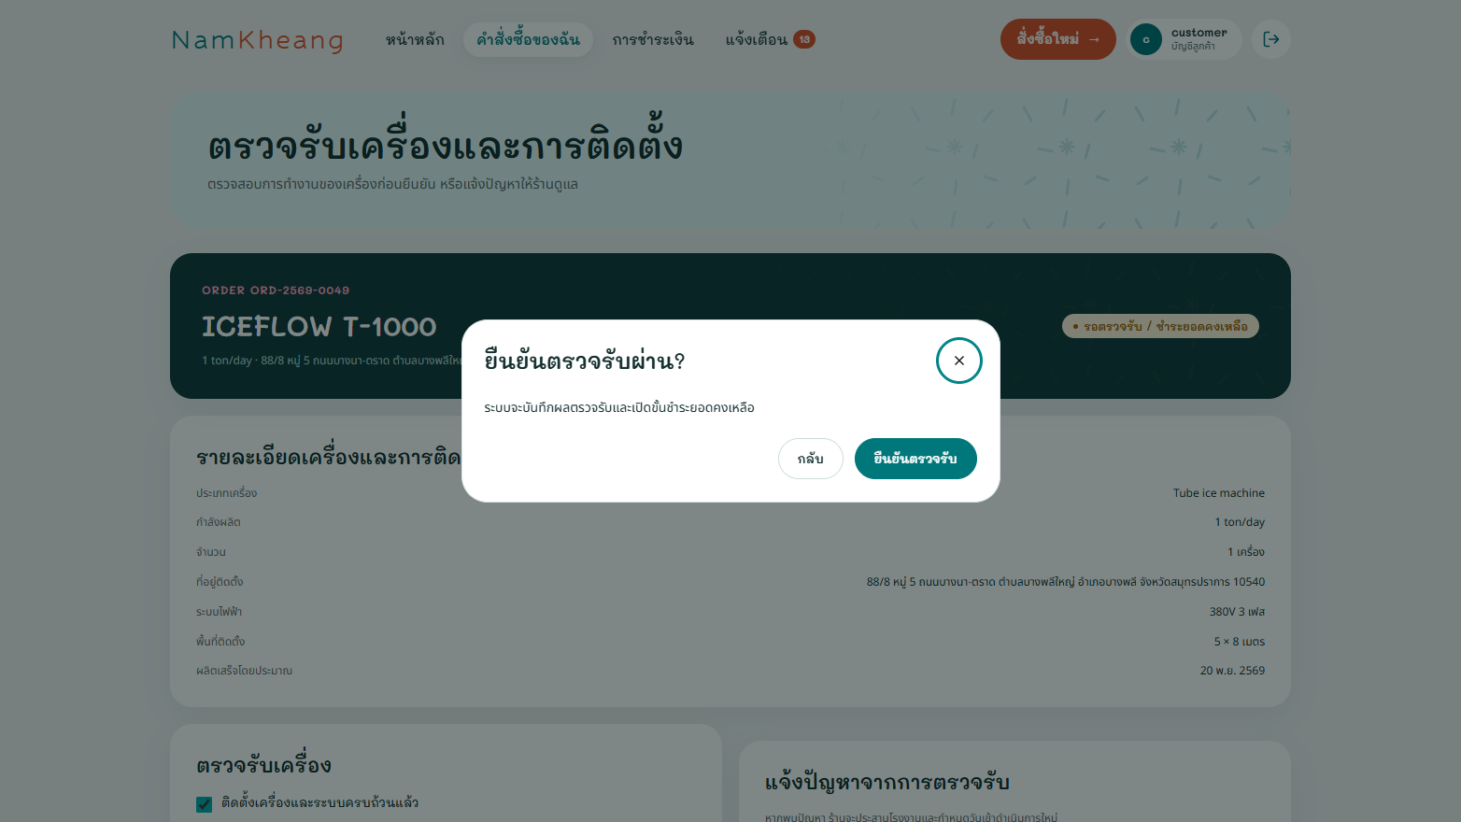
ภาพที่ 7.52 หน้าต่างยืนยันตรวจรับ
ระบบให้ลูกค้ายืนยันผลตรวจรับก่อนเปิดขั้นชำระยอดคงเหลือ
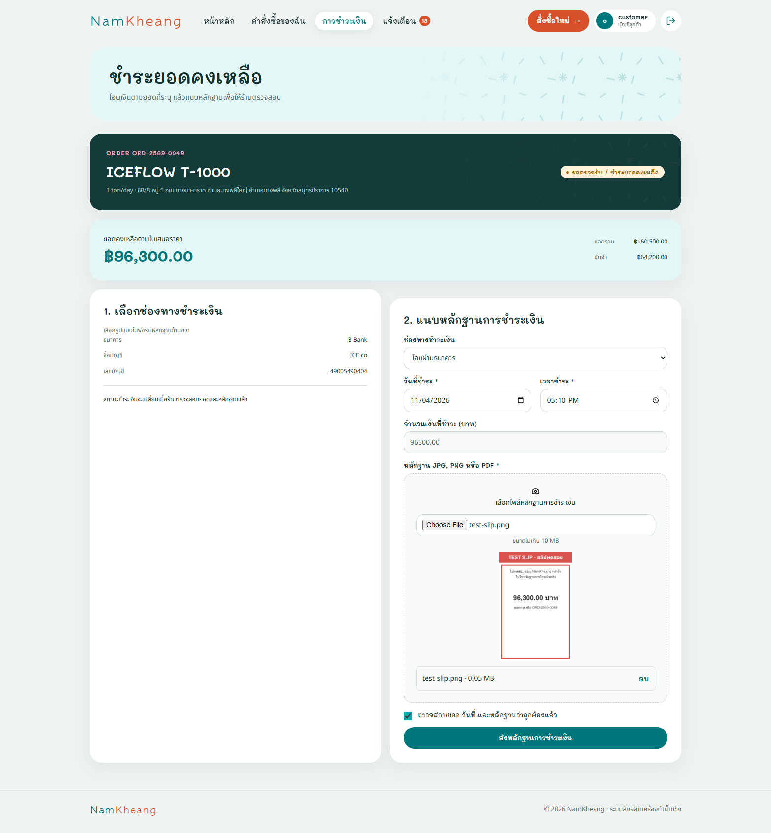
ภาพที่ 7.53 หน้าชำระยอดคงเหลือ
ลูกค้าแนบหลักฐานการโอนยอดคงเหลือ
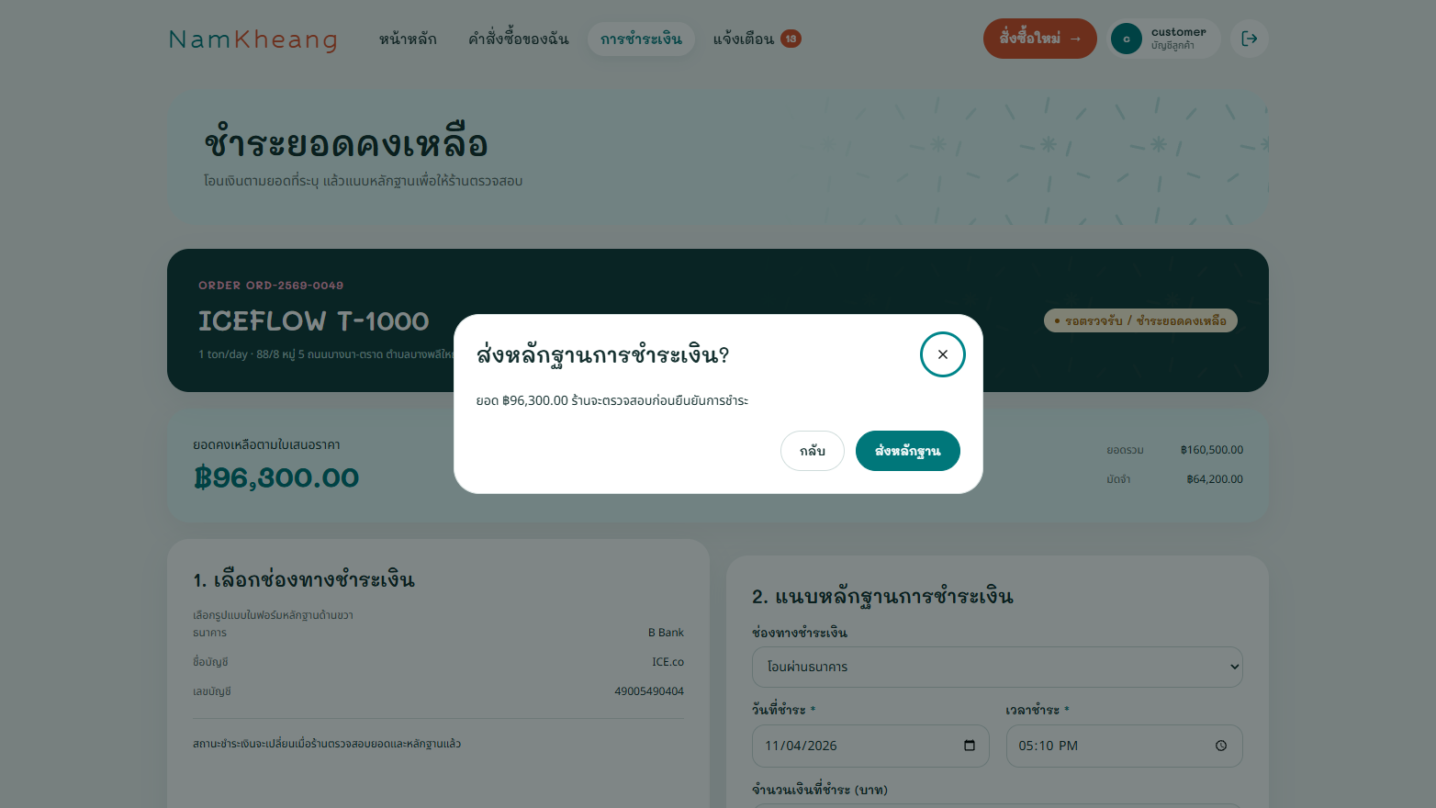
ภาพที่ 7.54 หน้าต่างยืนยันส่งหลักฐานยอดคงเหลือ
ระบบให้ลูกค้ายืนยันก่อนส่งให้ร้านตรวจ
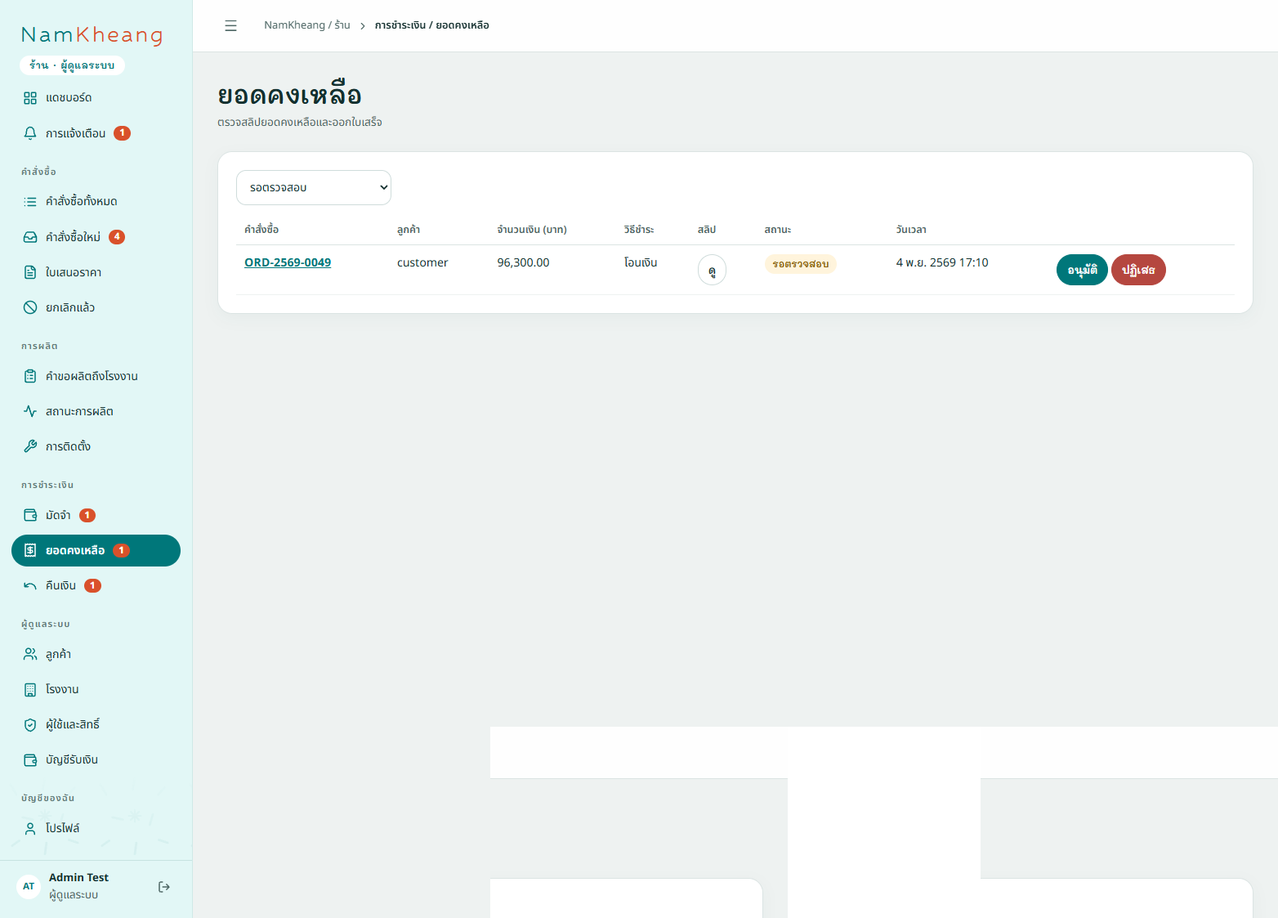
ภาพที่ 7.55 หน้าตรวจสลิปยอดคงเหลือของร้าน
ร้านตรวจหลักฐานแล้วอนุมัติเพื่อออกใบเสร็จ
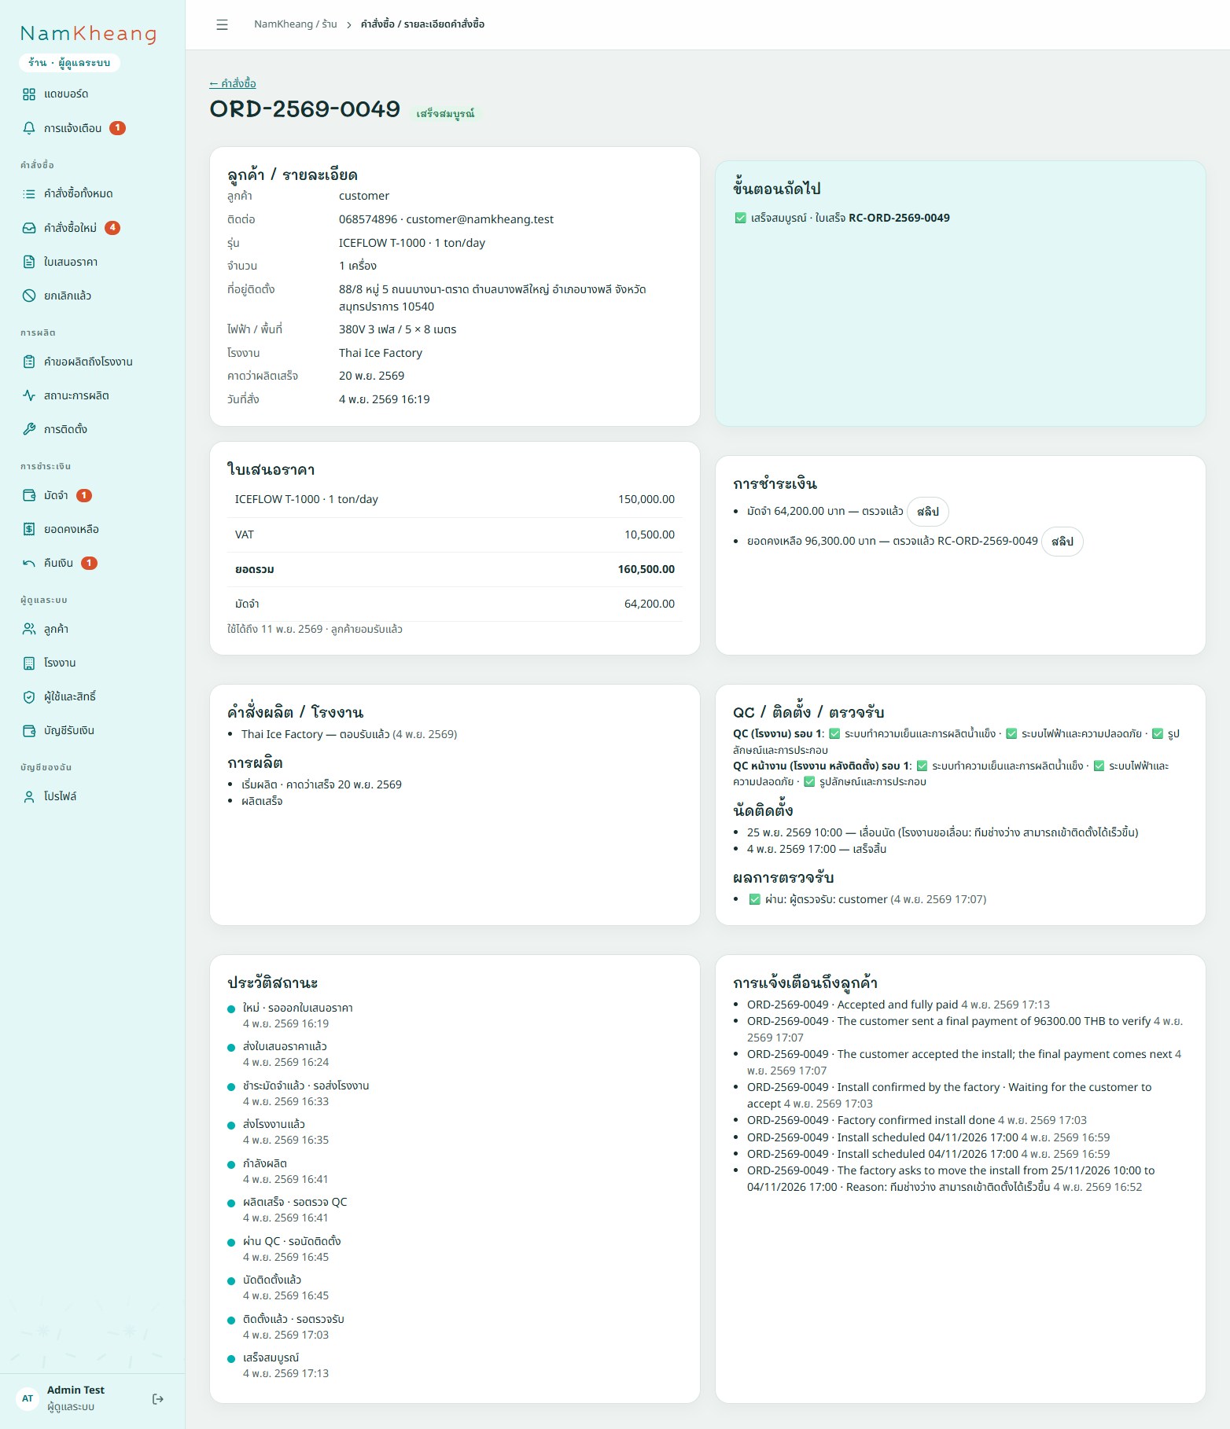
ภาพที่ 7.56 หน้าคำสั่งซื้อเสร็จสมบูรณ์ของร้าน
แสดงใบเสร็จ ประวัติสถานะ และการแจ้งเตือนครบทุกขั้น
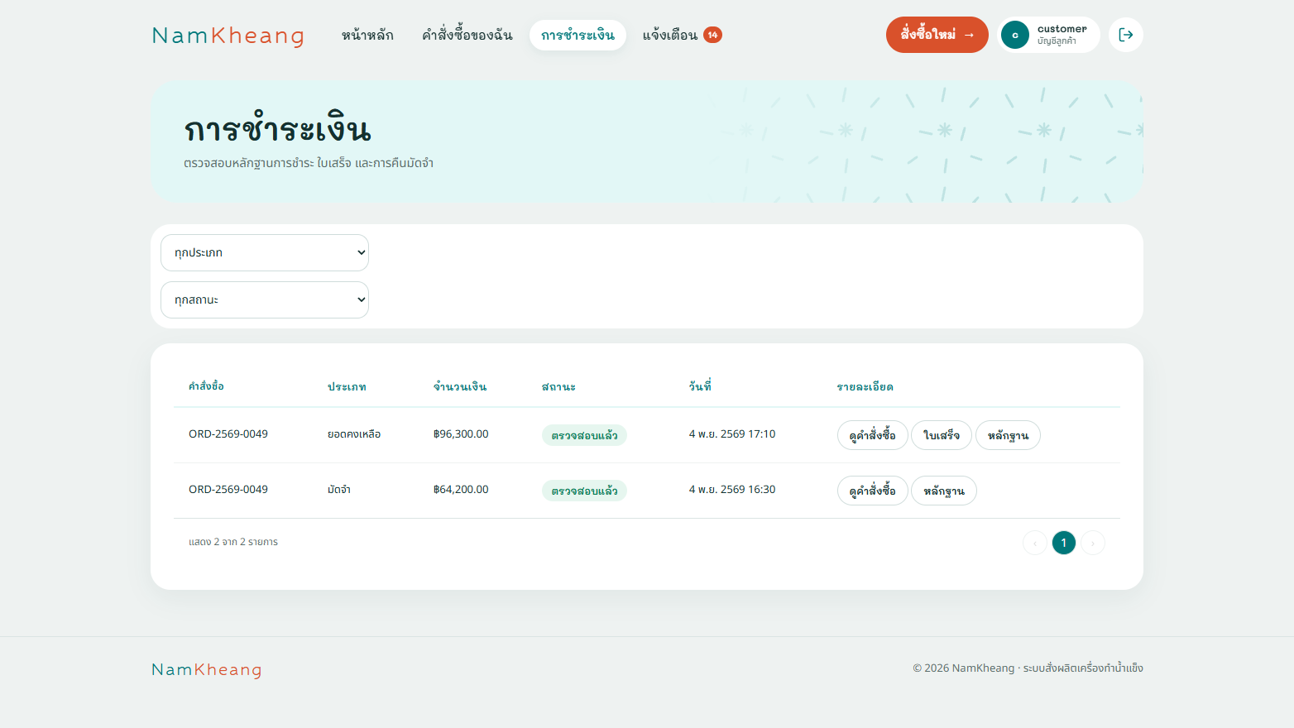
ภาพที่ 7.57 หน้าการชำระเงินของลูกค้า
ลูกค้าเห็นรายการมัดจำและยอดคงเหลือที่ตรวจแล้ว พร้อมลิงก์ใบเสร็จ
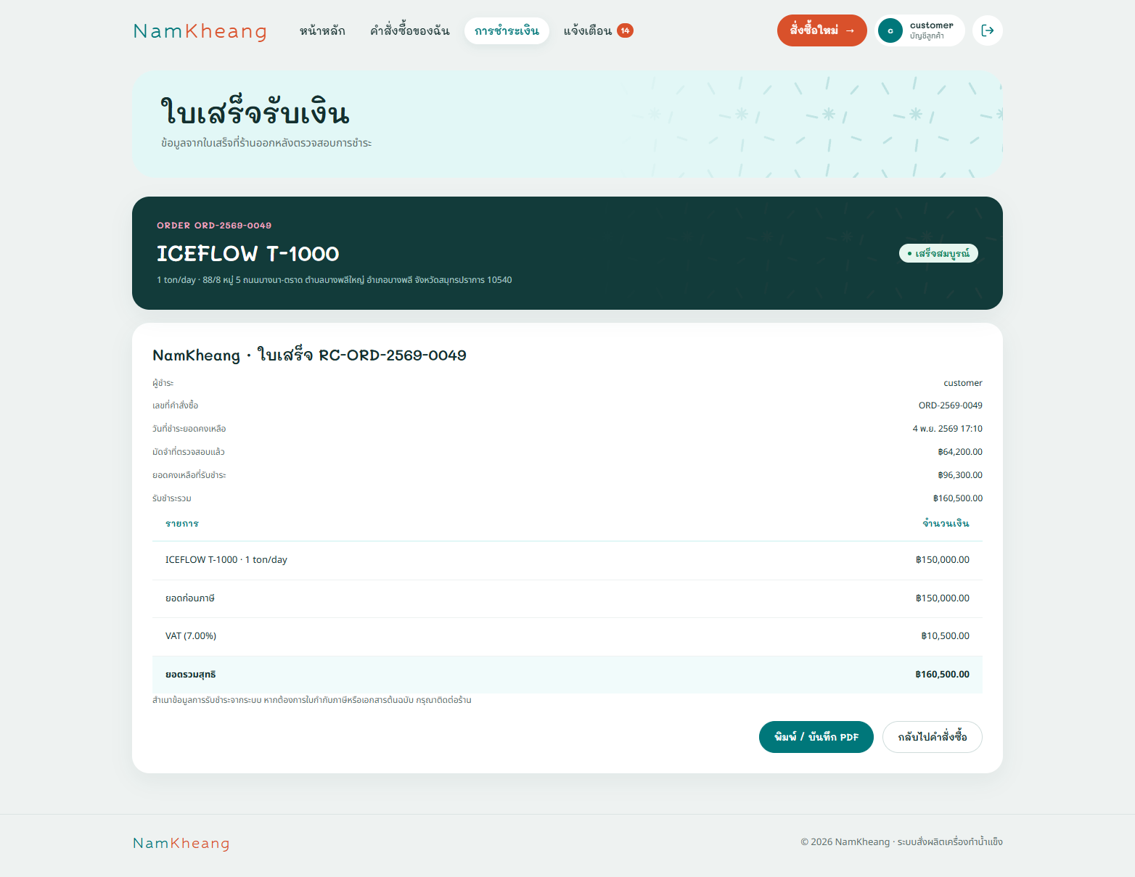
ภาพที่ 7.58 หน้าใบเสร็จรับเงิน
ลูกค้าดูใบเสร็จและพิมพ์หรือบันทึกเป็น PDF ได้

7.2.11 ยกเลิกคำสั่งซื้อ (UC11: ลูกค้า, ร้าน, ระบบ)
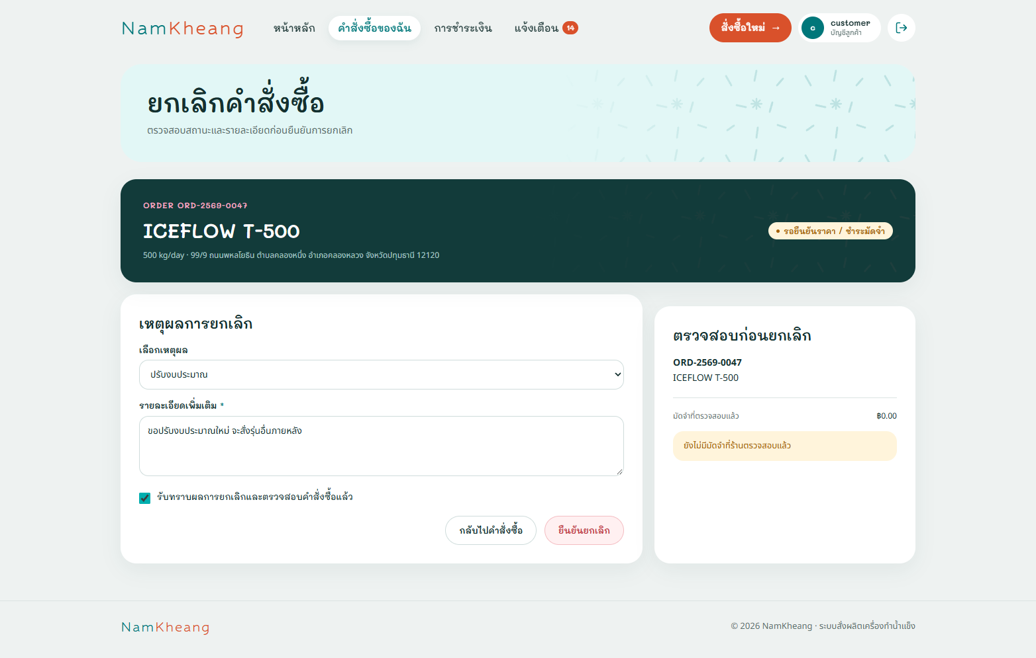
ภาพที่ 7.59 หน้ายกเลิกคำสั่งซื้อ
ลูกค้าเลือกเหตุผล ระบุรายละเอียด และตรวจยอดมัดจำที่จะได้คืน
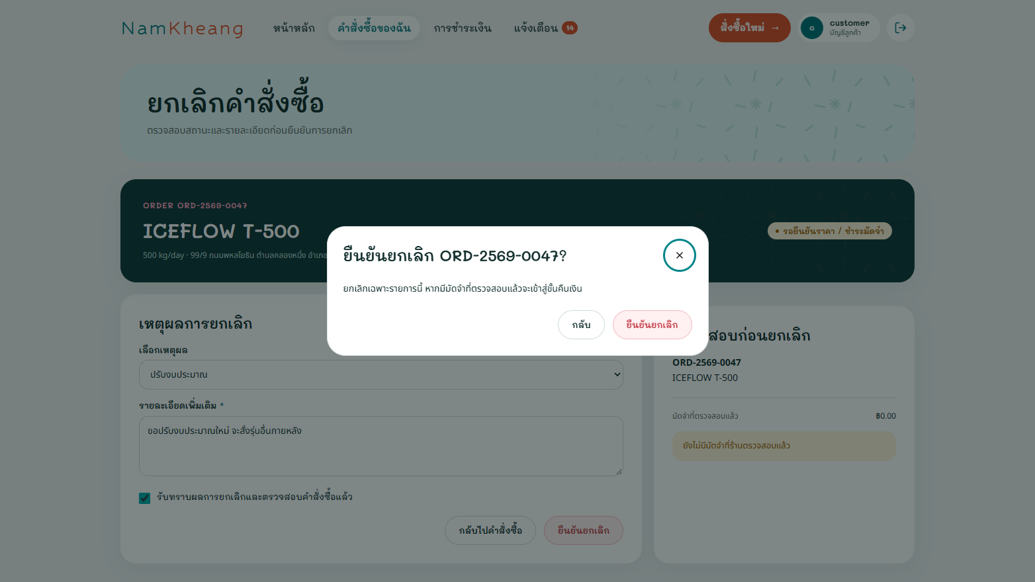
ภาพที่ 7.60 หน้าต่างยืนยันการยกเลิก
ระบบให้ลูกค้ายืนยันก่อนยกเลิกคำสั่งซื้อ
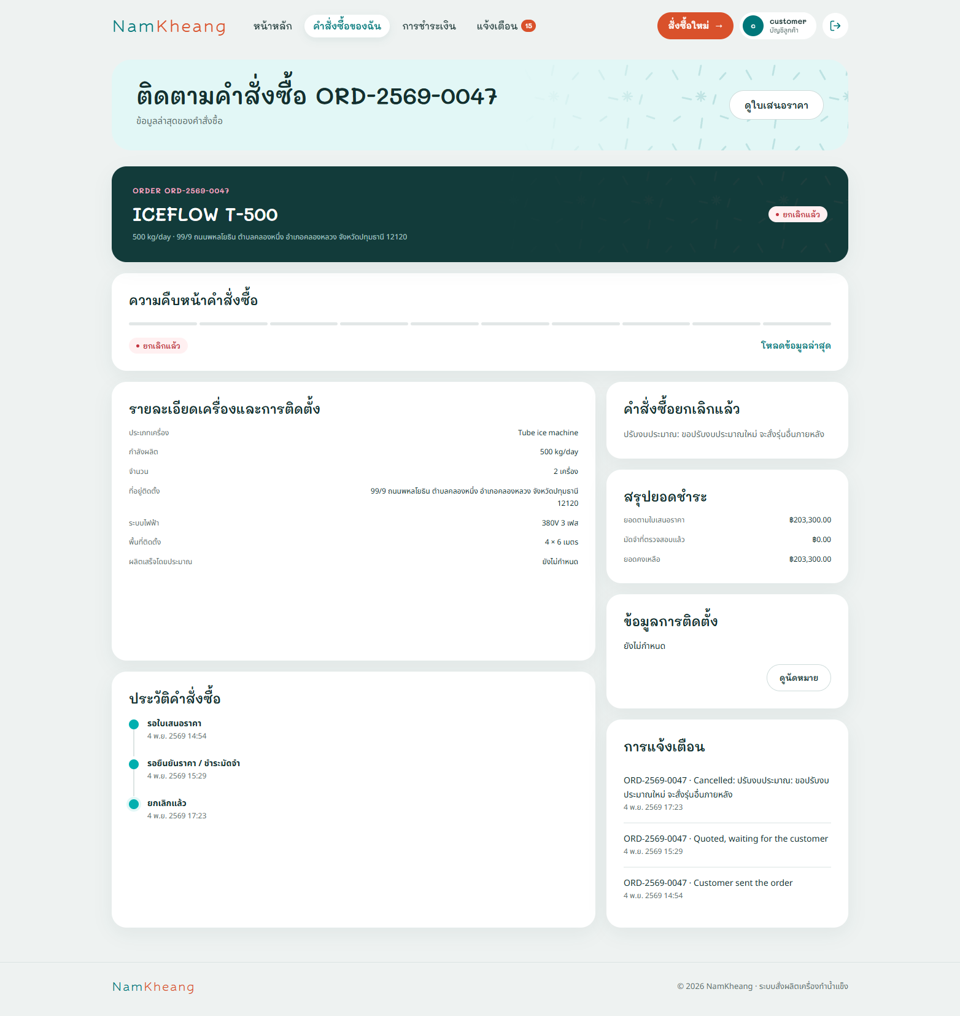
ภาพที่ 7.61 หน้าคำสั่งซื้อที่ยกเลิกแล้ว
สถานะเปลี่ยนเป็น "ยกเลิกแล้ว" พร้อมแสดงเหตุผล
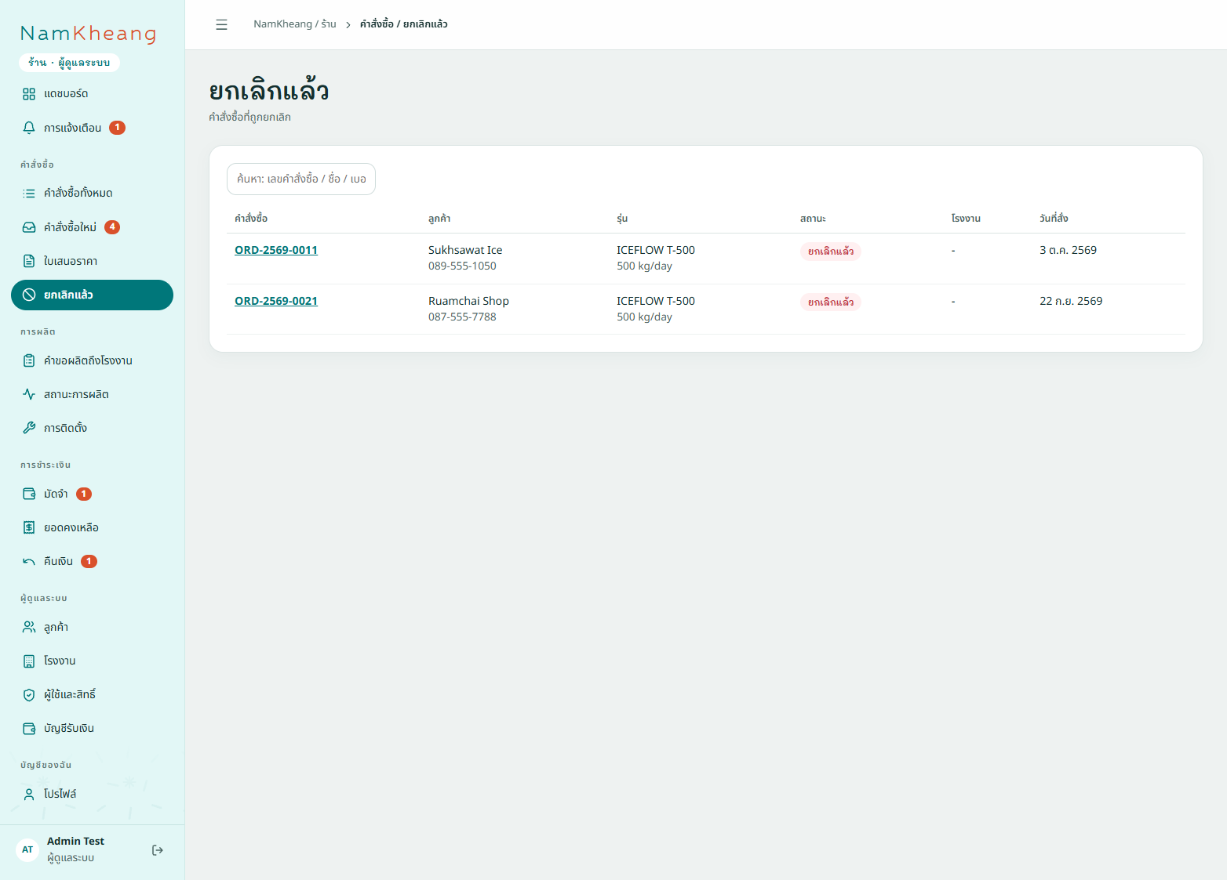
ภาพที่ 7.62 หน้ารายการคำสั่งซื้อที่ยกเลิกของร้าน
ร้านเห็นคำสั่งซื้อที่ถูกยกเลิกทั้งหมด

7.2.12 คืนมัดจำ (UC12: ร้าน)
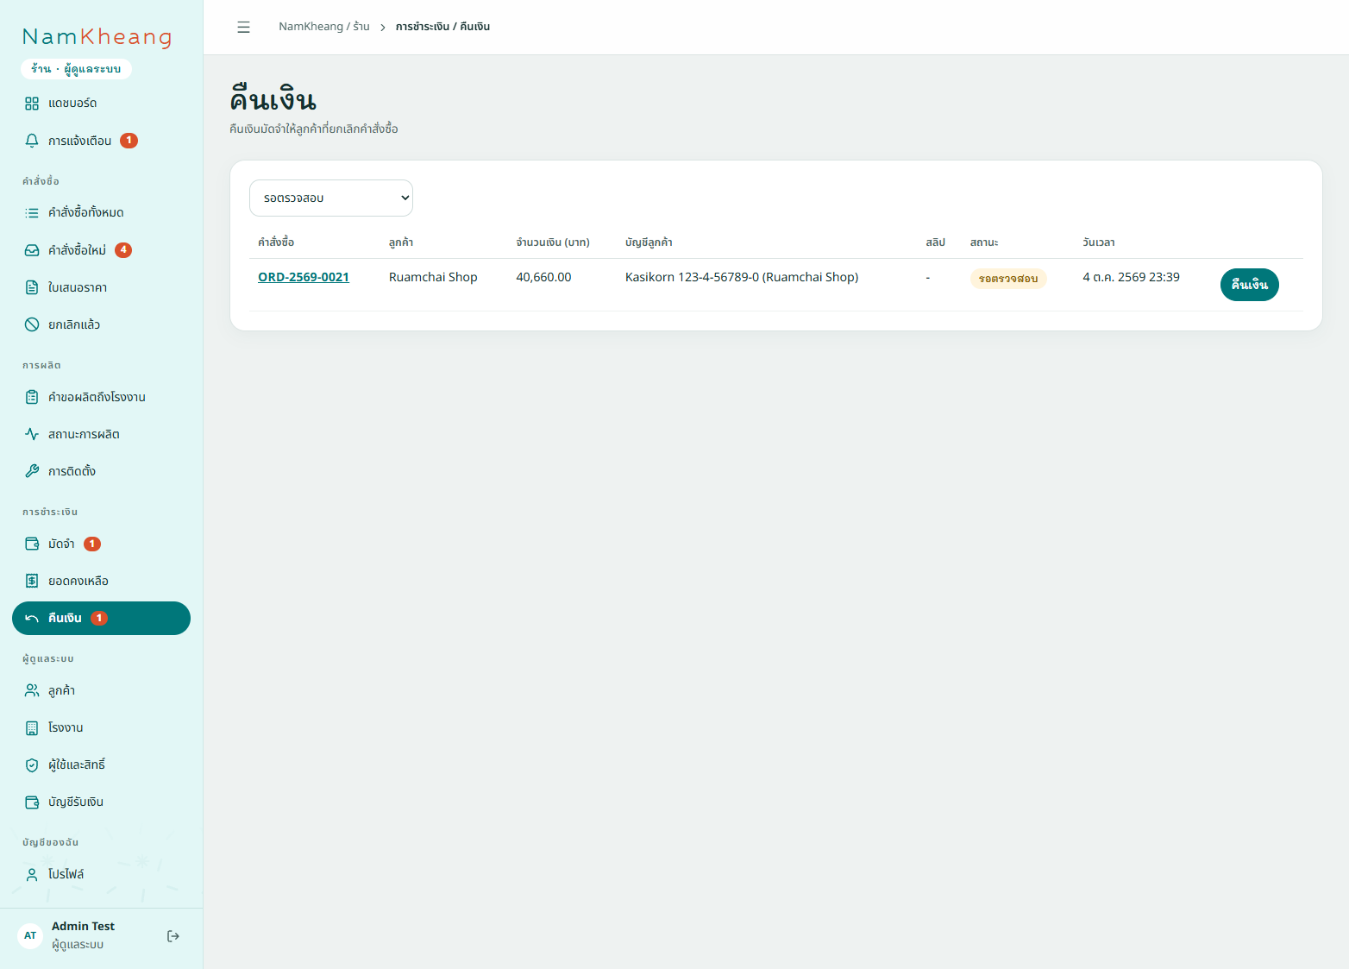
ภาพที่ 7.63 หน้ารายการคืนเงิน
ร้านเห็นมัดจำที่ต้องคืนให้ลูกค้าที่ยกเลิกคำสั่งซื้อ
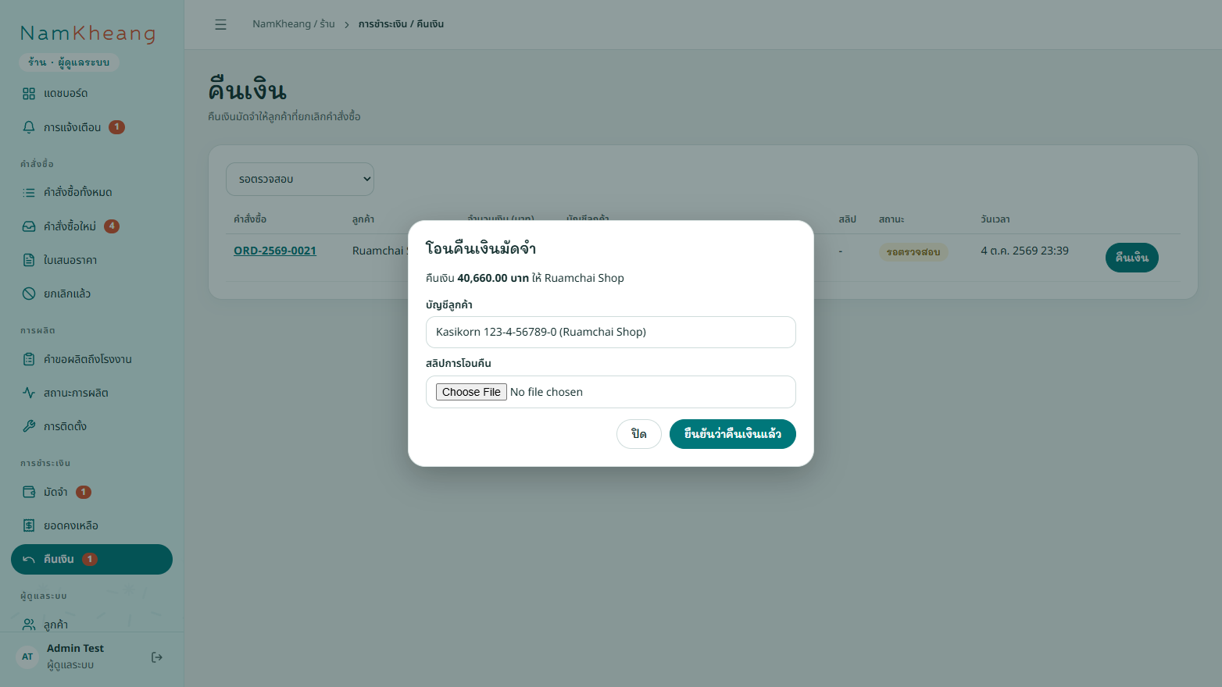
ภาพที่ 7.64 หน้าต่างโอนคืนเงินมัดจำ
ร้านแนบสลิปการโอนคืนแล้วยืนยันว่าคืนเงินแล้ว

7.2.13 ติดตามสถานะคำสั่งซื้อ (UC13: ลูกค้า)
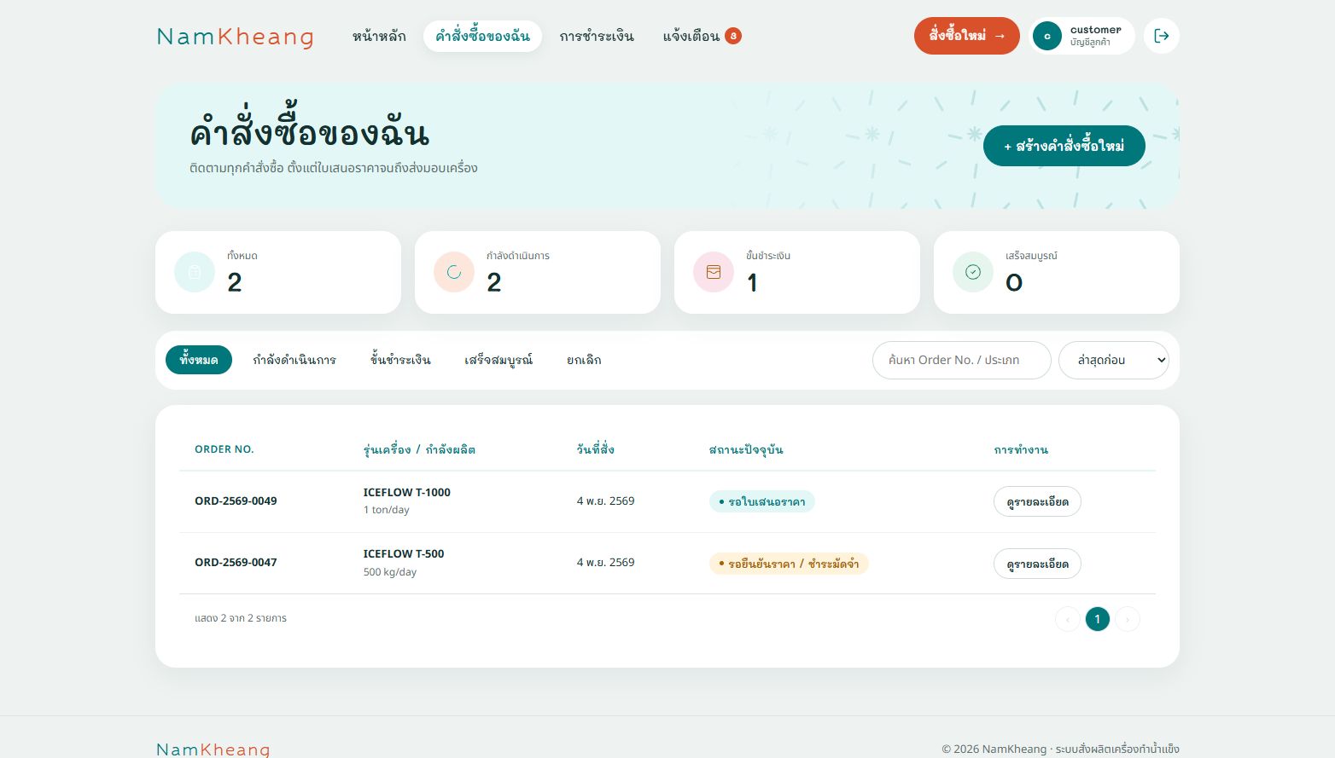
ภาพที่ 7.65 หน้าคำสั่งซื้อของฉัน
ลูกค้าดูคำสั่งซื้อทั้งหมดและสถานะปัจจุบัน
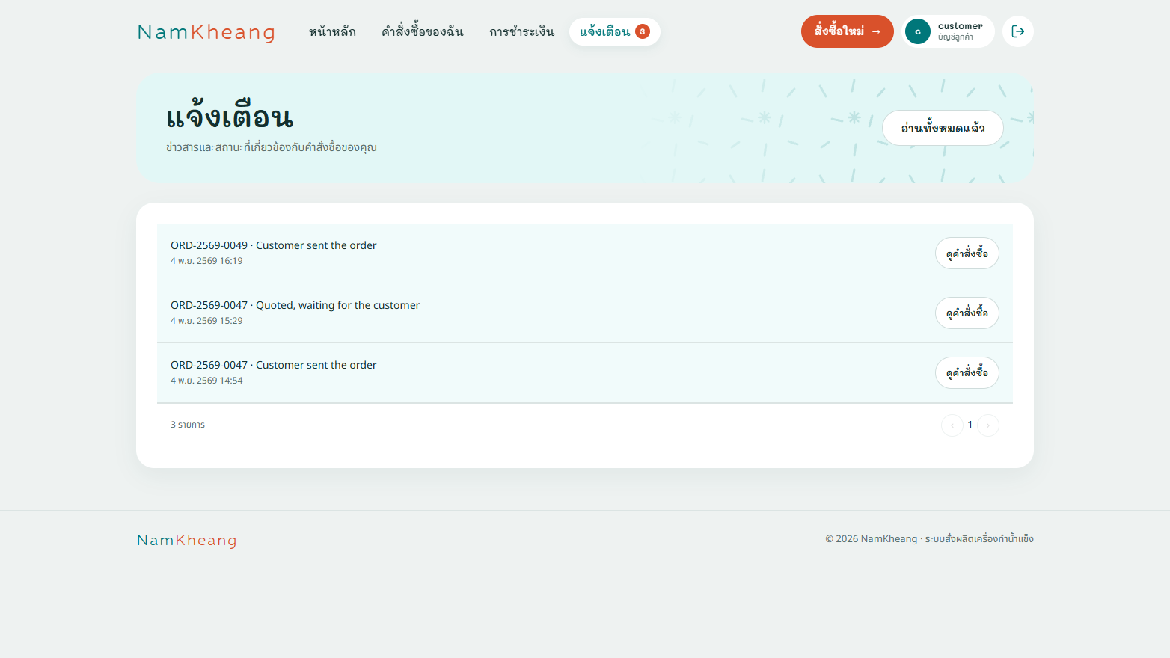
ภาพที่ 7.66 หน้าแจ้งเตือนของลูกค้า
ลูกค้าเห็นการแจ้งเตือนเมื่อสถานะคำสั่งซื้อเปลี่ยน
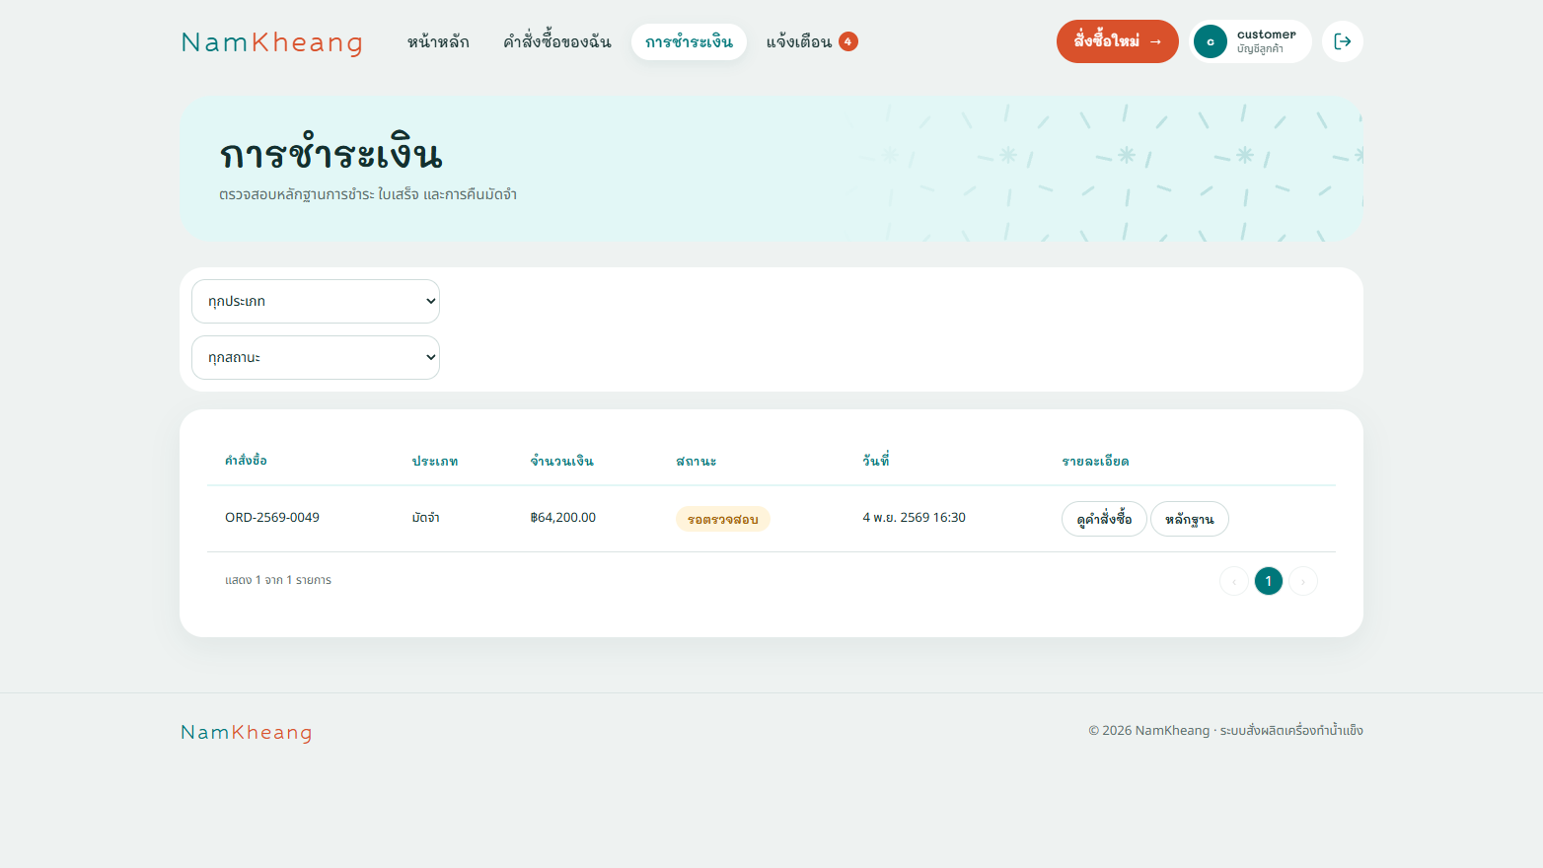
ภาพที่ 7.67 หน้าการชำระเงิน (ก่อนมีรายการ)
ลูกค้าตรวจสอบหลักฐานการชำระ ใบเสร็จ และการคืนมัดจำ
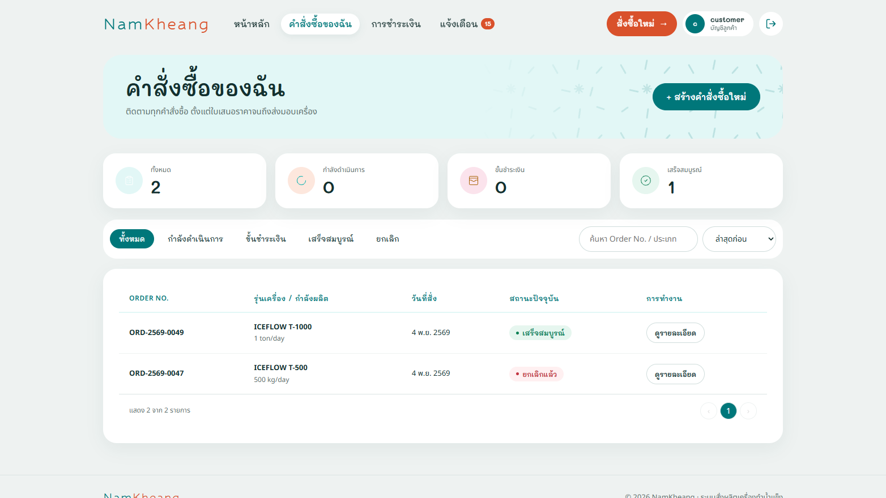
ภาพที่ 7.68 หน้าคำสั่งซื้อของฉันหลังปิดงาน
แสดงคำสั่งซื้อที่เสร็จสมบูรณ์และยกเลิกแล้ว
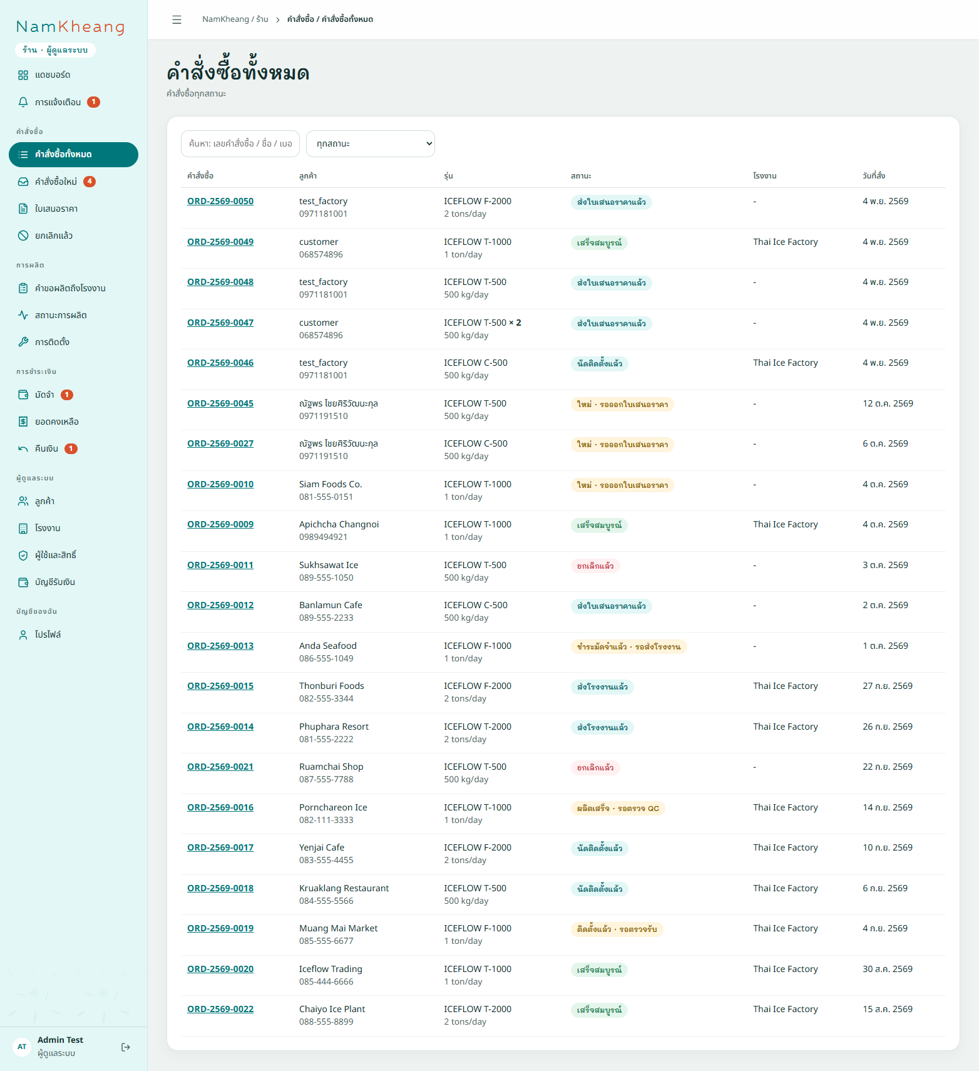
ภาพที่ 7.69 หน้าคำสั่งซื้อทั้งหมดของร้าน
ร้านค้นหาและกรองคำสั่งซื้อทุกสถานะ

7.2.14 จัดการข้อมูลโรงงาน (UC14: ร้าน (Admin))
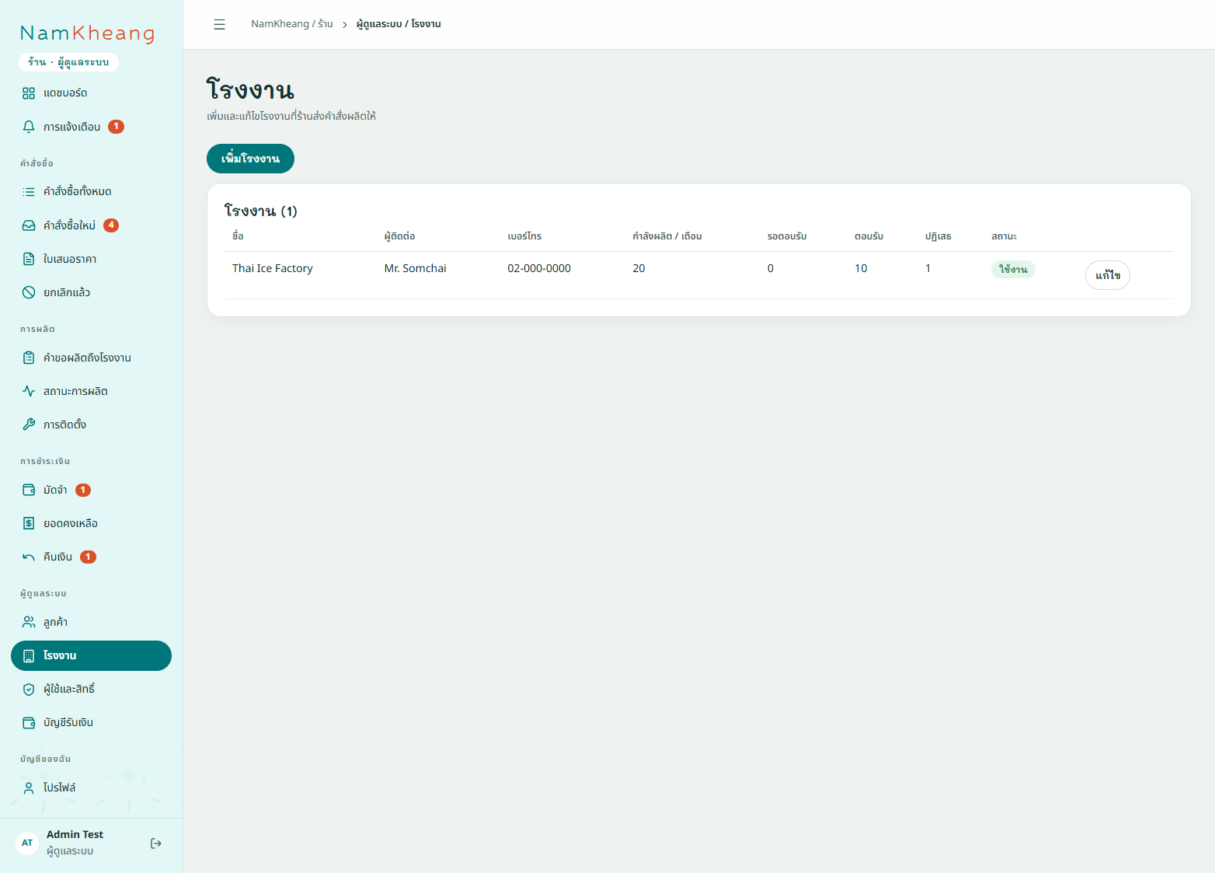
ภาพที่ 7.70 หน้าจัดการโรงงาน
ผู้ดูแลระบบดูรายการโรงงาน กำลังผลิต และสถิติการตอบรับ
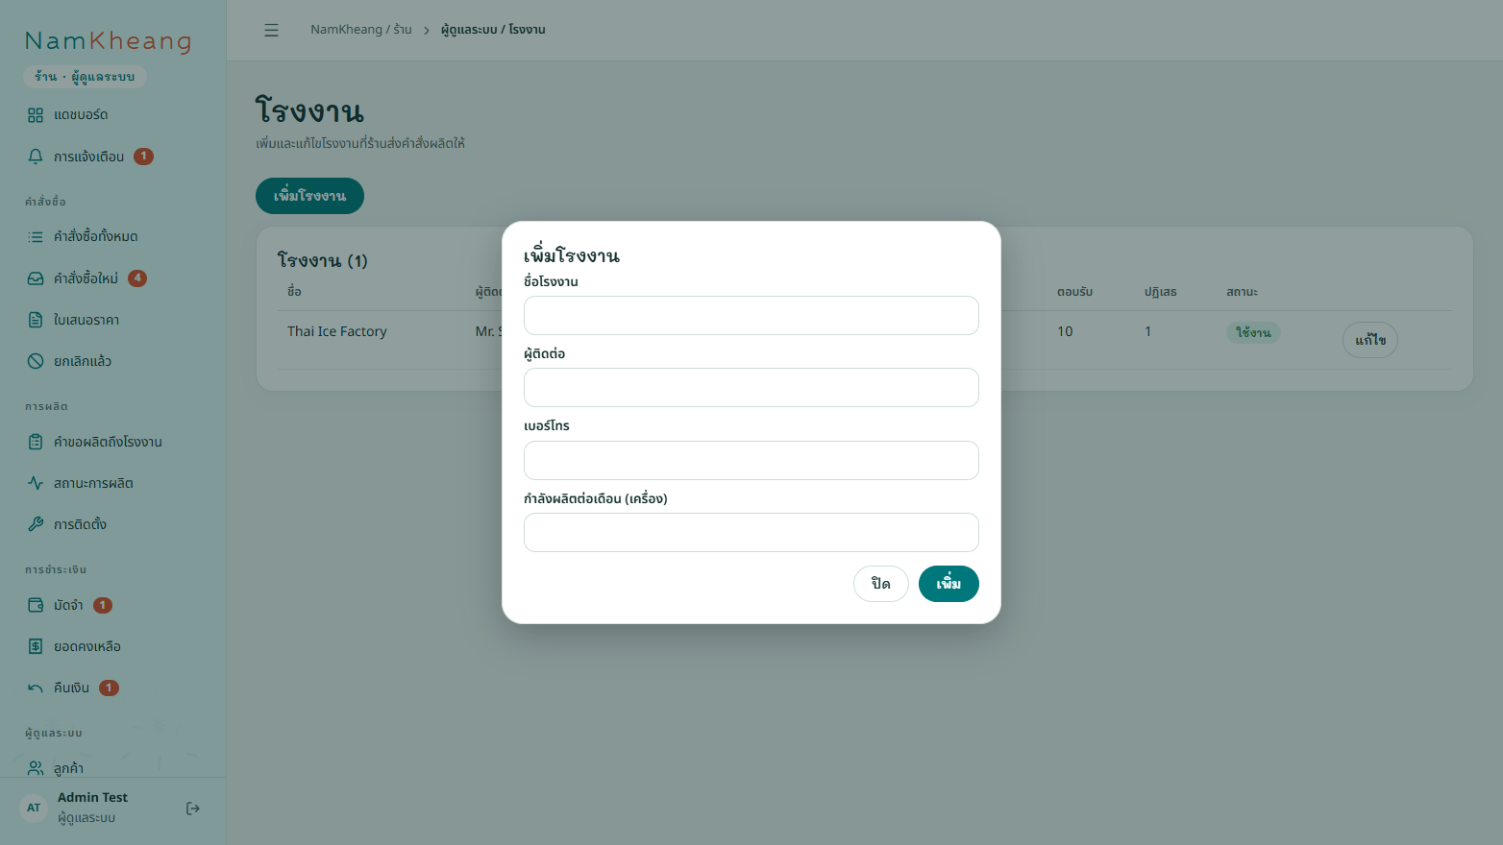
ภาพที่ 7.71 หน้าต่างเพิ่มโรงงาน
ผู้ดูแลระบบกรอกชื่อ ผู้ติดต่อ เบอร์โทร และกำลังผลิตต่อเดือน

7.2.15 จัดการผู้ใช้และสิทธิ์ (UC15: ร้าน (Admin))
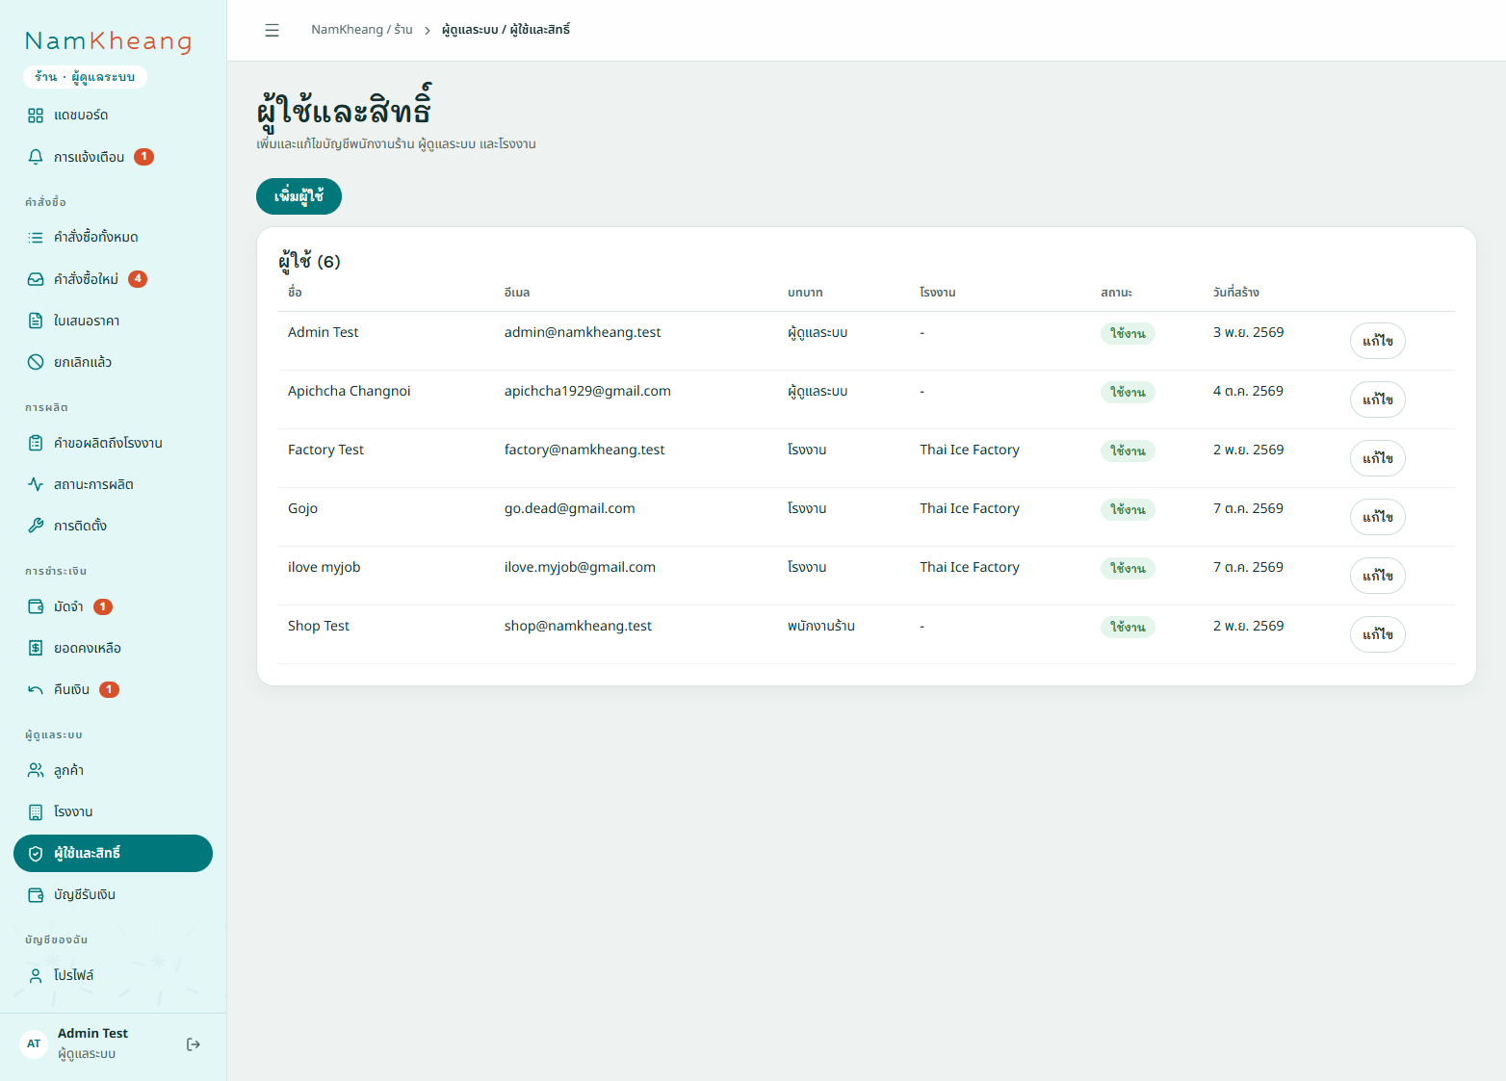
ภาพที่ 7.72 หน้าผู้ใช้และสิทธิ์
ผู้ดูแลระบบดูบัญชีพนักงานร้าน ผู้ดูแลระบบ และโรงงาน
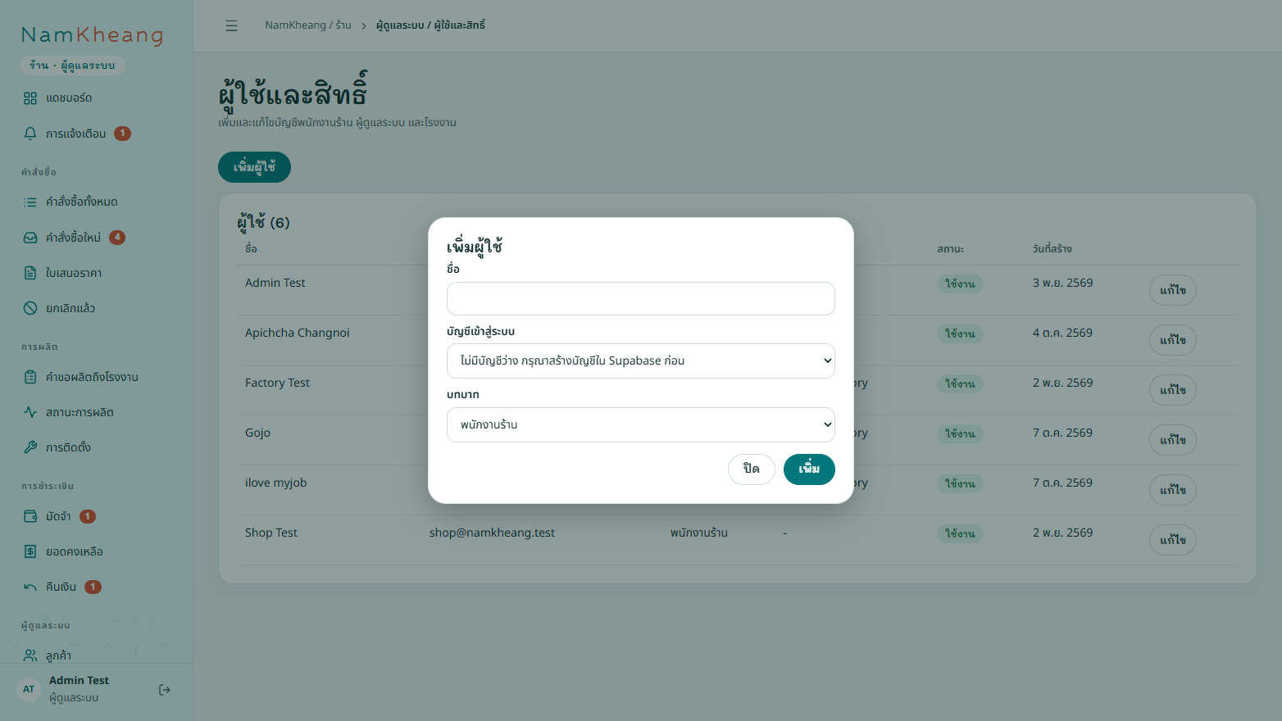
ภาพที่ 7.73 หน้าต่างเพิ่มผู้ใช้
ผู้ดูแลระบบเลือกบัญชี กำหนดบทบาท และเพิ่มผู้ใช้

7.2.16 หน้าภาพรวมของร้าน
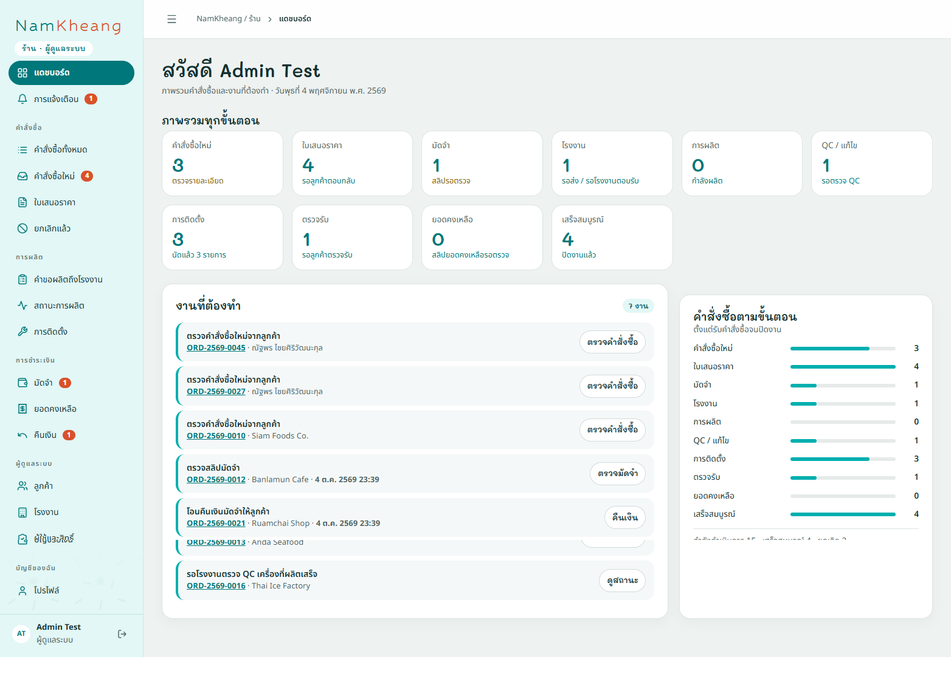
ภาพที่ 7.74 หน้าแดชบอร์ดของร้าน
ร้านเห็นภาพรวมทุกขั้นตอน งานที่ต้องทำ และจำนวนคำสั่งซื้อในแต่ละสถานะ
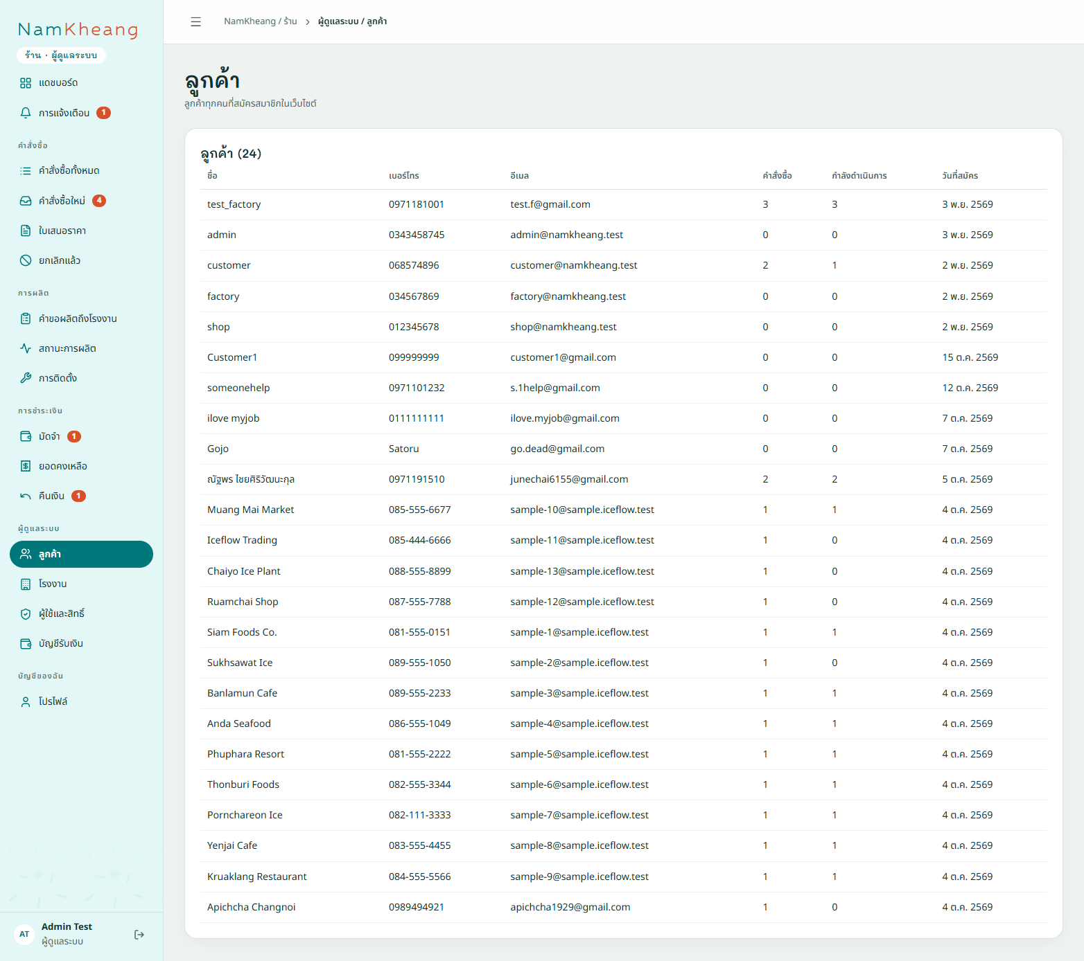
ภาพที่ 7.75 หน้ารายชื่อลูกค้า
ร้านดูลูกค้าทุกคนที่สมัครสมาชิก พร้อมจำนวนคำสั่งซื้อ

